**HỌC VIỆN CÔNG NGHỆ BƯU CHÍNH VIỄN THÔNG**

**KHOA CÔNG NGHỆ THÔNG TIN 1**



**ĐỒ ÁN**

**TỐT NGHIỆP ĐẠI HỌC**

***Đề tài: Thiết kế và phát triển website cung cấp dịch vụ tìm trọ***

|  |  |
| --- | --- |
| Giảng viên hướng dẫn | **ThS. Hoàng Xuân Sơn** |
| Sinh viên thực hiện | **Đỗ Trọng Dũng** |
| Lớp | **D16CNPM1** |
| Khóa | **D16** |
| Hệ đào tạo | **Chính quy** |

**Hà Nội, tháng 01 năm 2021**

NHẬN XÉT, ĐÁNH GIÁ, CHO ĐIỂM

**(Của giảng viên hướng dẫn)**

**………………………………………………………………………………………………………………………………………………………………………………………………………………………………………………………………………………………………………………………………………………………………………………………………………………………………………………………………………………………………………………………………………………………………………………………………………………………………………………………………………………………………………………………………………………………………………………………………………………………………………………………………………………………………………………………………………………………………………………………………………………………………………………………………………………………………………………………………………………………………………………………………………………………………………………………………………………………………………………………………………………………………………………………………………………………………………………………………………………………………………………………………………………………………………………………………………………………………………**

**Điểm:** ……………………………………(bằng chữ: …………………)

**Đồng ý/ Không đồng ý** cho sinh viên bảo vệ trước hội đồng chấm tốt nghiệp.

…………, ngày tháng năm 2021

**CÁN BỘ - GIẢNG VIÊN HƯỚNG DẪN**

NHẬN XÉT, ĐÁNH GIÁ, CHO ĐIỂM

**(Của giảng viên phản biện)**

**…………………………………………………………………………………………………………………………………………………………………………………………………………………………………………………………………………………………………………………………………………………………………………………………………………………………………………………………………………………………………………………………………………………………………………………………………………………………………………………………………………………………………………………………………………………………………………………………………………………………………………………………………………………………………………………………………………………………………………………………………………………………………………………………………………………………………………………………………………………………………………………………………………………………………………………………………………………………………………………………………………………………………………………………………………………………………………………………………………………………………………………………………………………………………………………………………………………………………**

**Điểm:** ……………………………………(bằng chữ: …………………)

**Đồng ý/ Không đồng ý** cho sinh viên bảo vệ trước hội đồng chấm tốt nghiệp.

…………, ngày tháng năm 2021

**CÁN BỘ - GIẢNG VIÊN PHẢN BIỆN**

# **LỜI CẢM ƠN**

Lời đầu tiên, em xin gửi lời cảm ơn tới Học viện Công nghệ Bưu chính Viễn thông nơi mà em đã học tập, rèn luyện, trau dồi bản thân, trau dồi học vấn.

Em xin gửi lời cảm ơn chân thành đến các thầy, cô trong Học viện nói chung và khoa Công nghệ thông tin I nói riêng, đã tận tình hướng dẫn, giảng dạy, truyền đạt những kiến thức quý giá và tạo mọi điều kiện thuận lợi giúp đỡ em trong suốt quá trình học tập.

Đặc biệt, em xin cảm ơn tới ThS.Hoàng Xuân Sơn (Viện công nghệ Thông tin và Truyền thông CDIT) đã trực tiếp hướng dẫn, góp ý, giúp đỡ, động viên, em trong quá trình thực hiện đồ án này.

Thời gian làm đồ án có giới hạn và kiến thức chuyên ngành của còn hạn chế nên đồ án không tránh khỏi một số thiếu sót, em rất mong nhận được những sự góp ý của thầy cô để đồ án được hoàn thiện hơn.

Em xin chân thành cảm ơn!

|  |  |
| --- | --- |
|  | Hà Nội, ngày tháng năm 2021  Sinh viên thực hiện |

**MỤC LỤC**

**LỜI CẢM ƠN** i

**DANH MỤC BẢNG** i

**DANH MỤC HÌNH ẢNH** i

**KÝ HIỆU VÀ THUẬT NGỮ** i

**LỜI NÓI ĐẦU** 1

**CHƯƠNG I : GIỚI THIỆU ĐỀ TÀI** 2

**1.1.** **Khảo sát hiện trạng cho thuê trọ hiện nay** 2

**1.2.** **Xác định mục tiêu** 3

**1.3.** **Đối tượng hướng đến** 3

**1.4.** **Phạm vi đề tài** 3

**1.5.** **Phương pháp thực hiện** 3

**CHƯƠNG II : PHÂN TÍCH THIẾT KẾ** 4

**2.1.** **Thu thập yêu cầu** 4

**2.1.1.** **Mục đích của hệ thống** 4

**2.1.2.** **Yêu cầu của hệ thống** 4

**2.1.3.** **Thông tin các đối tượng cần xử lý, quản lý** 5

**2.1.4.** **Quan hệ giữa các đối tượng, thông tin** 6

**2.1.5.** **UC tổng quan hệ thống** 7

**2.1.5.1.** **UC cho mỗi tác nhân** 8

**2.2.** **Phân tích yêu cầu** 12

**2.2.1.** **Xây dựng các kịch bản** 12

**2.2.1.1.** **Kịch bản của tác nhân người dùng** 12

**2.2.1.2.** **Kịch bản của tác nhân người quản trị** 24

**2.2.2.** **Lớp thực thể pha phân tích hệ thống** 31

**2.3.** **Thiết kế hệ thống** 34

**2.3.1.** **Thiết kế giao diện chính** 34

**2.3.2.** **Thiết kế lớp thực thể** 43

**2.3.3.** **Thiết kế cơ sở dữ liệu** 44

**2.3.4.** **Biểu đồ hoạt động** 52

**2.3.5.** **Biểu đồ tuần tự** 59

**CHƯƠNG III : LẬP TRÌNH PHÁT TRIỂN** 70

**3.1.** **Kiến trúc hệ thống** 70

**3.2.** **Môi trường lập trình và các phần mềm được sử dụng** 70

**3.3.** **Giới thiệu chung công nghệ lựa chọn** 71

**3.3.1.** **Giới thiệu Spring Boot** 71

**3.2.2.** **Giới thiệu Angular** 72

**3.2.3.** **MySql** 73

**3.2.4.** **Google Map API** 74

**3.4.** **Giao diện chính** 76

**CHƯƠNG IV : TRIỂN KHAI KIỂM THỬ** 92

**4.1.** **Xây dựng ca kiểm thử chính** 92

**KẾT LUẬN** 97

**TÀI LIỆU THAM KHẢO** 99

# 

# **DANH MỤC BẢNG**

Bảng 1: Bảng ký hiệu và thuật ngữ i

Bảng 2: Kịch bản đăng ký 12

Bảng 3: Kịch bản đăng nhập 13

Bảng 4: Kịch bản đăng xuất 14

Bảng 5: Kịch bản quên tài khoản 14

Bảng 6: Kịch bản xác thực tài khoản 15

Bảng 7: Kịch bản tìm kiếm bài viết 16

Bảng 8: Kịch bản thêm bài viết vào danh sách quan tâm 17

Bảng 9: Kịch bản xóa bỏ bài viết quan tâm 17

Bảng 10: Kịch bản bình luận 18

Bảng 11: Kịch bản xóa bình luận 18

Bảng 12: Kịch bản tạo bài viết mới 19

Bảng 13: Kịch bản sửa bài viết 20

Bảng 14: Kịch bản xóa bài viết 21

Bảng 15: Kịch bản đăng bài viết 21

Bảng 16: Kịch bản cập nhật thông tin cá nhân 22

Bảng 17: Kịch bản đổi mật khẩu 23

Bảng 18: Kịch bản tạo mới người dùng 24

Bảng 19: Kịch bản xóa bài viết 25

Bảng 20: Kịch bản xóa bình luận 25

Bảng 21: Kịch bản thêm chuyên mục 26

Bảng 22: Kịch bản xóa chuyên mục 27

Bảng 23: Kịch bản thêm tiện ích 27

Bảng 24: Kịch bản xóa tiện ích 28

Bảng 25: Kịch bản sửa thông tin gói dịch vụ 29

Bảng 26: Kịch bản xem danh sách thanh toán 29

Bảng 27: Kịch bản nạp tiền cho ví 30

Bảng 28: Danh sách bảng trong CSDL 45

Bảng 29: Mô tả bảng tbl_user 46

Bảng 30: Mô tả bảng tbl_category 46

Bảng 31: Mô tả bảng tbl_post 47

Bảng 32: Mô tả bảng tbl_comment 48

Bảng 33: Mô tả bảng tbl_favorite 48

Bảng 34: Mô tả bảng tbl_tag 48

Bảng 35: Mô tả bảng tbl_image 49

Bảng 36: Mô tả bảng tbl_ward 49

Bảng 37: Mô tả bảng tbl_district 49

Bảng 38: Mô tả bảng tbl_province 50

Bảng 39: Mô tả bảng tbl_payment 50

Bảng 40: Mô tả bảng tbl_post_vip 50

Bảng 41: Mô tả bảng tbl_wallet 51

Bảng 42: Mô tả bảng tbl_topup_history 51

Bảng 43: Mô tả bảng post_tag 51

Bảng 44: Môi trường lập trình và các phần mềm được sử dụng 70

Bảng 45: Xây dựng ca kiểm thử chính 92

# 

# **DANH MỤC** **HÌNH ẢNH**

Hình 1: UC tổng quan hệ thống 7

Hình 2: UC của tác nhân người dùng 8

Hình 3: UC của tác nhân người quản trị 10

Hình 4: Biểu đồ lớp thực thể pha phân tích 33

Hình 5: Thiết kế giao diện trang chủ 34

Hình 6: Thiết kế giao diện đăng ký 35

Hình 7: Thiết kế giao diện đăng nhập 35

Hình 8: Thiết kế giao diện quên tài khoản 36

Hình 9: Thiết kế giao diện xác thực tài khoản 36

Hình 10: Thiết kế giao diện bảng giá dịch vụ 37

Hình 11: Thiết kế giao diện trang cá nhân tác giả bài viết 37

Hình 12: Thiết kế giao diện chi tiết bài viết 38

Hình 13: Thiết kế giao diện cập nhật thông tin người dùng 39

Hình 14: Thiết kế giao diện đổi mật khẩu 39

Hình 15: Thiết kế giao diện tạo và sửa bài viết 40

Hình 16: Thiết kế giao diện đăng bài 41

Hình 17: Thiết kế lịch sử bài đăng 41

Hình 18: Thiết kế giao diện danh sách bài viết người dùng 42

Hình 19: Biểu đồ lớp thực thể pha thiết kế 43

Hình 20: Cơ sở dữ liệu 44

Hình 21: Biểu đồ hoạt động đăng ký 52

Hình 22: Biểu đồ hoạt động đăng nhập 52

Hình 23: Biểu đồ hoạt động đăng xuất 52

Hình 24: Biểu đồ hoạt động quên tài khoản 52

Hình 25: Biểu đồ hoạt động xác thực tài khoản 53

Hình 26: Biểu đồ hoạt động tìm kiếm bài viết 53

Hình 27: Biểu đồ hoạt động thêm bài viết vào danh sách quan tâm 53

Hình 28: Biểu đồ hoạt động bình luận 53

Hình 29: Biểu đồ hoạt động xóa bình luận 54

Hình 30: Biểu đồ hoạt động tạo bài viết 54

Hình 31: Biểu đồ hoạt động sửa bài viết 54

Hình 32: Biểu đồ hoạt động xóa bài viết 54

Hình 33: Biểu đồ hoạt động đăng bài viết 55

Hình 34: Biểu đồ hoạt động nạp tiền vào ví 55

Hình 35: Biểu đồ hoạt động cập nhật thông tin cá nhân 55

Hình 36: Biểu đồ hoạt động đổi mật khẩu 55

Hình 37: Biểu đồ hoạt động tạo mới người dùng 56

Hình 38: Biểu đồ hoạt động xóa bài viết 56

Hình 39: Biểu đồ hoạt động xóa bình luận 56

Hình 40: Biểu đồ hoạt động thêm chuyên mục 56

Hình 41: Biểu đồ hoạt động xóa chuyên mục 57

Hình 42: Biểu đồ hoạt động thêm tiện ích 57

Hình 43: Biểu đồ hoạt động xóa tiện ích 57

Hình 44: Biểu đồ hoạt động sửa thông tin gói dịch vụ 57

Hình 45: Biểu đồ hoạt động nạp tiền cho ví 58

Hình 46: Biểu đồ tuần tự đăng ký 59

Hình 47: Biểu đồ tuần tự tìm kiếm bài viết 59

Hình 48: Biểu đồ tuần tự quên tài khoản 60

Hình 49: Biểu đồ tuần tự xác thực tài khoản 60

Hình 50: Biểu đồ tuần tự đổi mật khẩu 61

Hình 51: Biểu đồ tuần tự thêm quan tâm bài viết 61

Hình 52: Biểu đồ tuần tự bình luận 62

Hình 53: Biểu đồ tuần tự cập nhật thông tin cá nhân 62

Hình 54: Biểu đồ tuần tự tạo bài viết 63

Hình 55: Biểu đồ tuần tự xóa bài viết 64

Hình 56: Biểu đồ tuần tự đăng bài viết 64

Hình 57: Biểu đồ tuần tự tạo mới người dùng 65

Hình 58: Biểu đồ tuần tự xóa bài viết 65

Hình 59: Biểu đồ tuần tự xóa bình luận 66

Hình 60: Biểu đồ tuần tự thêm chuyên mục 66

Hình 61: Biểu đồ tuần tự xóa chuyên mục 67

Hình 62: Biểu đồ tuần tự thêm tiện ích 67

Hình 63: Biểu đồ tuần tự xóa tiện ích 68

Hình 64: Biểu đồ tuần tự sửa gói dịch vụ 68

Hình 65: Biểu đồ tuần tự nạp tiền cho ví 69

Hình 66: Kiến trúc hệ thống 70

Hình 67: Tạo project mới lấy API key 74

Hình 68: Kích hoạt API key 75

Hình 69: Kết quả API Key 75

Hình 70: Giao diện trang chủ 76

Hình 71: Giao diện đăng ký 77

Hình 72: Giao diện đăng nhập 77

Hình 73: Giao diện quên tài khoản 78

Hình 74: Giao diện xác thực tài khoản 78

Hình 75: Giao diện bảng giá dịch vụ 79

Hình 76: Giao diện chi tiết bài viết 80

Hình 77: Giao diện tác giả bài viết 81

Hình 78: Giao diện trang cá nhân người dùng 81

Hình 79: Giao diện danh sách bài viết người dùng 82

Hình 80: Giao diện danh sách bình luận của người dùng 83

Hình 81: Giao diện danh sách bài viết quan tâm của người dùng 83

Hình 82: Giao diện lịch sử đăng bài 84

Hình 83: Giao diện đổi mật khẩu 84

Hình 84: Giao diện tạo mới bài viết 85

Hình 85: Giao diện sửa bài viết 86

Hình 86: Giao diện đăng bài viết 87

Hình 87: Giao diện quản lý người dùng 87

Hình 88: Giao diện quản lý bài viết 88

Hình 89: Giao diện quản lý bình luận 88

Hình 90: Giao diện quản lý chuyên mục 89

Hình 91: Giao diện quản lý tiện ích 89

Hình 92: Giao diện quản lý gói dịch vụ 90

Hình 93: Giao diện quản lý ví 90

Hình 94: Giao diện quản lý bài đăng 91

# **KÝ HIỆU VÀ THUẬT NGỮ**

Bảng 1: Bảng ký hiệu và thuật ngữ

|  |  |  |  |
| --- | --- | --- | --- |
| **Số** | **Thuật ngữ, từ viết tắt** | **Tên đầy đủ** | **Mô tả** |
| 1 | API | **Application Programming Interface** | Phương thức, giao thức kết nối với thư viện khác ứng dụng khác |
| 2 | UML | Unified Modeling Language | Ngôn ngữ dành cho việc đặc tả, hình dung, xây dựng và làm tài liệu của các hệ thống phần mềm. |
| 3 | UC | Use case | Tương tác của tác nhân với hệ thống |
| 4 | CSDL | Cơ sở dữ liệu | Lưu trữ dữ liệu của hệ thống |
| 5 | PK | Khóa chính | Khóa chính trong bảng của cơ sở dữ liệu |
| 6 | FK | Khóa ngoại | Khóa ngoại trong bảng của cơ sở dữ liệu |
| 7 | STT | Số thứ tự | Mô tả số thứ tự trong bảng |
| 8 | XML | Extensible Markup Language | Ngôn ngữ đánh dấu |
| 9 | HTML | Hypertext Markup Language | Ngôn ngữ Đánh dấu Siêu văn bản |
| 10 | SPA | Single Page Application | Hành động thực hiện trên một trang |

# **LỜI NÓI ĐẦU**

Cuộc sống ngày càng bận rộn nên thời gian để tìm kiếm thông tin của mọi người về một vấn đề quan tâm càng được rút ngắn càng tốt. Trong những mục đích đó có những nhu cầu về việc tìm thuê nơi tạm trú, nhà trọ, phòng trọ nhận được nhiều mối quan tâm. Khi di chuyển sang một nơi ở mới việc tìm kiếm thông tin về nơi trọ là vô cùng khó khăn và tốn nhiều thời gian, công sức, tiền bạc.

Bản thân cũng là một sinh viên, được trải qua việc tìm kiếm nơi trọ. Nhận thấy thực tế này tôi đã đưa ra lựa chọn về đề tài của mình để xây dựng lên một website về dịch vụ tìm trọ. Website sẽ là nơi mà người có nhu cầu tìm trọ có thể tìm được nơi trọ phù hợp, tiết kiệm thời gian, tiền bạc. Đồng thời website cũng là nơi dành cho những người cho thuê có nhu cầu cho thuê nhà, phòng trọ có thể đăng tin cho thuê dễ dàng.

Với đề tài **“Thiết kế và phát triển website cung cấp dịch vụ tìm trọ”** tôi hy vọng có thể giải quyết được những nhu cầu thực tế đã nêu trên.

Nội dung của báo cáo về đề tài của gồm các chương:

**Chương I. Giới thiệu đề tài**

Giới thiệu khái quát về đề tài, xác định được mục tiêu, đối tượng, phạm vi của đề tài, phương pháp thực hiện.

**Chương II: Phân tích, thiết kế**

Xác định yêu cầu bài toán, đưa ra các đối tượng liên quan đến hệ thống.

Sau khi xác định yêu cầu, thực hiện phân tích hệ thống, chức năng người dùng.

Thiết kế hệ thống, xây dựng cơ sở dữ liệu và các thành phần khác dựa trên kết quả phân tích.

**Chương III. Lập trình phát triển**

Lựa chọn công nghệ dùng cho lập trình phát triển: đưa ra các lựa chọn về ngôn ngữ, framework, cơ sở dữ liệu sử dụng, các API tích hợp vào hệ thống và các thành phần khác có liên quan.

Sau khi thực hiện xong pha phân tích, thiết kế, thực hiện lập trình, xây dựng các module. Tích hợp chúng lại với nhau để thành một hệ thống hoàn chỉnh.

**Chương IV. Triển khai, kiểm thử**

Từ kết quả của việc lập trình phát triển, xây dựng các module đưa ra các ca kiểm thử chính.

# **: GIỚI THIỆU ĐỀ TÀI**

Chương này tập trung trình bày hiện trạng thuê trọ hiện nay tại Hà Nội, xác định rõ mục tiêu đề tài, đối tượng hướng đến, phạm vi đề tài, các bước để thực hiện đề tài.

* 1. **Khảo sát hiện trạng cho thuê trọ hiện nay**

Theo khotrithucso.com thống kê Hà Nội hiện có tới gần 70 trường đại học, 22 trường cao đẳng và nhiều trường trung cấp chuyên nghiệp. Số lượng sinh viên đã lên đến trên 300.000 sinh viên.

Những năm gần đây chỉ tiêu tuyển sinh của các trường liên tục tăng dẫn tới việc tìm phòng trọ, nhà trọ càng trở lên khó khăn hơn đặc biệt với những sinh viên từ quê lên thành phố. Ngay sau khi có giấy trúng tuyển đại học các bạn sinh viên đã nghĩ ngay tới chuyện chỗ ăn chỗ ở, có nhiều trường hợp còn phải tìm trước hàng tuần trước khi năm học mới chính thức bắt đầu.

Ở Hà Nội sinh viên thường tập trung gần các trường việc này giúp thuận tiện hơn trong học tập. Bình quân mỗi năm Hà Nội xây dựng được hơn 1 triệu m2 nhà ở, đưa diện tích nhà ở bình quân đầu người lên 7,3 m2. Căn cứ vào nhu cầu phòng trọ tăng mạnh, thành phố đã tập trung triển khai những dự án thí điểm để phục vụ cho nhu cầu sinh viên hoặc nhưng người lao động có thu nhập thấp. Ví dụ như làng sinh viên Hacinco, khu nhà ở 228 đường Láng, khu nhà ở B3, B4, B5 Cầu Diễn, khu nhà 8 tầng ở Xuân Đỉnh, khu nhà ở sinh viên Pháp Vân –Tứ Hiệp… và nhiều khu khác.

Tại Hà Nội có nhiều khu nhà trọ cho thuê chỉ từ 600.000 đồng đến hơn 1.000.000 đồng với diện tích 6,7 m2 cho một người, 10-15m2 cho 2 đến 3 người và trên 15m2 cho 3 người trở lên. Quanh các khu trọ dịch vụ phát triển đa dạng, đáp ứng nhu cầu của người thuê tiêu biểu ăn uống, các nhu cầu internet, … Các điều kiện được đảm bảo đáp ứng đủ an ninh. Về giá tiền, điện nước do nhà chủ quy định nên khó kiểm soát. Đa phần giá điện nước đắt hơn từ 1.2 đến 1.5 lần so với giá chuẩn. Về tiện ích nơi ở thì đa phần đã được trang bị các camera an ninh để dễ quản lý.

Tuy nhiên trên thực tế có rất nhiều khu trọ vẫn còn chưa đảm bảo được điều kiện sinh hoạt cần thiết. Nhiều nơi còn thiếu thốn, chật chội các điều kiện về sinh không sạch sẽ.

* 1. **Xác định mục tiêu**

Xây dựng website cung cấp dịch vụ tìm trọ với giao diện thân thiện, dễ sử dụng, đáp ứng được nhu cầu tìm kiếm theo những yêu cầu của người dùng ví dụ về: địa điểm, diện tích hoặc theo nhu cầu khác.

Người dùng có thể là người tìm trọ hoặc cũng có thể là người đăng tin cho thuê trọ nếu có nhu cầu cho thuê. Người dùng có thể quản lý thông tin cá nhân, bài viết, thông tin khác có liên quan.

Người quản trị có thể quản lý thông tin của cả hệ thống dễ dàng, chi tiết và chính xác. Các thông tin quản lý về người dùng hệ thống, bài viết, thông tin liên quan khác.

Tích lũy được thêm nhiều kinh nghiệm về quy trình các bước làm phần mềm, trau dồi kỹ năng lập trình tư duy phát triển sản phẩm.

* 1. **Đối tượng hướng đến**

Hướng đến mọi người có nhu cầu tìm nơi trọ đặc biệt tập trung vào sinh viên, người lao động xa đến làm việc, những người cần tìm nhà trọ nhưng chưa có nhiều thông tin về nơi định tìm trọ và ít thời gian để đi tìm kiếm.

* 1. **Phạm vi đề tài**

Đề tài thực hiện xây dựng website cung cấp dịch vụ tìm trọ với dữ liệu nhỏ. Dữ liệu thử nghiệm chủ yếu khoanh vùng tại khu vực thành phố Hà Nội cụ thể khu vực phường Trung Văn và phường Mỗ Lao.

Dựa trên kết quả đạt được sau đề tài, xác định hướng phát triển tiếp theo, có thể mở rộng ra quận Hà Đông, quận Nam Từ Liêm, có thể là các thành phố Hà Nội.

* 1. **Phương pháp thực hiện**
* Thu thập, tìm hiểu, xác định những thông tin cần thiết, phân tích thông tin thu thập được từ đó hình thành những ý tưởng, đưa ra phạm vi, yêu cầu cần đạt.
* Dựa trên những thông tin thu thập được, nhưng yêu cầu thực tế để mô hình hóa hệ thống thực hiện phân tích thiết kế hệ thống cho phù hợp.
* Tìm hiểu các công nghệ, kỹ thuật có thể đáp ứng được mục tiêu thực hiện đề tài để tiến hành xây dựng chương trình theo yêu cầu đã đặt ra.
* Triển khai chương trình, đánh giá kết quả đạt được.

# 

# **: PHÂN TÍCH THIẾT KẾ**

Chương này tập trung trình bày yêu cầu hệ thống, mô hình hóa hệ thống, phân tích hệ thống, thiết kế hệ thống.

* 1. **Thu thập yêu cầu**
     1. **Mục đích của hệ thống**

Hệ thống trang web phục vụ người tìm bài cho thuê trọ, đăng bài cho thuê, quản lý các thông tin liên quan đến bài viết. Người quản trị quản lý hệ thống.

* + 1. **Yêu cầu của hệ thống**

1. Yêu cầu về chức năng

* Người dùng
* Đăng nhập, đăng ký, đăng xuất, xác thực tài khoản, quên mật khẩu, đổi mật khẩu.
* Xem danh sách bài đăng, chi tiết bài đăng.
* Xem bảng giá dịch vụ
* Xem trang cá nhân người dùng
* Xem lịch sử đăng bài, thanh toán.
* Tìm kiếm bài đăng theo các tiêu chí quan tâm.
* Quản lý trang thông tin cá nhân: cập nhật thông tin.
* Quản lý bài viết: thêm, cập nhật thông tin, xóa, đăng bài.
* Quản lý bình luận: thêm, xóa.
* Quản lý lượt quan tâm của bài đăng
* Quản lý ví, nạp tiền.
* Người quản trị
* Quản lý người dùng: xem danh sách người dùng, thêm, cập nhật thông tin, xóa.
* Quản lý bài viết: xem danh sách bài viết, tạo mới, cập nhật thông tin, xóa, đăng bài.
* Quản lý bình luận: xem danh sách bình luận, xóa bình luận.
* Quản lý chuyên mục (loại bài đăng): xem danh sách chuyên mục, thêm, sửa, xóa.
* Quản lý gói dịch vụ: xem danh sách gói dịch vụ, cập nhật thông tin.
* Quản lý thanh toán: xem danh sách thanh toán.
* Quản lý ví: nạp tiền cho ví, xem lịch sử nạp tiền.
* Quản lý tiện ích: xem danh sách tiện ích, tạo mới, thêm, cập nhật thông tin, xóa.

1. **Yêu cầu phi chức năng**

* Giao diện: Giao diện thân thiện, hiển thị rõ ràng, thông tin đầy đủ với mục đích của người dùng. Bố cục cân đối, dễ sử dụng.
* Hiệu năng: Truy cập ổn định, tốc độ không quá chậm, xử lý mượt mà, trả về yêu cầu trong thời gian chấp nhận được.
* Linh hoạt: Triển khai được trên nhiều trình duyệt khác nhau ví dụ Google Chrome, Microsoft Edge,…
* Tin cậy: Mật khẩu khách hàng được mã hóa, thông tin truy cập được trả về theo đúng quyền người dùng trong hệ thống.
* Responsive: Hiển thị phù hợp với các kích thước màn hình, độ phân giải khác nhau (1366*768 hoặc 1920*1080).
  + 1. **Thông tin các đối tượng cần xử lý, quản lý**
* Nhóm thông tin liên quan đến con người
* Người dùng: Tên đăng nhập, mật khẩu, loại đăng ký, email, trạng thái, ảnh, tên, quyền trong hệ thống, thời gian tạo tài khoản, số điện thoại, mã xác thực tài khoản.
* Người quản trị: như người dùng (Phân biệt với người dùng bởi quyền).
* Nhóm thông tin liên quan đến địa điểm:
* Phường/Xã: tên, loại, thuộc quận/huyện nào.
* Quận/Huyện: tên, loại, thuộc tỉnh/thành phố nào.
* Tỉnh/Thành phố: tên, mã,
* Nhóm thông tin liên quan đến hệ thống
* Bài viết: Tiêu đề, thông tin chi tiết, giá cho thuê, diện tích cho thuê, địa chỉ, tọa độ địa chỉ (mục đích cho việc chỉ đường trên bản đồ), trạng thái, thời gian tạo, số lượt xem, số điện thoại liên hệ ,thuộc chuyên mục nào, người tạo là ai.
* Chuyên mục: tên, mô tả.
* Gói dịch vụ: tên, mô tả, giá đăng theo ngày, giá đăng theo tuần, giá đăng theo tháng, mức độ ưu tiên.
* Tiện ích: tên, mô tả.
* Ví: số tiền, thời gian tạo ví, người sở hữu.
* Bình luận: nội dung, thời gian thực hiện, người bình luận là ai, thuộc về bài viết nào.
* Quan tâm: thời gian thực hiện, người quan tâm, bài viết được quan tâm.
* Ảnh: tên, bài viết sở hữu ảnh.
* Thanh toán: giá tiền, ngày bắt đầu đăng, ngày kết thúc đăng, mô tả, trạng thái, loại gói dịch vụ, bài viết được thanh toán, người thanh toán.
  + 1. **Quan hệ giữa các đối tượng, thông tin**

Sau khi tạo tài khoản thành công người dùng có thể thực hiện các chức năng theo quyền.

* Một người dùng có nhiều bài viết.
* Một người dùng có nhiều bình luận.
* Một người dùng có nhiều quan tâm các bài viết.
* Một người dùng có một ví.
* Một ví có nhiều lịch sử nạp tiền
* Một người dùng có nhiều thanh toán.
* Một bài viết thuộc về một người dùng.
* Một bài viết có nhiều ảnh.
* Một bài viết thuộc về một chuyên mục.
* Một bài viết có nhiều quan tâm.
* Một bài viết thuộc về một phường/xã.
* Một bài viết thuộc về một quận/huyện.
* Một bài viết thuộc về một tỉnh/thành phố.
* Một bài viết có nhiều tiện ích.
* Một bài viết có nhiều thanh toán.
* Một chuyên mục có nhiều bài viết.
* Một thanh toán có một gói dịch vụ.
* Một gói dịch vụ có nhiều thanh toán.
* Một tiện ích có nhiều bài viết.
* Một tỉnh/thành phố có nhiều quận/huyện.
* Một quận/huyện có nhiều xã/phường.
  + 1. **UC tổng quan hệ thống**

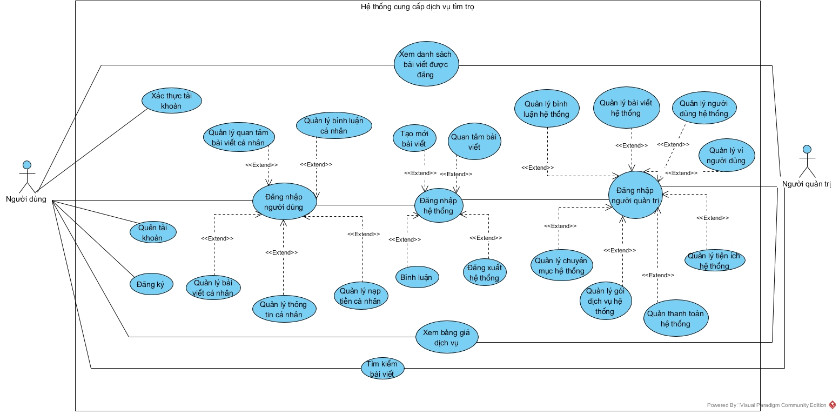

Hình 1: UC tổng quan hệ thống

* + - 1. **UC cho mỗi tác nhân**

1. **UC của tác nhân người dùng**

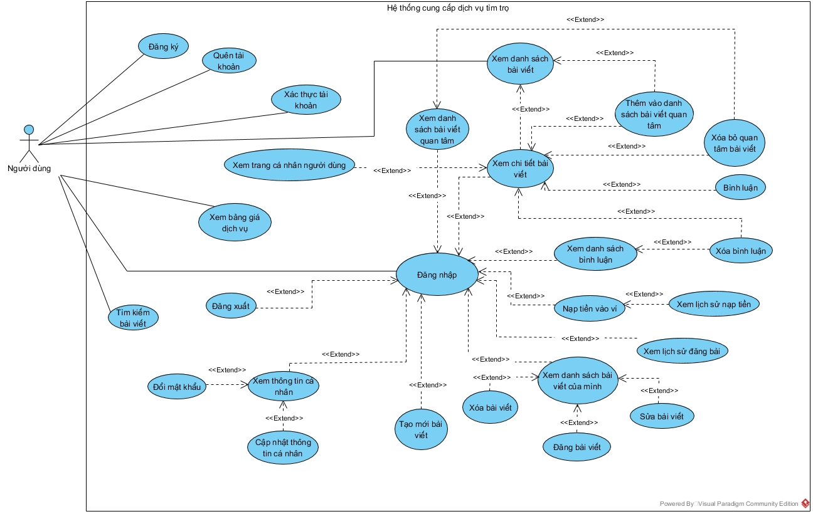

Hình 2: UC của tác nhân người dùng

Mô tả các UCcó trong ảnh trên:

* *Đăng ký*: UC này cho phép người dùng đăng ký tài khoản mới.
* *Đăng nhập*: UC này cho phép người dùng đăng nhập hệ thống.
* *Đăng xuất*: UC này cho phép người dùng đăng xuất hệ thống.
* *Quên tài khoản:* UC này cho phép người dùng lấy lại tài khoản đã đăng ký.
* *Xác thực tài khoản:* UC này cho phép người dùng xác thực tài khoản, để kích hoạt tài khoản đã đăng ký.
* *Tìm kiếm bài viết:* UC này cho phép người dùng tìm kiếm bài viết đang được đăng trên hệ thống.
* *Xem bảng giá dịch vụ:* UC này cho phép người dùng xem giá từng gói dịch vụ để đăng bài viết cho thuê.
* *Xem danh sách bài viết:* UC này cho phép người dùng xem danh sách những bài viết đang được đăng trên hệ thống.
* *Xem chi tiết bài viết:* UC này cho phép người dùng xem thông tin cụ thể của một bài viết đang được đăng trên hệ thống.
* *Xem trang cá nhân người dùng:* UC này cho phép người dùng xem trang cá nhân của một người dùng khác.
* *Xem danh sách bài viết quan tâm:* UC này cho phép người dùng xem danh sách bài viết mình quan tâm và danh sách người quan tâm bài viết của mình đã đăng.
* *Thêm vào danh sách bài viết quan tâm:* UC này cho phép người dùng thêm bài viết vào danh sách đang quan tâm.
* *Xóa bỏ bài viết quan tâm:* UC này cho phép người dùng xóa bỏ bài viết đã quan tâm.
* *Xem danh sách bình luận:* UC này cho phép người dùng xem danh sách những bình luận của mình.
* *Bình luận:* UC này cho phép người dùng bình luận trong bài viết trên hệ thống.
* *Xóa bình luận:* UC này cho phép người dùng xóa bình luận của mình trên bài viết của hệ thống.
* *Xem danh sách bài viết của mình:* UC này cho phép người dùng xem danh sách những bài viết mà mình đã tạo trên hệ thống.
* *Tạo bài viết mới:* UC này cho phép người dùng tạo bài viết mới trên hệ thống.
* *Sửa bài viết:* UC này cho phép người dùng sửa thông tin về bài viết đã tạo.
* *Xóa bài viết:* UC này cho phép người dùng xóa bài viết đã tạo.
* *Đăng bài viết:* UC này cho phép người dùng đăng bài viết để bài viết được hiển thị lên trang chủ.
* *Xem lịch sử đăng bài:* UC này cho phép người dùng xem lịch sử những bài viết đã đăng.
* *Nạp tiền vào ví:* UC này cho phép người dùng nạp tiền vào ví của mình.
* *Xem lịch sử nạp tiền:* UC này cho phép người dùng xem lịch sử nạp tiền của mình.
* *Xem thông tin cá nhân:* UC này cho phép người dùng xem thông tin cá nhân của mình.
* *Cập nhật thông tin cá nhân:* UC này cho phép người dùng cập nhật, thay đổi các thông tin cá nhân.
* *Đổi mật khẩu:* UC này cho phép người dùng đổi mật khẩu tài khoản của mình.

1. **UC của tác nhân người quản trị**

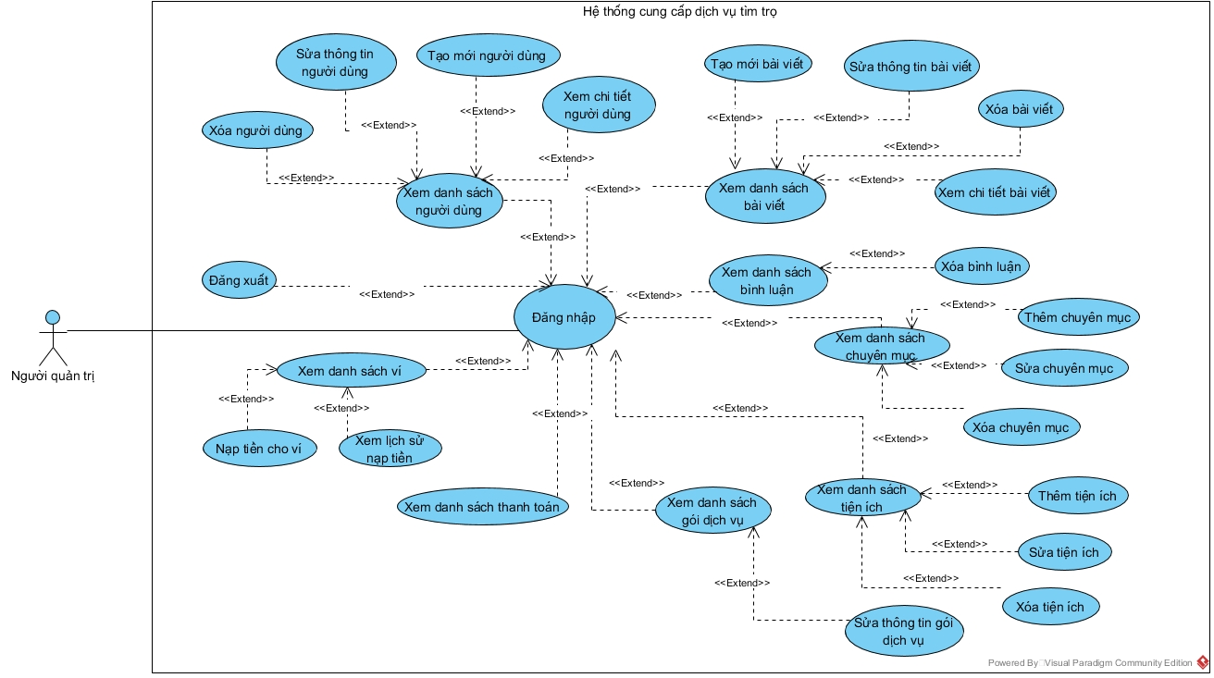

Hình 3: UC của tác nhân người quản trị

Mô tả các UC có trên ảnh:

* *Đăng nhập*: UC này cho phép người quản trị đăng nhập hệ thống.
* *Đăng xuất*: UC này cho phép người quản trị đăng xuất hệ thống.
* *Xem danh sách người dùng*: UC này cho phép người quản trị xem danh sách người dùng trong hệ thống.
* *Tạo mới người dùng*: UC này cho phép người quản trị tạo mới một tài khoản cho người dùng.
* *Sửa thông tin người dùng*: UC này cho phép người quản trị sửa thông tin cá nhân của người dùng.
* *Xóa người dùng*: UC này cho phép người quản trị có người dùng của hệ thống.
* *Xem chi tiết người dùng*: UC này cho phép người quản trị xem chi tiết về người dùng.
* *Xem danh sách bài viết*: UC này cho phép người quản trị xem danh sách bài viết của hệ thống.
* *Tạo mới bài viết*: UC này cho phép người quản trị tạo mới bài viết trong hệ thống.
* *Sửa thông tin bài viết*: UC này cho phép người quản trị sửa thông tin của bài viết.
* *Xóa bài viết*: UC này cho phép người quản trị xóa bài viết trong hệ thống.
* *Xem chi tiết bài viết*: UC này cho phép người quản trị xem thông tin chi tiết về bài viết.
* *Xem danh sách bình luận*: UC này cho phép người quản trị xem danh sách bình luận của hệ thống.
* *Xóa bình luận*: UC này cho phép người quản trị xóa bình luận trong hệ thống.
* *Xem danh sách chuyên mục*: UC này cho phép người quản trị xem danh sách chuyên mục của hệ thống.
* *Thêm chuyên mục*: UC này cho phép người quản trị thêm một chuyên mục mới.
* *Sửa chuyên mục*: UC này cho phép người quản trị sửa thông tin của chuyên mục.
* *Xóa chuyên mục*: UC này cho phép người quản trị xóa chuyên mục.
* *Xem danh sách tiện ích*: UC này cho phép người quản trị xem danh sách tiện ích của hệ thống.
* *Thêm tiện ích*: UC này cho phép người quản trị thêm một tiện ích mới.
* *Sửa tiện ích*: UC này cho phép người quản trị sửa thông tin của tiện ích.
* *Xóa tiện ích*: Uc này cho phép người quản trị xóa tiện ích.
* *Xem danh sách gói dịch vụ*: UC này cho phép người quản trị xem danh sách gói dịch vụ của hệ thống.
* *Sửa thông tin gói dịch vụ*: UC này cho phép người quản trị sửa thông tin gói dịch vụ của hệ thống.
* *Xem danh sách thanh toán*: UC này cho phép người quản trị xem danh sách bài viết đã được thanh toán cũng như được đăng trên hệ thống.
* *Xem danh sách ví*: UC này cho phép người quản trị xem danh sách ví trong hệ thống.
* *Nạp tiền cho ví*: UC này cho phép người quản trị cộng tiền cho ví.
* *Xem lịch sử nạp tiền*: UC này cho phép người quản trị xem lịch sử nạp tiền của người dùng trong hệ thống.
  1. **Phân tích yêu cầu**
     1. **Xây dựng các kịch bản** 
        1. **Kịch bản của tác nhân người dùng**
* **Đăng ký**

Bảng 2: Kịch bản đăng ký

|  |  |
| --- | --- |
| **Tên UC** | **Đăng ký** |
| **Tác nhân chính** | Người dùng |
| **Tiền điều kiện** | Truy cập vào hệ thống |
| **Hậu điều kiện** | Đăng ký thành công |
| **Chuỗi sự kiện chính:**   1. Chọn chức năng đăng ký tại đầu trang. 2. Hệ thống hiển thị giao diện đăng ký có ô nhập và nút:  * Ô nhập tên tài khoản, mật khẩu, nhập lại mật khẩu, tên, số điện thoại, email. * Nút đăng ký  1. Nhập thông tin, bấm nút “Đăng ký” 2. Đăng ký xong hệ thống hiển thị trang xác thực tài khoản gồm:  * Ô nhập email, mã xác thực * Nút “xác thực”  1. Nhập thông tin, bấm nút “Xác thực” 2. Hệ thống thông báo thành công hiển thị 2 nút: “Trang chủ” và “Đăng nhập”. | |
| **Ngoại lệ:**   * 1. Bỏ trống các ô nhập trên giao diện      1. Giao diện hiển thị thông báo lỗi không được bỏ trống      2. Quay lại bước 3   2. Tên tài khoản đã tồn tại      1. Giao diện hiển thị thông báo tên tài khoản đã tồn tại      2. Quay lại bước 3   3. Email không đúng định dạng      1. Giao diện hiển thị thông báo email không đúng định dạng      2. Quay lại bước 3   4. Email đã tồn tại      1. Giao diện thông báo email đã tồn tại      2. Quay lại bước 3   5. Bỏ trống các ô nhập trên giao diện      1. Giao diện hiển thị thông báo lỗi bỏ trống ô nhập      2. Quay lại bước 5   6. Email không đúng định dạng      1. Giao diện hiển thị email không đúng định dạng      2. Quay lại bước 5   7. Xác thực không thành công      1. Giao diện hiển thị lỗi xác nhận không thành công      2. Quay lại bước 5 | |

* **Đăng nhập**

Bảng 3: Kịch bản đăng nhập

|  |  |
| --- | --- |
| **Tên UC** | **Đăng nhập** |
| **Tác nhân chính** | Người dùng |
| **Tiền điều kiện** | Người dùng đã đăng ký tài khoản, tài khoản đã xác thực |
| **Hậu điều kiện** | Đăng nhập thành công |
| **Chuỗi sự kiện chính:**   1. Chọn chức năng đăng nhập tại đầu trang 2. Hệ thống hiển thị giao diện đăng nhập gồm các ô nhập và nút:  * Ô nhập tên tài khoản, mật khẩu. * Nút “đăng nhập”  1. Nhập thông tin, bấm nút “Đăng nhập” 2. Hệ thống thông báo thành công hiển thị giao diện trang chủ. | |
| **Ngoại lệ:**   * 1. Bỏ trống các ô nhập trên giao diện      1. Giao diện hiển thị thông báo lỗi không được bỏ trống.      2. Quay lại bước 3   2. Tên tài khoản hoặc mật khẩu không đúng.      1. Giao diện hiển thị thông báo lỗi tên tài khoản hoặc mật khẩu không đúng.      2. Quay lại bước 3 | |

* **Đăng xuất**

Bảng 4: Kịch bản đăng xuất

|  |  |
| --- | --- |
| **Tên UC** | **Đăng xuất** |
| **Tác nhân chính** | Người dùng |
| **Tiền điều kiện** | Đã đăng nhập |
| **Hậu điều kiện** | Đăng xuất thành công |
| **Chuỗi sự kiện chính:**   1. Chọn chức năng đăng xuất trên đầu trang 2. Hệ thống hiển thị thông báo thành công, giao diện có 2 nút chuyển hướng   “Trang chủ” và “Đăng nhập”.   1. Chọn 1 trong 2 nút để hoàn thành đăng xuất | |
| **Ngoại lệ:** Không có | |

* **Quên tài khoản**

Bảng 5: Kịch bản quên tài khoản

|  |  |
| --- | --- |
| **Tên UC** | **Quên tài khoản** |
| **Tác nhân chính** | Người dùng |
| **Tiền điều kiện** | Truy cập hệ thống |
| **Hậu điều kiện** | Lấy lại tài khoản thành công |
| **Chuỗi sự kiện chính:**   1. Chọn chức năng đăng nhập. 2. Hệ thống hiển thị giao diện đăng nhập có lựa chọn “Quên tài khoản” 3. Bấm nút “Quên tài khoản” 4. Hệ thống hiển thị giao diện lấy lại tài khoản có:  * Ô nhập email * Nút “Tiếp tục”  1. Nhập email, bấm nút “Tiếp tục” 2. Hệ thống hiển thị giao diện:  * Ô nhập email, mã xác thực. * Nút “Xác thực”  1. Nhập mã xác thực và bấm nút “Xác thực” 2. Hệ thống thông báo thành công hiển thị 2 nút “Đăng nhập” và “Trang chủ” cho người dùng chọn. | |
| **Ngoại lệ:**   * 1. Bỏ trống email      1. Giao diện hiển thị thông báo lỗi không được bỏ trống.      2. Quay lại bước 5   2. Email sai định dạng      1. Giao diện thông báo lỗi email sai định dạng      2. Quay lại bước 5   3. Bỏ trống các ô nhập      1. Giao diện thông báo lỗi không được bỏ trống      2. Quay lại bước 7   4. Email sai định dạng      1. Giao diện thông báo email sai định dạng      2. Quay lại bước 7   5. Mã xác thực không chính xác      1. Giao diện hiển thị thông báo mã xác thực không chính xác      2. Quay lại bước 7 | |

* **Xác thực tài khoản**

Bảng 6: Kịch bản xác thực tài khoản

|  |  |
| --- | --- |
| **Tên UC** | **Xác thực tài khoản** |
| **Tác nhân chính** | Người dùng |
| **Tiền điều kiện** | Đã đăng ký tài khoản nhưng chưa xác thực |
| **Hậu điều kiện** | Xác thực tài khoản thành công |
| **Chuỗi sự kiện chính:**   1. Chọn chức năng đăng nhập 2. Hệ thống hiển thị giao diện đăng nhập có lựa chọn “Xác thực tài khoản” 3. Bấm nút “Xác thực tài khoản” 4. Hệ thống hiển thị giao diện:  * Ô nhập email, mã xác thực * Nút “Xác thực”  1. Nhập mã xác thực và bấm nút “Xác thực” 2. Hệ thống thông báo thành công hiển thị 2 nút “Đăng nhập” và “Trang chủ” cho người dùng chọn. | |
| **Ngoại lệ:**   * 1. Bỏ trống các ô nhập trên giao diện      1. Giao diện hiển thị thông báo lỗi không được bỏ trống.      2. Quay lại bước 5   2. Email sai định dạng      1. Giao diện hiển thị thông báo email sai định dạng      2. Quay lại bước 5   3. Mã xác thực không đúng      1. Giao diện hiển thị mã xác thực không đúng      2. Quay lại bước 5 | |

* **Tìm kiếm bài viết**

Bảng 7: Kịch bản tìm kiếm bài viết

|  |  |
| --- | --- |
| **Tên UC** | **Tìm kiếm bài viết** |
| **Tác nhân chính** | Người dùng |
| **Tiền điều kiện** | Truy cập hệ thống |
| **Hậu điều kiện** | Tìm kiếm bài viết thành công |
| **Chuỗi sự kiện chính:**   1. Truy cập trang chủ hệ thống. 2. Hệ thống hiển thị giao diện trang chủ gồm:  * Danh sách bài viết đang được đăng * Các ô tìm kiếm * Nút “Tìm kiếm”  1. Lưạ chọn các tiêu chí để tìm kiếm, bấm nút “Tìm kiếm” 2. Hệ thống hiển thị những kết quản đạt được | |
| **Ngoại lệ:** Không có bài viết nào được đăng. | |

* **Thêm bài viết vào danh sách quan tâm**

Bảng 8: Kịch bản thêm bài viết vào danh sách quan tâm

|  |  |
| --- | --- |
| **Tên UC** | **Thêm bài viết vào danh sách quan tâm** |
| **Tác nhân chính** | Người dùng |
| **Tiền điều kiện** | Đăng nhập hệ thống thành công |
| **Hậu điều kiện** | Thực hiện thêm quan tâm bài viết thành công |
| **Chuỗi sự kiện chính:**   1. Xem danh sách bài viết trên trang chủ. 2. Để thực hiện quan tâm một bài viết có thể lựa chọn 1 trong 2 cách thức:    1. Nếu đang ở trang chủ, bấm biểu tượng trái tim trên bài viết.    2. Nếu đang xem chi tiết một bài viết, bấm biểu tượng trái tim để thêm vào danh sách quan tâm. 3. Biểu tượng trái tim chuyển sang màu đỏ thì thành công | |
| **Ngoại lệ:** Không có | |

* **Xóa bỏ bài viết quan tâm**

Bảng 9: Kịch bản xóa bỏ bài viết quan tâm

|  |  |
| --- | --- |
| **Tên UC** | **Xóa bỏ bài viết quan tâm** |
| **Tác nhân chính** | Người dùng |
| **Tiền điều kiện** | Đăng nhập hệ thống thành công |
| **Hậu điều kiện** | Thực hiện xóa bỏ bài viết quan tâm thành công |
| **Chuỗi sự kiện chính:**   1. Xem danh sách bài viết trên trang chủ. 2. Để thực hiện bỏ quan tâm một bài viết có thể lựa chọn 1 trong 2 cách thức:    1. Nếu đang ở trang chủ, bấm biểu tượng trái tim trên bài viết.    2. Nếu đang xem chi tiết một bài viết, bấm biểu tượng trái tim để thêm vào danh sách quan tâm. 3. Biểu tượng trái tim chuyển sang màu đen thì thành công | |
| **Ngoại lệ:** Không có | |

* **Bình luận**

Bảng 10: Kịch bản bình luận

|  |  |
| --- | --- |
| **Tên UC** | **Bình luận** |
| **Tác nhân chính** | Người dùng |
| **Tiền điều kiện** | Đăng nhập hệ thống thành công |
| **Hậu điều kiện** | Bình luận thành công |
| **Chuỗi sự kiện chính:**   1. Xem danh sách bài viết trên trang chủ. 2. Bấm xem chi tiết một bài viết 3. Giao diện hiển thị chi tiết bài viết gồm các thông tin chi tiết về bài viết trong đó có phần bình luận gồm:  * Ô nhập bình luận * Nút “Gửi” * Danh sách bình luận của bài viết  1. Nhập bình luận vào ô bình luận, bấm nút “Gửi” 2. Giao diện hiển thị bình luận. | |
| **Ngoại lệ:**   * 1. Bỏ trống ô bình luận      1. Giao diện hiển thị thông báo lỗi không để trống      2. Quay lại bước 4 | |

* **Xóa bình luận**

Bảng 11: Kịch bản xóa bình luận

|  |  |
| --- | --- |
| **Tên UC** | **Xóa bình luận** |
| **Tác nhân chính** | Người dùng |
| **Tiền điều kiện** | Đăng nhập hệ thống thành công |
| **Hậu điều kiện** | Xóa bình luận thành công |
| **Chuỗi sự kiện chính:**  **Hướng 1:**   1. Xem danh sách bài viết trên trang chủ. 2. Bấm xem chi tiết một bài viết. 3. Giao diện hiển thị chi tiết bài viết. 4. Bấm vào biểu tượng “Thùng rác” để xác những bình luận của mình. 5. Giao diện mất đi bình luận tức là xóa bình luận thành công.   **Hướng 2:**   1. Bấm icon tài khoản trên đầu trang, chọn xem danh sách bình luận. 2. Giao diện hiển thị bảng tổng hợp các bình luận thực hiện gồm:  * Nội dung bình luận * Bài viết bình luận * Thời gian bình luận * Nút xóa biểu tượng “Thùng rác”  1. Bấm nút xóa để xóa bình luận 2. Giao diện hiển thị thông báo xác nhận có thực hiện tiếp tục xóa hay không gồm:  * Nút “Xóa” * Nút “Hủy”  1. Bấm nút “Xóa” 2. Giao diện mất đi bình luận, xóa thành công. | |
| **Ngoại lệ:**   * 1. Bấm nút “Hủy”      1. Thông báo xác nhận xóa được tắt. | |

* **Tạo bài viết mới**

Bảng 12: Kịch bản tạo bài viết mới

|  |  |
| --- | --- |
| **Tên UC** | **Tạo bài viết mới** |
| **Tác nhân chính** | Người dùng |
| **Tiền điều kiện** | Đăng nhập hệ thống thành công |
| **Hậu điều kiện** | Tạo bài viết mới thành công |
| **Chuỗi sự kiện chính:**   1. Bấm nút “Đăng tin” trên đầu trang 2. Hiển thị giao diện tạo bài viết mới gồm các nút chọn, các ô bắt buộc phải nhập như sau:  * Nút chọn địa chỉ: tỉnh/thành phố, quận/huyện/ phường/xã, chọn loại dịch vụ cho thuê, chọn các tiện ích, chọn ảnh, nút xóa ảnh đã chọn, nút “Lưu bài” * Ô nhập địa chỉ thôn/xóm, tiêu đề, nội dung, số điện thoại, giá thuê, diện tích. * Bản đồ chọn vị trí (tọa độ nơi cho thuê)  1. Nhập đầy đủ các thông tin và các trường bắt buộc, bấm “Lưu bài” 2. Giao diện có thông báo thành công và chuyển hướng đến trang xem danh sách bài viết của người dùng. | |
| **Ngoại lệ:**   * 1. Các thông tin bắt buộc chưa được nhập đủ.      1. Giao diện thông báo lỗi chưa nhập những thông tin bắt buộc      2. Quay lại bước 3 | |

* **Sửa bài viết**

Bảng 13: Kịch bản sửa bài viết

|  |  |
| --- | --- |
| **Tên UC** | **Sửa bài viết mới** |
| **Tác nhân chính** | Người dùng |
| **Tiền điều kiện** | Đăng nhập hệ thống thành công |
| **Hậu điều kiện** | Sửa bài viết mới thành công |
| **Chuỗi sự kiện chính:**   1. Bấm nút biểu tượng tài khoản trên đầu trang, chọn “Danh sách bài viết” 2. Giao diện hiển thị danh sách bài viết dạng bảng, mỗi dòng gồm thông tin:   Số thứ tự, ảnh đại diện, tiêu đề, giá, ngày tạo, ngày bắt đầu, ngày kết thúc, số bình luận, số quan tâm, trạng thái, các nút nghiệp vụ (đăng bài, sửa, xóa, xem chi tiết).   1. Bấm nút “Sửa”. 2. Hiển thị giao diện sửa bài viết mới gồm các nút chọn, các ô sau:  * Nút chọn địa chỉ: tỉnh/thành phố, quận/huyện/ phường/xã, chọn loại dịch vụ cho thuê, chọn các tiện ích, chọn ảnh, nút xóa ảnh đã chọn, nút “Cập nhật” * Ô nhập địa chỉ thôn/xóm, tiêu đề, nội dung, số điện thoại, giá thuê, diện tích. * Bản đồ chọn vị trí (tọa độ nơi cho thuê)  1. Nhập thông tin các ô cần chỉnh sửa, bấm “Cập nhật” 2. Giao diện có thông báo thành công và chuyển hướng đến trang xem danh sách bài viết của người dùng. | |
| **Ngoại lệ:**   * 1. Danh sách bài viết trống, không có bài viết được tạo      1. Giao diện thông báo chưa có bài viết nào   2. Các thông tin bắt buộc có thông tin bị trống      1. Giao diện thông báo lỗi thông tin trống.      2. Quay lại bước 5 | |

* **Xóa bài viết**

Bảng 14: Kịch bản xóa bài viết

|  |  |
| --- | --- |
| **Tên UC** | **Xóa bài viết** |
| **Tác nhân chính** | Người dùng |
| **Tiền điều kiện** | Đăng nhập hệ thống thành công |
| **Hậu điều kiện** | Xóa bài viết mới thành công |
| **Chuỗi sự kiện chính:**   1. Bấm nút biểu tượng tài khoản trên đầu trang, chọn “Danh sách bài viết” 2. Giao diện hiển thị danh sách bài viết dạng bảng, mỗi dòng gồm thông tin:   Số thứ tự, ảnh đại diện, tiêu đề, giá, ngày tạo, ngày bắt đầu, ngày kết thúc, số bình luận, số quan tâm, trạng thái, các nút nghiệp vụ (đăng bài, sửa, xóa, xem chi tiết).   1. Bấm nút “Xóa”. 2. Giao diện hiển thị thông báo xác nhận xóa gồm: nút “Xóa”, nút “Hủy” 3. Bấm nút “Xóa” 4. Giao diện có thông báo xóa thành công và hiển thị danh sách bài viết. | |
| **Ngoại lệ:**   * 1. Bấm nút “Hủy”      1. Thông báo xác nhận được tắt | |

* **Đăng bài viết**

Bảng 15: Kịch bản đăng bài viết

|  |  |
| --- | --- |
| **Tên UC** | **Đăng bài viết** |
| **Tác nhân chính** | Người dùng |
| **Tiền điều kiện** | Đăng nhập hệ thống thành công |
| **Hậu điều kiện** | Đăng bài viết thành công |
| **Chuỗi sự kiện chính:**   1. Bấm nút biểu tượng tài khoản trên đầu trang, chọn “Danh sách bài viết” 2. Giao diện hiển thị danh sách bài viết dạng bảng, mỗi dòng gồm thông tin:   Số thứ tự, ảnh đại diện, tiêu đề, giá, ngày tạo, ngày bắt đầu, ngày kết thúc, số bình luận, số quan tâm, trạng thái, các nút nghiệp vụ (đăng bài, sửa, xóa, xem chi tiết).   1. Bấm nút “Đăng bài”. 2. Giao diện đăng bài được hiển thị thông tin tóm tắt về bài viết và gói dịch vụ.  * Tiêu đề bài viết, giá, dịch tích. * Số tiền trong ví của người dùng * Phí cần thanh toán cho đăng bài * Nút “Chọn loại tin” (Loại gói dịch vụ) * Nút “Thời gian đăng” (ngày, tuần, tháng) * Nút “Chọn thời gian” (theo thời gian đăng có thể là số ngày, số tuần, số tháng). * Nút “Đăng”  1. Chọn đủ 3 nút tại bước 4, bấm nút “Đăng” 2. Giao diện có thông báo xóa thành công và hiển thị danh sách bài viết. | |
| **Ngoại lệ:**   * 1. 3 thông tin chưa được chọn      1. Giao diện thông báo lỗi không được bỏ trống      2. Quay lại bước 5   2. Số tiền trong ví không đủ cho chi phí thanh toán bài đăng.      1. Giao diện thông báo lỗi không đủ tiền trong ví      2. Quay lại bước 5 | |

* **Cập nhật thông tin cá nhân**

Bảng 16: Kịch bản cập nhật thông tin cá nhân

|  |  |
| --- | --- |
| **Tên UC** | **Cập nhật thông tin cá nhân** |
| **Tác nhân chính** | Người dùng |
| **Tiền điều kiện** | Đăng nhập hệ thống thành công |
| **Hậu điều kiện** | Cập nhật thông tin cá nhân thành công |
| **Chuỗi sự kiện chính:**   1. Bấm nút biểu tượng tài khoản trên đầu trang, chọn “Thông tin cá nhân” 2. Giao diện hiển thị thông tin cá nhân:  * Ảnh đại diện, tên người dùng, tên tài khoản, email, số điện thoại, ngày đăng ký. * Nút “Cập nhật” * Tab đổi mật khẩu.  1. Bấm nút “Cập nhật” 2. Giao diện hiển thị form cập nhật tài khoản gồm:  * Ảnh đại diện, ô nhập tên, ô nhập số điện thoại. * Nút cập nhật ảnh, nút “Lưu”  1. Nhập thông tin, bấm nút “Lưu” 2. Giao diện thông báo cập nhật thành công. | |
| **Ngoại lệ:**   * 1. Bỏ trống các ô bắt buộc      1. Giao diện hiển thị thông báo lỗi không được bỏ trống.      2. Quay lại bước 5 | |

* **Đổi mật khẩu**

Bảng 17: Kịch bản đổi mật khẩu

|  |  |
| --- | --- |
| **Tên UC** | **Đổi mật khẩu** |
| **Tác nhân chính** | Người dùng |
| **Tiền điều kiện** | Đăng nhập hệ thống thành công |
| **Hậu điều kiện** | Đổi mật khẩu thành công |
| **Chuỗi sự kiện chính:**   1. Bấm nút biểu tượng tài khoản trên đầu trang, chọn “Thông tin cá nhân” 2. Giao diện hiển thị thông tin cá nhân:  * Ảnh đại diện, tên người dùng, tên tài khoản, email, số điện thoại, ngày đăng ký. * Nút “Cập nhật” * Tab đổi mật khẩu.  1. Bấm tab đổi mật khẩu 2. Giao diện hiển thị form đổi mật khẩu gồm các ô nhập bắt buộc:  * Mật khẩu hiện tại, mật khẩu mới, nhập xác nhận lại mật khẩu mới * Nút “Cập nhật”  1. Nhập thông tin, bấm nút “Cập nhật” 2. Giao diện thông báo cập nhật thành công. | |
| **Ngoại lệ:**   * 1. Bỏ trống các ô bắt buộc      1. Giao diện hiển thị thông báo lỗi không được bỏ trống.      2. Quay lại bước 5   2. Mật khẩu hiện tại không chính xác      1. Giao diện hiển thị thông báo mật khẩu hiện tại không chính xác      2. Quay lại bước 5   3. Nhập xác nhận lại mật khẩu mới không chính xác      1. Giao diện hiển thị thông báo xác nhận mật khẩu mới không chính xác.      2. Quay lại bước 5 | |

* + - 1. **Kịch bản của tác nhân người quản trị**
* **Tạo mới người dùng**

Bảng 18: Kịch bản tạo mới người dùng

|  |  |
| --- | --- |
| **Tên UC** | **Tạo mới người dùng** |
| **Tác nhân chính** | Người quản trị |
| **Tiền điều kiện** | Đăng nhập hệ thống thành công |
| **Hậu điều kiện** | Tạo người dùng thành công |
| **Chuỗi sự kiện chính:**   1. Bấm nút biểu tượng tài khoản trên đầu trang, chọn “Quản lý hệ thống” 2. Hiển thị giao diện trang quản lý 3. Chọn “Quản lý người dùng” 4. Giao diện hiển thị bảng danh sách người dùng. Mỗi dòng có các thông tin cụ thể như sau:  * Số thứ tự, ảnh đại diện, tên, quyền, trạng thái, email, số điện thoại, ngày tạo, nguồn đăng nhập, các nút thể hiện chức năng sửa, xóa, xem chi tiết. * Nút “Thêm”  1. Bấm nút “Thêm” để thêm mới người dùng 2. Hiển thị giao diện thêm người dùng có các thông tin  * Ô nhập tên tài khoản, mật khẩu, xác nhận mật khẩu, tên, số điện thoại * Nút lựa chọn quyền * Nút “Lưu”  1. Nhập đầy đủ thông tin, bấm nút “Lưu” 2. Giao diện hiển thị thông báo thành công, hiển thị danh sách người dùng. | |
| **Ngoại lệ:**   * 1. Bỏ trống các ô bắt buộc      1. Giao diện hiển thị lỗi không bỏ trống thông tin bắt buộc      2. Quay lại bước 7   2. Mật khẩu xác nhận không đúng      1. Giao diện thông báo mật khẩu không khớp      2. Quay lại bước 7   3. Số điện thoại hoặc email không đúng định dạng      1. Giao diện hiển thị thông báo lỗi định dạng      2. Quay lại bước 7 | |

* **Xóa bài viết**

Bảng 19: Kịch bản xóa bài viết

|  |  |
| --- | --- |
| **Tên UC** | **Xóa bài viết** |
| **Tác nhân chính** | Người quản trị |
| **Tiền điều kiện** | Đăng nhập hệ thống thành công |
| **Hậu điều kiện** | Xóa bài viết thành công |
| **Chuỗi sự kiện chính:**   1. Bấm nút biểu tượng tài khoản trên đầu trang, chọn “Quản lý hệ thống” 2. Hiển thị giao diện trang quản lý 3. Chọn “Quản lý bài viết” 4. Giao diện hiển thị bảng danh sách bài viết. Mỗi dòng có các thông tin cụ thể như sau:   Số thứ tự, ảnh đại diện, tiêu đề, giá, diện tích, ngày tạo, loại cho thuê, trạng thái, nút chức năng sửa, xóa, xem chi tiết.   1. Bấm biểu tượng xóa bài viết 2. Hiển thị giao diện xác nhận có: Nút “Xóa”, nút “Hủy” 3. Bấm “Xóa” 4. Thông báo xóa thành công, hiển thị danh sách bài viết. | |
| **Ngoại lệ:**   * 1. Bấm “Hủy”      1. Trở về giao diện quản lý bài viết | |

* **Xóa bình luận**

Bảng 20: Kịch bản xóa bình luận

|  |  |
| --- | --- |
| **Tên UC** | **Xóa bình luận** |
| **Tác nhân chính** | Người quản trị |
| **Tiền điều kiện** | Đăng nhập hệ thống thành công |
| **Hậu điều kiện** | Xem danh sách bình luận thành công |
| **Chuỗi sự kiện chính:**   1. Bấm nút biểu tượng tài khoản trên đầu trang, chọn “Quản lý hệ thống” 2. Hiển thị giao diện trang quản lý 3. Chọn “Quản lý bình luận” 4. Giao diện hiển thị bảng danh sách người dùng.   Mỗi dòng có các thông tin: số thứ tự, nội dung, tác giả, thời gian, nút xóa bình luận.   1. Bấm xóa bình luận 2. Hiển thị giao diện xác nhận xóa: Nút “Xóa”, nút “Hủy” 3. Bấm nút “Xóa”. 4. Hiển thị thông báo thành công, hiển thị danh sách bình luận | |
| **Ngoại lệ:**   * 1. Bấm hủy      1. Hiển thị giao diện danh sách bình luận | |

* **Thêm chuyên mục**

Bảng 21: Kịch bản thêm chuyên mục

|  |  |
| --- | --- |
| **Tên UC** | **Thêm chuyên mục** |
| **Tác nhân chính** | Người quản trị |
| **Tiền điều kiện** | Đăng nhập hệ thống thành công |
| **Hậu điều kiện** | Thêm chuyên mục thành công |
| **Chuỗi sự kiện chính:**   1. Bấm nút biểu tượng tài khoản trên đầu trang, chọn “Quản lý hệ thống” 2. Hiển thị giao diện trang quản lý 3. Chọn “Quản lý chuyên mục” 4. Giao diện hiển thị bảng danh sách chuyên mục.  * Nút “Thêm” * Mỗi dòng có: Số thứ tự, tên chuyên mục, mô tả, nút sửa, xóa bình luận.  1. Bấm nút “Thêm” 2. Hiển thị giao diện thêm chuyên mục có các ô bắt buộc:  * Ô nhập tên, mô tả * Nút “Lưu”  1. Nhập thông tin, bấm nút “Lưu” 2. Giao diện thống báo thành công, hiển thị danh sách chuyên mục | |
| **Ngoại lệ:**   * 1. Bỏ trống các ô bắt buộc      1. Giao diện hiển thị lỗi không bỏ trống      2. Quay lại bước 7 | |

* **Xóa chuyên mục**

Bảng 22: Kịch bản xóa chuyên mục

|  |  |
| --- | --- |
| **Tên UC** | **Xóa chuyên mục** |
| **Tác nhân chính** | Người quản trị |
| **Tiền điều kiện** | Đăng nhập hệ thống thành công |
| **Hậu điều kiện** | Xóa chuyên mục thành công |
| **Chuỗi sự kiện chính:**   1. Bấm nút biểu tượng tài khoản trên đầu trang, chọn “Quản lý hệ thống” 2. Hiển thị giao diện trang quản lý 3. Chọn “Quản lý chuyên mục” 4. Giao diện hiển thị bảng danh sách chuyên mục.  * Nút “Thêm” * Mỗi dòng có: Số thứ tự, tên chuyên mục, mô tả, nút sửa, xóa bình luận.  1. Bấm nút xóa 2. Hiển thị giao diện xác nhận xóa:  * Nút “Xóa” * Nút “Hủy”  1. Bấm nút “Xóa” 2. Giao diện thống báo thành công, hiển thị danh sách chuyên mục | |
| **Ngoại lệ:**   * 1. Bấm nút “Hủy”      1. Giao diện hiển thị danh sách chuyên mục   2. Chuyên mục đang được sử dụng      1. Giao diện hiển thị thông báo không được xóa | |

* **Thêm tiện ích**

Bảng 23: Kịch bản thêm tiện ích

|  |  |
| --- | --- |
| **Tên UC** | **Thêm tiện ích** |
| **Tác nhân chính** | Người quản trị |
| **Tiền điều kiện** | Đăng nhập hệ thống thành công |
| **Hậu điều kiện** | Thêm tiện ích thành công |
| **Chuỗi sự kiện chính:**   1. Bấm nút biểu tượng tài khoản trên đầu trang, chọn “Quản lý hệ thống” 2. Hiển thị giao diện trang quản lý 3. Chọn “Quản lý tiện ích” 4. Giao diện hiển thị bảng danh sách tiện ích.  * Nút “Thêm” * Mỗi dòng có: Số thứ tự, tên tiện ích, mô tả, nút sửa, xóa tiện ích.  1. Bấm nút “Thêm” 2. Hiển thị giao diện thêm tiện ích có các ô bắt buộc:  * Ô nhập tên, mô tả * Nút “Lưu”  1. Nhập thông tin, bấm nút “Lưu” 2. Giao diện thống báo thành công, hiển thị danh sách tiện ích. | |
| **Ngoại lệ:**   * 1. Bỏ trống các ô bắt buộc      1. Giao diện hiển thị lỗi không bỏ trống      2. Quay lại bước 7 | |

* **Xóa tiện ích**

Bảng 24: Kịch bản xóa tiện ích

|  |  |
| --- | --- |
| **Tên UC** | **Xóa tiện ích** |
| **Tác nhân chính** | Người quản trị |
| **Tiền điều kiện** | Đăng nhập hệ thống thành công |
| **Hậu điều kiện** | Xóa tiện ích thành công |
| **Chuỗi sự kiện chính:**   1. Bấm nút biểu tượng tài khoản trên đầu trang, chọn “Quản lý hệ thống” 2. Hiển thị giao diện trang quản lý 3. Chọn “Quản lý tiện ích” 4. Giao diện hiển thị bảng danh sách tiện ích.  * Nút “Thêm” * Mỗi dòng có: Số thứ tự, tên tiện ích, mô tả, nút sửa, xóa tiện ích.  1. Bấm nút xóa 2. Hiển thị giao diện xác nhận xóa: Nút “Xóa”, nút “Hủy” 3. Bấm nút “Xóa” 4. Giao diện thống báo thành công, hiển thị danh sách tiện ích. | |
| **Ngoại lệ:**   * 1. Bấm nút “Hủy”      1. Giao diện hiển thị danh sách tiện ích   2. Tiện ích đang được sử dụng      1. Giao diện hiển thị thông báo không được xóa | |

* **Sửa thông tin gói dịch vụ**

Bảng 25: Kịch bản sửa thông tin gói dịch vụ

|  |  |
| --- | --- |
| **Tên UC** | **Sửa thông tin gói dịch vụ** |
| **Tác nhân chính** | Người quản trị |
| **Tiền điều kiện** | Đăng nhập hệ thống thành công |
| **Hậu điều kiện** | Sửa thông tin gói dịch vụ thành công |
| **Chuỗi sự kiện chính:**   1. Bấm nút biểu tượng tài khoản trên đầu trang, chọn “Quản lý hệ thống” 2. Hiển thị giao diện trang quản lý 3. Chọn “Gói dịch vụ” 4. Giao diện hiển thị bảng danh sách gói dịch vụ  * Mỗi dòng có: Số thứ tự, tên gói dịch vụ, giá ngày, giá tuần, giá tháng, mô tả, nút sửa.  1. Bấm nút sửa 2. Hiển thị giao diện sửa gói dịch vụ có:  * Tên loại gói dịch vụ * Ô nhập giá ngày, tuần, tháng * Ô nhập mô tả * Nút “Lưu”  1. Nhập thông tin chỉnh sửa, bấm “Lưu” 2. Hiển thị thành công, hiển thị danh sách gói dịch vụ sau cập nhật. | |
| **Ngoại lệ:**   * 1. Bỏ trống các ô bắt buộc      1. Giao diện thống báo không bỏ trống      2. Quay lại bước 7 | |

* **Xem danh sách thanh toán**

Bảng 26: Kịch bản xem danh sách thanh toán

|  |  |
| --- | --- |
| **Tên UC** | **Xem danh sách thanh toán** |
| **Tác nhân chính** | Người quản trị |
| **Tiền điều kiện** | Đăng nhập hệ thống thành công |
| **Hậu điều kiện** | Xem danh sách thanh toán thành công |
| **Chuỗi sự kiện chính:**   1. Bấm nút biểu tượng tài khoản trên đầu trang, chọn “Quản lý hệ thống” 2. Hiển thị giao diện trang quản lý 3. Chọn “Bài viết đã đăng” 4. Giao diện hiển thị bảng bài viết đã đăng   Mỗi dòng có: giá, ngày bắt đầu, ngày kết thúc, trạng thái, tiêu đề bài viết. | |
| **Ngoại lệ:**   * 1. Không có bài đăng nào, giao diện hiển thị không có bài đăng | |

* **Nạp tiền cho ví**

Bảng 27: Kịch bản nạp tiền cho ví

|  |  |
| --- | --- |
| **Tên UC** | **Nạp tiền cho ví** |
| **Tác nhân chính** | Người quản trị |
| **Tiền điều kiện** | Đăng nhập hệ thống thành công |
| **Hậu điều kiện** | Nạp tiền cho ví thành công |
| **Chuỗi sự kiện chính:**   1. Bấm nút biểu tượng tài khoản trên đầu trang, chọn “Quản lý hệ thống” 2. Hiển thị giao diện trang quản lý 3. Chọn “Quản lý ví” 4. Giao diện hiển thị bảng bài viết đã đăng   Mỗi dòng có: Số thứ tự, chủ sở hữu, số tiền, thời gian tạo, nút chức năng nạp tiền, xem lịch sử nạp tiền.   1. Bấm nút chức năng nạp tiền cho ví tại dòng mong muốn 2. Hiển thị giao diện nạp tiền:  * Ô nhập số tiền nạp, xác nhận số tiền nạp * Thông tin người nạp: Tên, số tiền sẽ nạp, số tiền trong ví đang có, tổng số tiền sau nạp. * Nút “Nạp”  1. Nhập thông tin, bấm nút “Nạp” 2. Giao diện thông báo thành công, hiển thị danh sách ví | |
| **Ngoại lệ:**   * 1. Bỏ trống các ô nhập bắt buộc      1. Giao diện hiển thị thông báo nhập các ô trống      2. Quay lại bước 7 | |

* + 1. **Lớp thực thể pha phân tích hệ thống**

1. Mô tả hệ thống ngắn gọn bằng đoạn văn

Hệ thống là một trang web hỗ trợ dịch vụ tìm nơi trọ dành cho người có nhu cầu. Trong đó, người dùng có thể xem các nhiều bài viết đăng tin cho thuê, xem thông tin chi tiết của một bài viết (gồm tiêu đề, nội dung, giá, diện tích, địa chỉ, bản đồ , tác giả, chuyên mục, tiện ích, xã/phường, quận/huyện, tỉnh/thành phố), xem bảng giá gói dịch vụ, tìm kiếm bài viết mong muốn. Người dùng cũng có thể tạo tài khoản để tham gia hệ thống, được phân chia bởi các quyền và nguồn đăng ký, đồng thời người dùng được cấp cho một ví để có thể thực hiện nạp tiền hoặc thực hiện việc thanh toán. Mỗi khi nạp tiền sẽ được hệ thống lưu lại thành lịch sử nạp tiền để có thể xem lại khi cần. Sau khi đăng nhập người dùng có thể thực hiện các chức năng viết bình luận, thêm sự quan tâm về các bài viết. Người dùng được quản lý thông tin cá nhân. Ngoài ra hệ thống còn có người quản trị có thể thực hiện các chức năng quản trị liên quan đến hệ thống: người dùng, bài viết, bình luận, chuyên mục, tiện ích, gói dịch vụ, nạp tiền, lịch sử đăng bài.

1. Trích các danh từ xuất hiện trong mô tả

Các danh từ trích từ đoạn mô tả là những danh từ liên quan đến hệ thống:

* Các danh từ liên quan đến người: Người dùng, người quản trị.
* Các danh từ liên quan đến địa điểm: xã/phường, quận/huyện, tỉnh/thành phố.
* Các danh từ liên quan đến thông tin: bài viết, chuyên mục, gói dịch vụ, tiện ích, ví, bình luận, sự quan tâm, ảnh, việc thanh toán, nguồn đăng ký.

1. Đánh giá và lựa chọn các danh từ làm thực thể hoặc thuộc tính

* Các danh từ liên quan đến người:

Người dùng, người quản trị => Lớp User: username, password, name, email, email, emailVerifyCode, authProvider, role, isActived, phoneNumber, createTime

* Các danh từ liên quan đến địa điểm:
* Xã/phường => Lớp Ward: name, prefix
* Quận/huyện => Lớp District: name, prefix
* Tỉnh/thành phố. => Lớp Province: name, code
* Các danh từ liên quan đến thông tin:
* Bài viết => Lớp Post: title, content, price, acreage, view, address, status, latitude, longitude, createTime, phoneNumber.
* Chuyên mục => Lớp Category: name, description
* Gói dịch vụ => Lớp PostVip: name, vipLevel, dayPrice, weekPrice, monthPrice, description.
* Tiện ích: => Lớp Tag: name, description
* Ví => Lớp Wallet: balance, createTime
* Lịch sử nạp tiền => Lớp TopUpHistory: balance, createTime
* Bình luận => Lớp Comment: content, createTime
* Sự quan tâm => Lớp Favorite: createTime
* Việc thanh toán. => Lớp Payment: price, startDate, endDate, description, status
* Ảnh => Lớp Image: imageUrl
* Quyền => Enum Role: MEMBER, ADMIN
* Nguồn đăng ký => Enum AuthProvider: local, facebook, gmail

1. Xác định quan hệ số lương giữa các thực thể

* Một người dùng có nhiều bài viết => User-Post : 1-n
* Một bài viết được sở hữu bởi một người dùng => Post-User : 1-1
* Một người dùng có một ví => User-Wallet : 1-1
* Một ví được sở hữu bởi một người dùng => Wallet-User : 1-1
* Một người dùng có một quyền => User-Role : 1-1
* Một quyền có nhiều người dùng => Role-User : 1-n
* Một người dùng có một nguồn đăng ký => User-AuthProvider : 1-1
* Một nguồn đăng ký có nhiều người dùng => AuthProvider-User : 1-n
* Một người dùng có nhiều sự quan tâm => User-Favorite : 1-n
* Một người dùng có nhiều bình luận => User-Comment : 1-n
* Một người dùng có nhiều thanh toán => User-Payment : 1-n
* Một ví có nhiều lịch sử nạp tiền => Wallet-TopUpHistory : 1-n
* Một bài viết có nhiều yêu thích => Post-Favorite : 1-n
* Một bài viết có nhiều bình luận => Post-Comment : 1-n
* Một bài viết có nhiều tiện ích => Post-Tag : 1-n
* Một tiện ích có nhiều bài viết => Tag-Post: 1-n
* Một bài viết có một chuyên mục => Post-Category : 1-1
* Một chuyên mục có nhiều bài viết => Category-Post : 1-n
* Một bài viết có nhiều thanh toán => Post-Payment : 1-n
* Một bài viết có nhiều ảnh => Post-Image : 1-n
* Một bài viết có địa chỉ tại một xã/phường => Post-Ward : 1-1
* Một bài viết có địa chỉ tại một quận/huyện => Post-District: 1-1
* Một bài viết có địa chỉ tại một tỉnh/thành phố => Post-Province : 1-1
* Một thanh toán có một gói dịch vụ => Payment-PostVip : 1-1
* Một gói dịch vụ có nhiều thanh toán => PostVip-Patment: 1-n
* Một thanh toán có một bài viết => Payment-Post: 1-1
* Một thanh toán có một người dùng => Payment-User: 1-1
* Một tỉnh/thành phố có nhiều quận/huyện => Province-District: 1-n
* Một quận/huyện có nhiều phường/xã => District-Ward: 1-n

1. Biểu đồ lớp pha phân tích của hệ thống

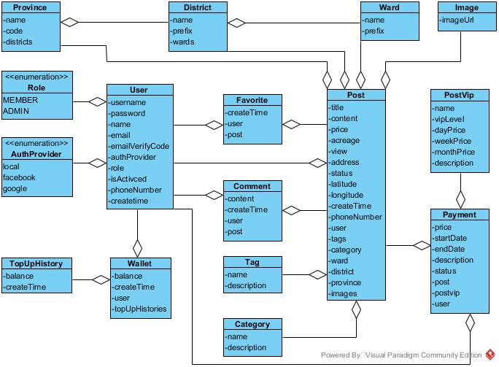

Hình 4: Biểu đồ lớp thực thể pha phân tích

* 1. **Thiết kế hệ thống**
     1. **Thiết kế giao diện chính**
* **Giao diện trang chủ**

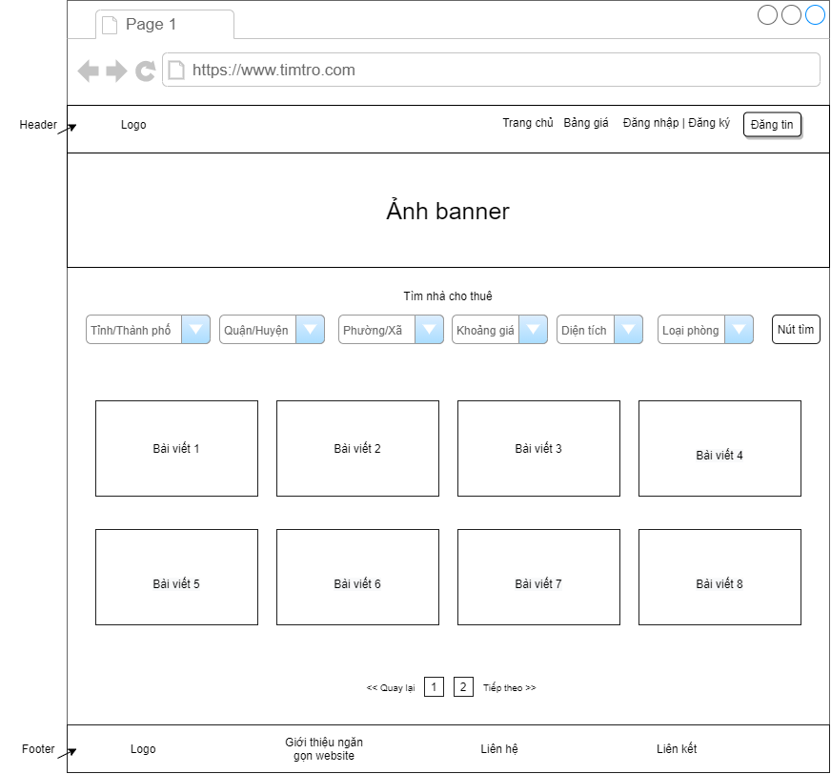

Hình 5: Thiết kế giao diện trang chủ

* **Giao diện đăng ký**

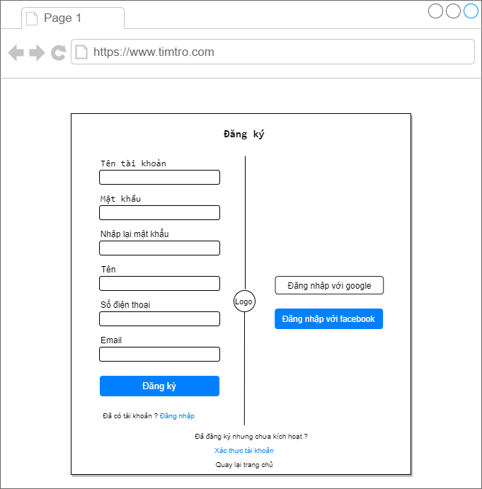

Hình 6: Thiết kế giao diện đăng ký

* **Giao diện đăng nhập**

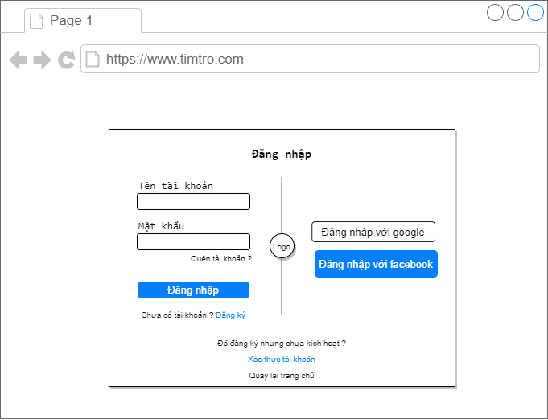

Hình 7: Thiết kế giao diện đăng nhập

* **Giao diện** **quên tài khoản**

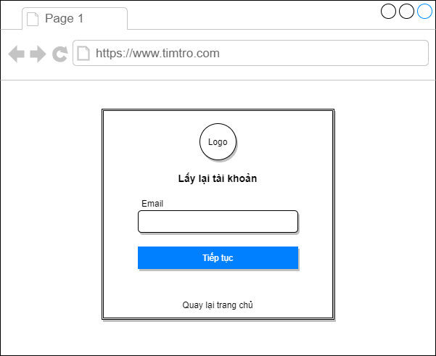

Hình 8: Thiết kế giao diện quên tài khoản

* **Giao diện** **xác thực tài khoản**

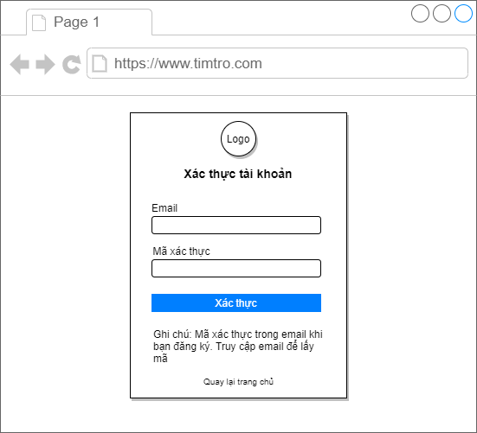

Hình 9: Thiết kế giao diện xác thực tài khoản

* **Giao diện bảng giá dịch vụ**

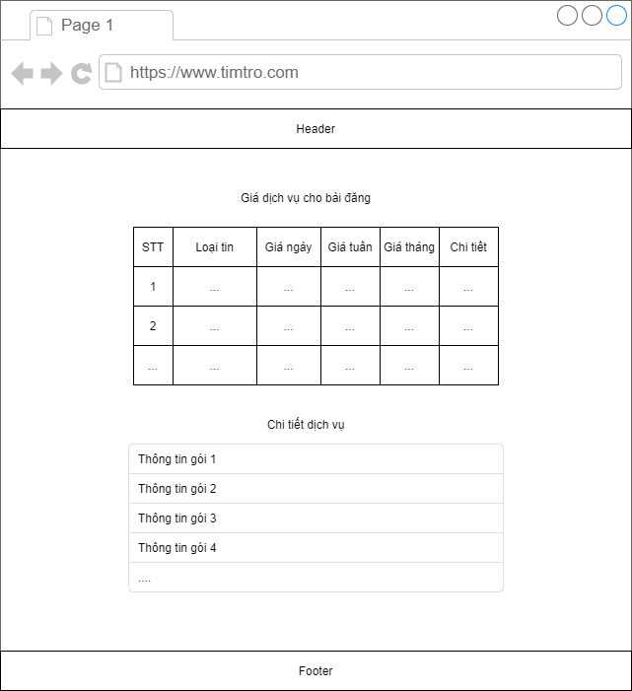

Hình 10: Thiết kế giao diện bảng giá dịch vụ

* **Giao diện trang cá nhân tác giả bài viết**

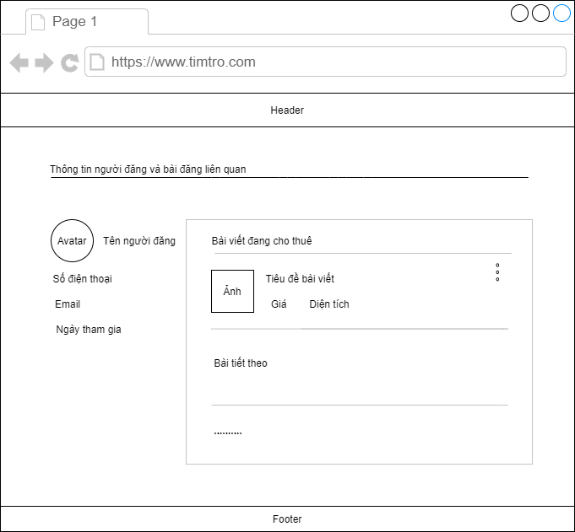

Hình 11: Thiết kế giao diện trang cá nhân tác giả bài viết

* **Giao diện** **xem chi tiết bài viết**

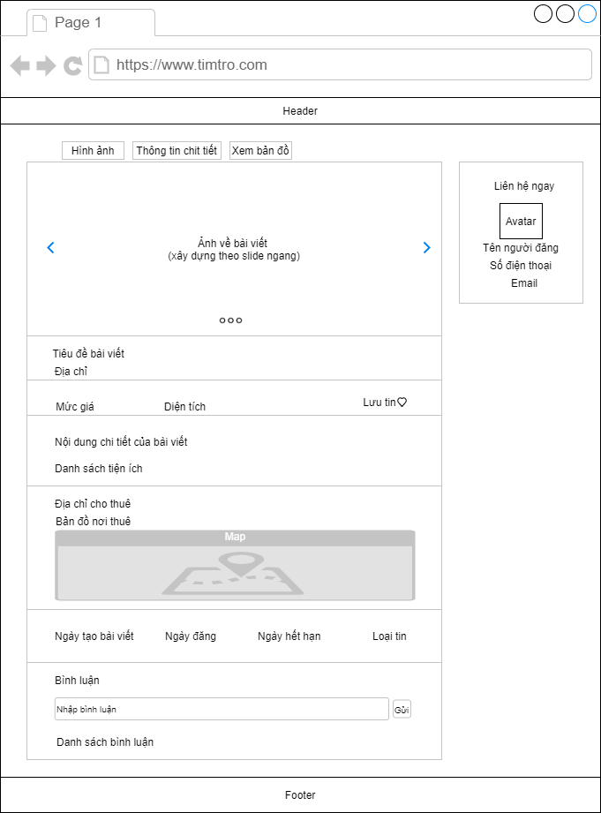

Hình 12: Thiết kế giao diện chi tiết bài viết

* **Giao diện cập nhật thông tin tài khoản**

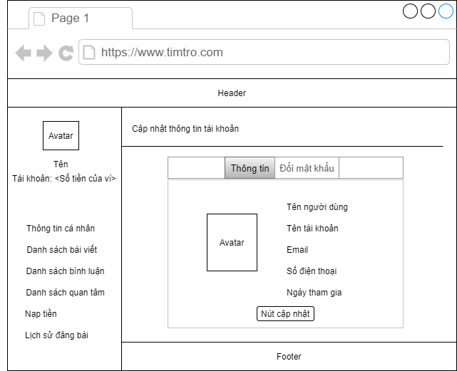

Hình 13: Thiết kế giao diện cập nhật thông tin người dùng

* **Giao diện** **đổi mật khẩu**

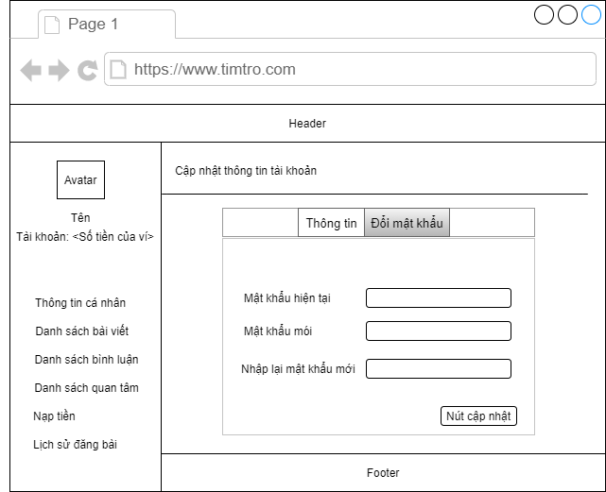

Hình 14: Thiết kế giao diện đổi mật khẩu

* **Giao diện tạo và sửa bài viết**

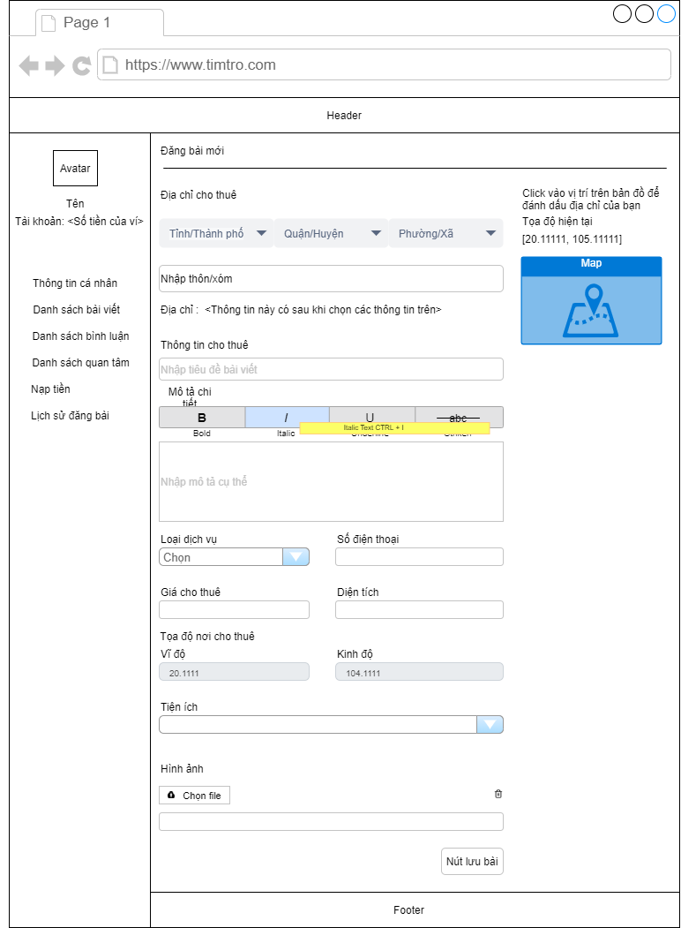

Hình 15: Thiết kế giao diện tạo và sửa bài viết

* **Giao diện đăng bài viết**

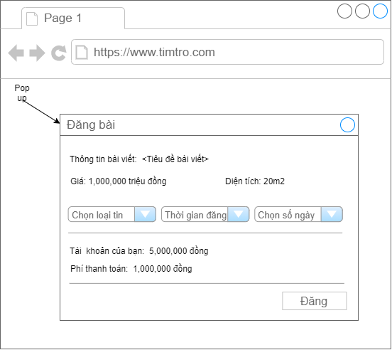

Hình 16: Thiết kế giao diện đăng bài

* **Giao diện lịch sử đăng bài**

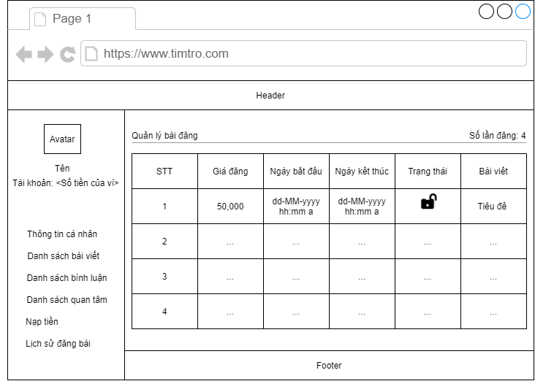

Hình 17: Thiết kế lịch sử bài đăng

* **Giao diện xem danh sách**

Với những giao diện quản lý bình luận, chuyên mục, tiện ích, gói dịch vụ, có form giống như giao diện dưới đây, chỉ khác nội dung bảng, vào sidebar bên phải.

Ví dụ: Giao diện quản lý bài viết

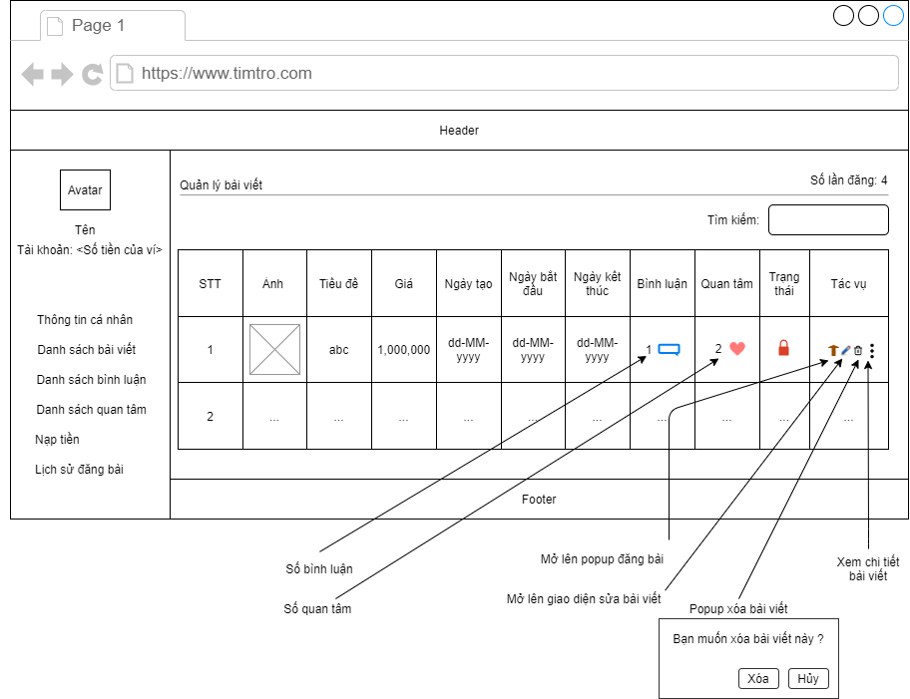

Hình 18: Thiết kế giao diện danh sách bài viết người dùng

* + 1. **Thiết kế lớp thực thể**

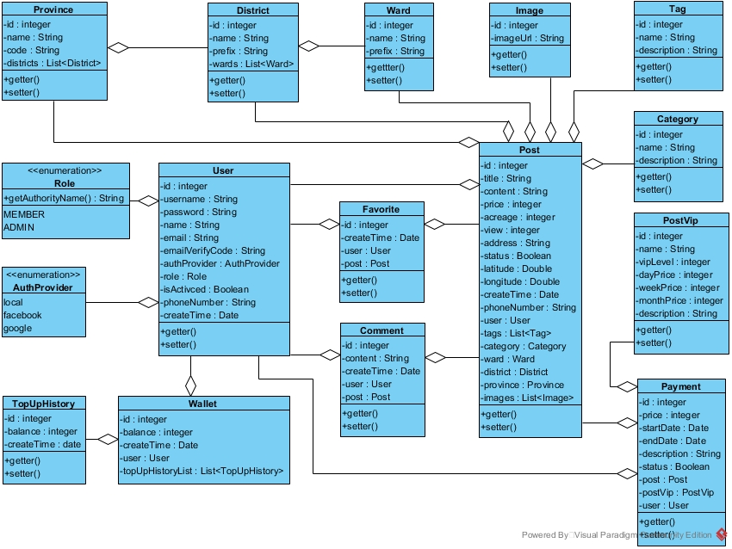

Hình 19: Biểu đồ lớp thực thể pha thiết kế

* + 1. **Thiết kế cơ sở dữ liệu**

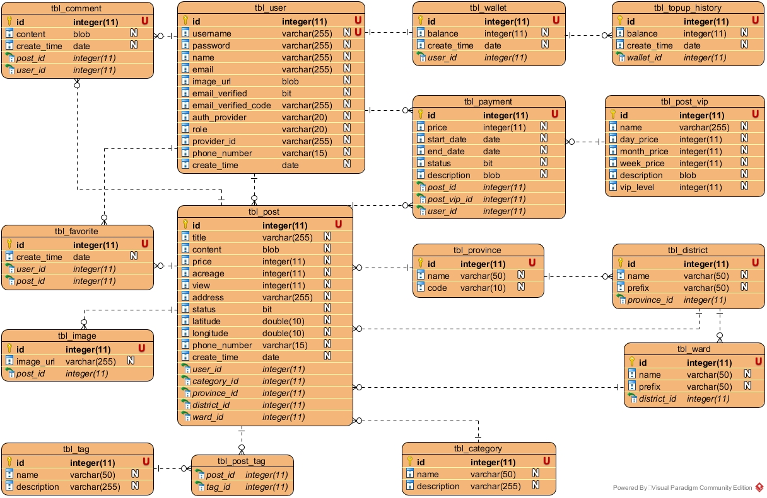

Hình 20: Cơ sở dữ liệu

1. Danh sách bảng trong cơ sở dữ liệu.

Bảng 28: Danh sách bảng trong CSDL

|  |  |  |
| --- | --- | --- |
| **STT** | **Tên bảng** | **Mô tả** |
| 1 | tbl_user | Lưu thông tin liên quan tới người dùng hệ thống (người dùng và người quản trị). |
| 2 | tbl_post | Lưu thông tin về những bài viết được tạo trong hệ thống. |
| 3 | tbl_comment | Lưu thông tin về bình luận của bài viết. |
| 4 | tbl_favorite | Lưu thông tin về sự quan tâm đối với bài viết. |
| 5 | tbl_tag | Lưu thông tin về các tiện ích liên quan tới bài viết. |
| 6 | tbl_category | Lưu thông tin về các chuyện mục liên quan tới bài viết. |
| 7 | tbl_image | Lưu thông tin về ảnh thuộc về các bài viết |
| 8 | tbl_ward | Lưu thông tin về địa chỉ thuộc cấp phường/xã |
| 9 | tbl_district | Lưu thông tin về địa chỉ thuộc cấp quận/huyện |
| 10 | tbl_province | Lưu thông tin về địa chỉ thuộc cấp tỉnh/thành phố |
| 11 | tbl_payment | Lưu thông tin về bài viết đã được đăng. |
| 12 | tbl_post_vip | Lưu thông tin về các gói dịch vụ |
| 13 | tbl_wallet | Lưu thông tin về ví tiền của người đã tham gia hệ thống. |
| 14 | tbl_topup_history | Lưu thông tin về lịch sử nạp tiền của người tham gia hệ thống. |
| 15 | tbl_post_tag | Lưu thông tin về bài viết và tiện ích có liên quan tới nhau. |

1. Mô tả chi tiết từng bảng trong CSDL.

* Bảng ***tbl_user***

Bảng 29: Mô tả bảng tbl_user

|  |  |  |  |
| --- | --- | --- | --- |
| **STT** | **Tên cột** | **Kiểu dữ liệu** | **Mô tả** |
| 1 | id | integer(11) | PK |
| 2 | username | varchar(255) | Tên đăng nhập |
| 3 | password | varchar(255) | Mật khẩu |
| 4 | name | varchar(255) | Tên |
| 5 | email | varchar(255) | Email |
| 6 | image_url | blob | Tên ảnh |
| 7 | email_verified | bit | Trạng thái xác thực |
| 8 | email_verified_code | varchar(255) | Mã xác thực |
| 9 | auth_provider | varchar(20) | Loại đăng ký |
| 10 | role | varchar(20) | Quyền |
| 11 | provider_id | varchar(255) | Mã đăng ký |
| 12 | phone_number | varchar(15) | Số điện thoại |
| 13 | create_time | date | Thời gian tạo tài khoản |

* Bảng ***tbl_category***

Bảng 30: Mô tả bảng tbl_category

|  |  |  |  |
| --- | --- | --- | --- |
| **STT** | **Tên cột** | **Kiểu dữ liệu** | **Mô tả** |
| 1 | id | integer(11) | PK |
| 2 | name | varchar(50) | Tên chuyên mục |
| 3 | description | varchar(255) | Mô tả |

* Bảng ***tbl_post***

Bảng 31: Mô tả bảng tbl_post

|  |  |  |  |
| --- | --- | --- | --- |
| **STT** | **Tên cột** | **Kiểu dữ liệu** | **Mô tả** |
| 1 | id | integer(11) | PK |
| 2 | tittle | varchar(255) | Tiêu đề bài viết |
| 3 | content | blob | Nội dung bài viết |
| 4 | price | integer(11) | Giá cho thuê |
| 5 | acreage | integer(11) | Diện tích cho thuê |
| 6 | view | integer(11) | Số lượt xem |
| 7 | address | varchar(255) | Địa chỉ từ cấp phường/xã trở xuống |
| 8 | status | bit | Trạng thái bài viết |
| 9 | latitude | double(10) | Vĩ độ nơi cho thuê |
| 10 | longitude | double(10) | Kinh độ nơi cho thuê |
| 11 | phone_number | varchar(15) | Số điện thoại liên hệ |
| 12 | create_time | date | Thời gian tạo bài viết |
| 13 | user_id | integer(11) | FK, liên kết với cột ***id*** tại bảng ***tbl_user*** |
| 14 | category_id | integer(11) | FK, liên kết với cột ***id*** của bảng ***tbl_category*** |
| 15 | province_id | integer(11) | FK, liên kết với cột ***id*** của bảng ***tbl_province*** |
| 16 | district_id | integer(11) | FK, liên kết với cột ***id*** của bảng ***tbl_district*** |
| 17 | ward_id | integer(11) | FK, liên kết với cột ***id*** của bảng ***tbl_ward*** |

* Bảng ***tbl_comment***

Bảng 32: Mô tả bảng tbl_comment

|  |  |  |  |
| --- | --- | --- | --- |
| **STT** | **Tên cột** | **Kiểu dữ liệu** | **Mô tả** |
| 1 | id | integer(11) | PK |
| 2 | content | blob | Nội dung bình luận |
| 3 | create_time | date | Thời gian bình luận |
| 4 | post_id | integer(11) | FK, liên kết với cột ***id*** của bảng ***tbl_post*** |
| 5 | user_id | integer(11) | FK, liên kết với cột ***id*** của bảng ***tbl_user*** |

* Bảng ***tbl_favorite***

Bảng 33: Mô tả bảng tbl_favorite

|  |  |  |  |
| --- | --- | --- | --- |
| **STT** | **Tên cột** | **Kiểu dữ liệu** | **Mô tả** |
| 1 | id | integer(11) | PK |
| 2 | create_time | date | Thời gian quan tâm |
| 3 | user_id | integer(11) | FK, liên kết với cột ***id*** của bảng ***tbl_user*** |
| 4 | post_id | integer(11) | FK, liên kết với cột ***id*** của bảng ***tbl_post*** |

* Bảng ***tbl_tag***

Bảng 34: Mô tả bảng tbl_tag

|  |  |  |  |
| --- | --- | --- | --- |
| **STT** | **Tên cột** | **Kiểu dữ liệu** | **Mô tả** |
| 1 | id | integer(11) | PK |
| 2 | name | varchar(50) | Tên tiện ích |
| 3 | description | varchar(255) | Mô tả |

* Bảng ***tbl_image***

Bảng 35: Mô tả bảng tbl_image

|  |  |  |  |
| --- | --- | --- | --- |
| **STT** | **Tên cột** | **Kiểu dữ liệu** | **Mô tả** |
| 1 | id | integer(11) | PK |
| 2 | image_url | varchar(255) | Tên ảnh |
| 3 | post_id | integer(11) | FK, liên kết với cột ***id***  của bảng ***tbl_post*** |

* Bảng ***tbl_ward***

Bảng 36: Mô tả bảng tbl_ward

|  |  |  |  |
| --- | --- | --- | --- |
| **STT** | **Tên cột** | **Kiểu dữ liệu** | **Mô tả** |
| 1 | id | integer(11) | PK |
| 2 | name | varchar(50) | Tên |
| 3 | prefix | varchar(50) | Tiền tồ là phường hoặc xã |
| 4 | district_id | integer(11) | FK, liên kết với cột ***id***  của bảng ***tbl_district*** |

* Bảng ***tbl_district***

Bảng 37: Mô tả bảng tbl_district

|  |  |  |  |
| --- | --- | --- | --- |
| **STT** | **Tên cột** | **Kiểu dữ liệu** | **Mô tả** |
| 1 | id | integer(11) | PK |
| 2 | name | varchar(50) | Tên |
| 3 | prefix | varchar(50) | Tiền tồ là quận hoặc huyện |
| 4 | district_id | integer(11) | FK, liên kết với cột ***id***  của bảng ***tbl_province*** |

* Bảng ***tbl_province***

Bảng 38: Mô tả bảng tbl_province

|  |  |  |  |
| --- | --- | --- | --- |
| **STT** | **Tên cột** | **Kiểu dữ liệu** | **Mô tả** |
| 1 | id | integer(11) | PK |
| 2 | name | varchar(50) | Tên |
| 3 | code | varchar(10) | Mã |

* Bảng ***tbl_payment***

Bảng 39: Mô tả bảng tbl_payment

|  |  |  |  |
| --- | --- | --- | --- |
| **STT** | **Tên cột** | **Kiểu dữ liệu** | **Mô tả** |
| 1 | id | integer(11) | PK |
| 2 | price | integer(11) | Giá thanh toán |
| 3 | start_date | date | Ngày bắt đầu đăng bài viết |
| 4 | end_date | date | Ngày hết hạn đăng bài viết |
| 5 | status | bit | Trạng thái |
| 6 | description | blob | Lưu lại thông tin về gói dịch vụ đang dùng |
| 7 | post_id | integer(11) | FK, liên kết với cột ***id*** của bảng ***tbl_post*** |
| 8 | post_vip_id | integer(11) | FK, liên kết với cột ***id*** của bảng ***tbl_post_vip*** |
| 9 | user_id | integer(11) | FK, liên kết với cột ***id*** của bảng ***tbl_user*** |

* Bảng ***tbl_post_vip***

Bảng 40: Mô tả bảng tbl_post_vip

|  |  |  |  |
| --- | --- | --- | --- |
| **STT** | **Tên cột** | **Kiểu dữ liệu** | **Mô tả** |
| 1 | id | integer(11) | PK |
| 2 | name | varchar(255) | Tên gói dịch vụ |
| 3 | day_price | integer(11) | Giá dịch vụ theo ngày |
| 4 | week_price | integer(11) | Giá dịch vụ theo tuần |
| 5 | month_price | integer(11) | Giá dịch vụ theo tháng |
| 6 | description | blob | Mô tả về gói dịch vụ |
| 7 | vip_level | integer(11) | Mức độ ưu tiên của gói dịch vụ |

* Bảng ***tbl_wallet***

Bảng 41: Mô tả bảng tbl_wallet

|  |  |  |  |
| --- | --- | --- | --- |
| **STT** | **Tên cột** | **Kiểu dữ liệu** | **Mô tả** |
| 1 | id | integer(11) | PK |
| 2 | balance | integer(11) | Số tiền có trong ví |
| 3 | create_time | date | Thời gian tạo ví |
| 4 | user_id | integer(11) | FK, liên kết với cột ***id*** của bảng ***tbl_user*** |

* Bảng ***tbl_topup_history***

Bảng 42: Mô tả bảng tbl_topup_history

|  |  |  |  |
| --- | --- | --- | --- |
| **STT** | **Tên cột** | **Kiểu dữ liệu** | **Mô tả** |
| 1 | id | integer(11) | PK |
| 2 | balance | integer(11) | Số tiền có trong ví |
| 3 | create_time | date | Thời gian tạo ví |
| 4 | wallet_id | integer(11) | FK, liên kết với cột ***id*** của bảng ***tbl_wallet*** |

* Bảng ***tbl_post_tag***

Bảng 43: Mô tả bảng post_tag

|  |  |  |  |
| --- | --- | --- | --- |
| **STT** | **Tên cột** | **Kiểu dữ liệu** | **Mô tả** |
| 1 | post_id | integer(11) | FK, liên kết với cột ***id*** của bảng ***tbl_post*** |
| 2 | tag_id | integer(11) | FK, liên kết với cột ***id*** của bảng ***tbl_user*** |

* + 1. **Biểu đồ hoạt động**

1. **Biểu đồ hoạt động của Người dùng**

* **Đăng ký**

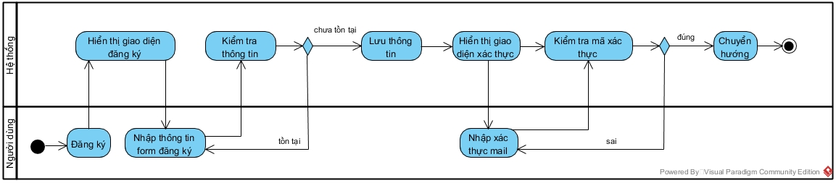

Hình 21: Biểu đồ hoạt động đăng ký

* **Đăng nhập**

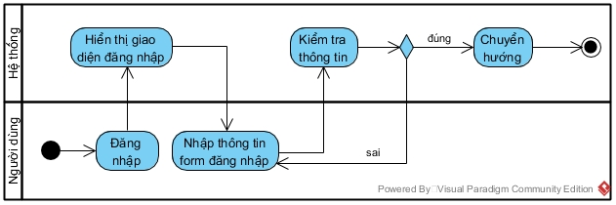

Hình 22: Biểu đồ hoạt động đăng nhập

* **Đăng xuất**

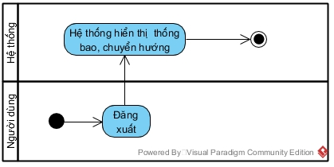

Hình 23: Biểu đồ hoạt động đăng xuất

* **Quên tài khoản**

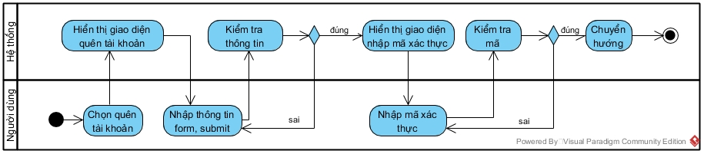

Hình 24: Biểu đồ hoạt động quên tài khoản

* **Xác thực tài khoản**

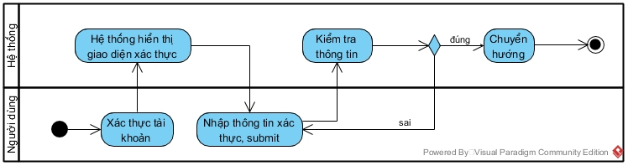

Hình 25: Biểu đồ hoạt động xác thực tài khoản

* **Tìm kiếm bài viết**

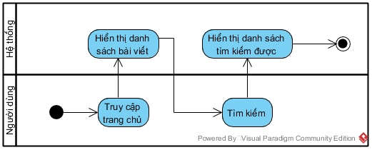

Hình 26: Biểu đồ hoạt động tìm kiếm bài viết

* **Thêm bài viết vào danh sách quan tâm**

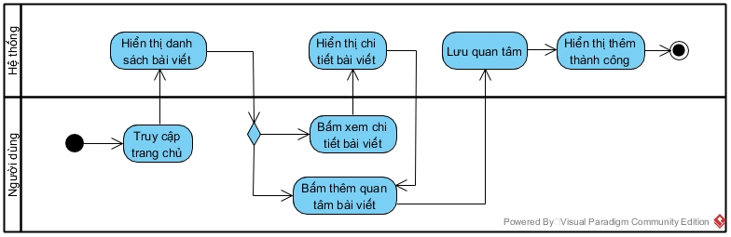

Hình 27: Biểu đồ hoạt động thêm bài viết vào danh sách quan tâm

* **Bình luận**

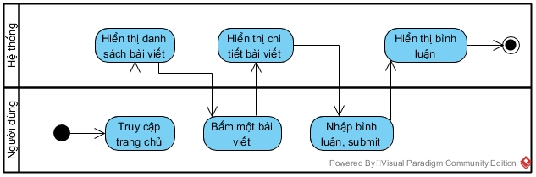

Hình 28: Biểu đồ hoạt động bình luận

* **Xóa bình luận**

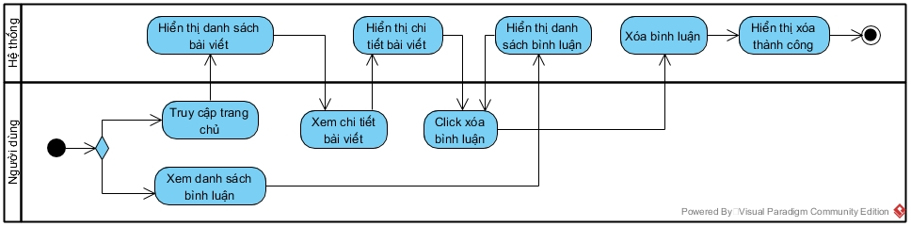

Hình 29: Biểu đồ hoạt động xóa bình luận

* **Tạo bài viết**

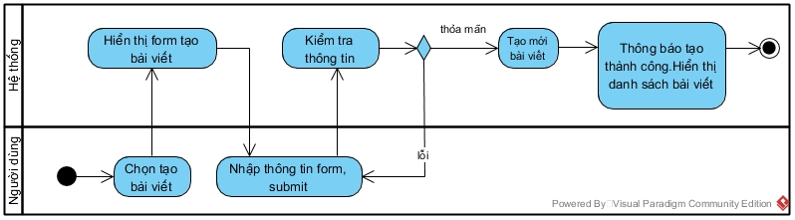

Hình 30: Biểu đồ hoạt động tạo bài viết

* **Sửa bài viết**

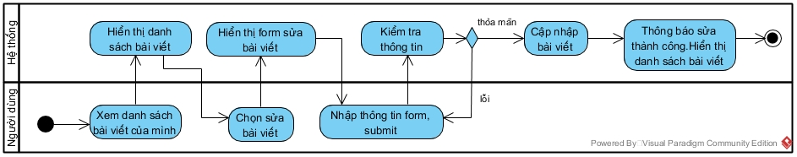

Hình 31: Biểu đồ hoạt động sửa bài viết

* **Xóa bài viết**

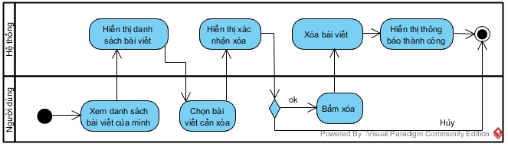

Hình 32: Biểu đồ hoạt động xóa bài viết

* **Đăng bài viết**

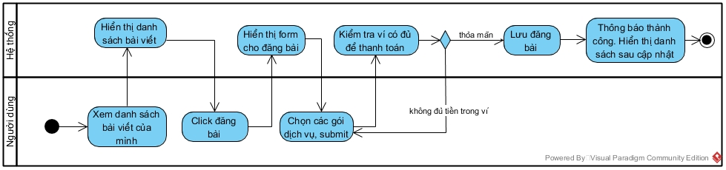

Hình 33: Biểu đồ hoạt động đăng bài viết

* **Nạp tiền vào ví**

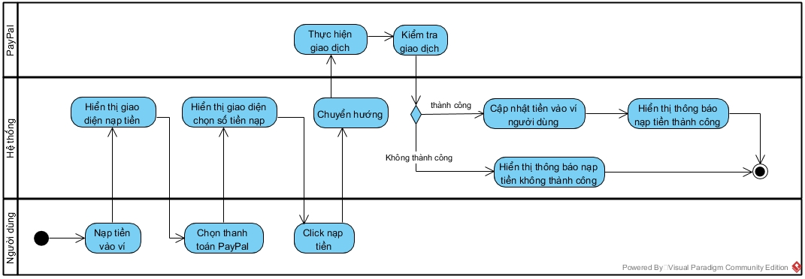

Hình 34: Biểu đồ hoạt động nạp tiền vào ví

* **Cập nhật thông tin cá nhân**

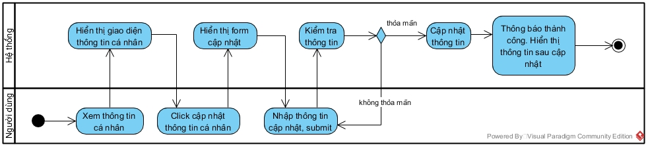

Hình 35: Biểu đồ hoạt động cập nhật thông tin cá nhân

* **Đổi mật khẩu**

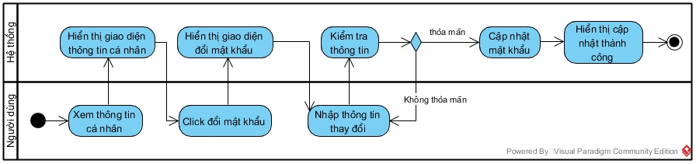

Hình 36: Biểu đồ hoạt động đổi mật khẩu

1. **Biểu đồ hoạt động của người quản trị**

* **Tạo mới người dùng**

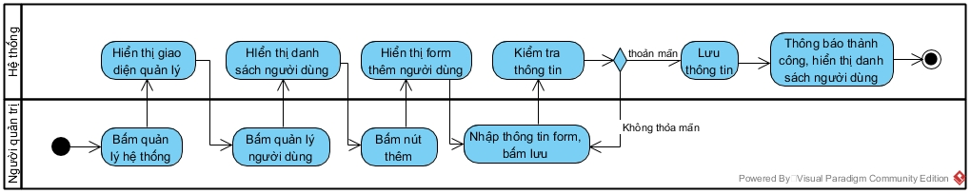

Hình 37: Biểu đồ hoạt động tạo mới người dùng

* **Xóa bài viết**

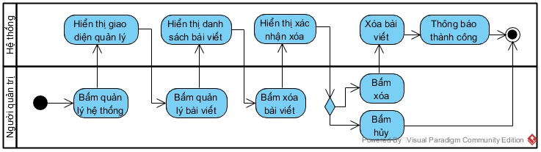

Hình 38: Biểu đồ hoạt động xóa bài viết

* **Xóa bình luận**

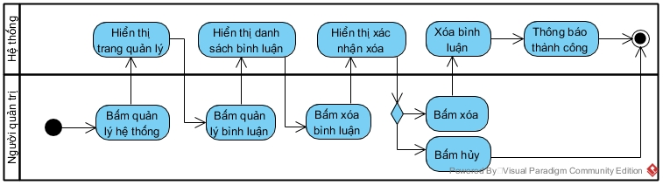

Hình 39: Biểu đồ hoạt động xóa bình luận

* **Thêm chuyên mục**

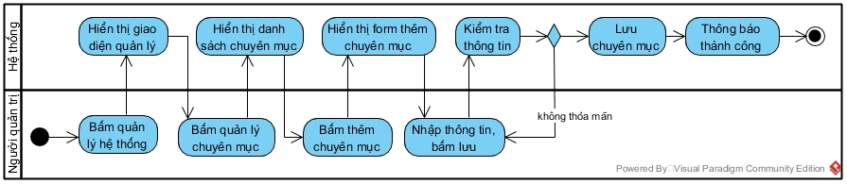

Hình 40: Biểu đồ hoạt động thêm chuyên mục

* **Xóa chuyên mục**

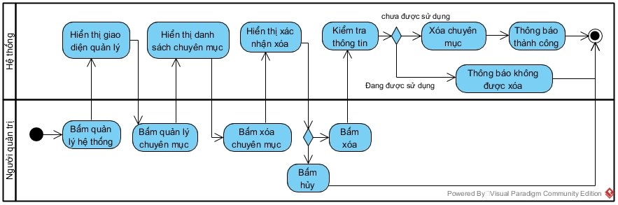

Hình 41: Biểu đồ hoạt động xóa chuyên mục

* **Thêm tiện ích**

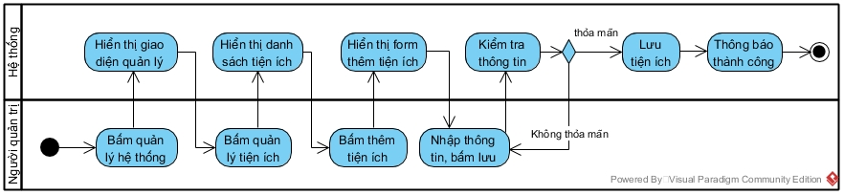

Hình 42: Biểu đồ hoạt động thêm tiện ích

* **Xóa tiện ích**

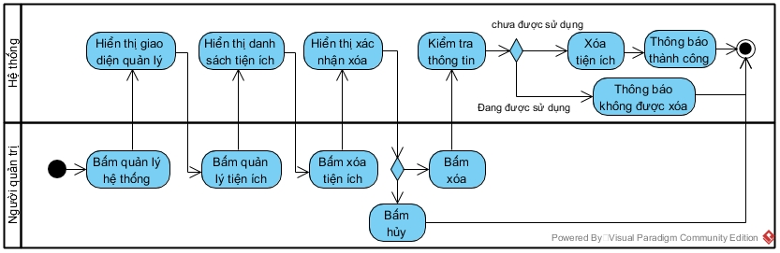

Hình 43: Biểu đồ hoạt động xóa tiện ích

* **Sửa thông tin gói dịch vụ**

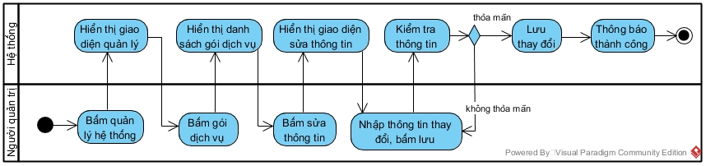

Hình 44: Biểu đồ hoạt động sửa thông tin gói dịch vụ

* **Nạp tiền cho ví**

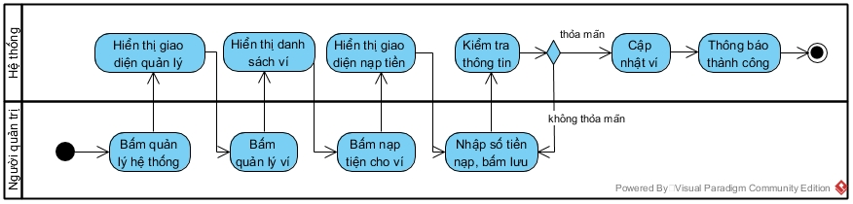

Hình 45: Biểu đồ hoạt động nạp tiền cho ví

* + 1. **Biểu đồ tuần tự**
* **Người dùng**
* **Đăng ký**

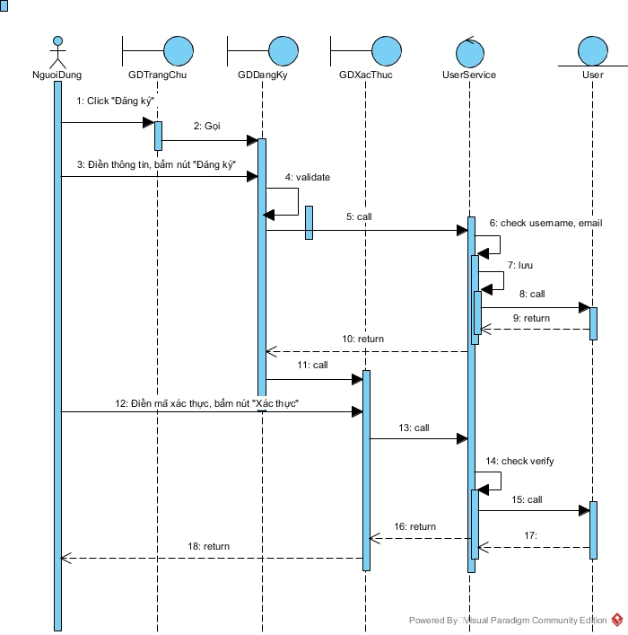

Hình 46: Biểu đồ tuần tự đăng ký

* **Tìm kiếm bài viết**

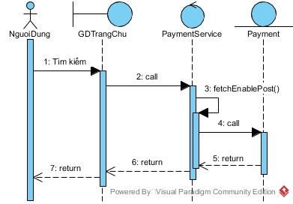

Hình 47: Biểu đồ tuần tự tìm kiếm bài viết

* **Quên tài khoản**

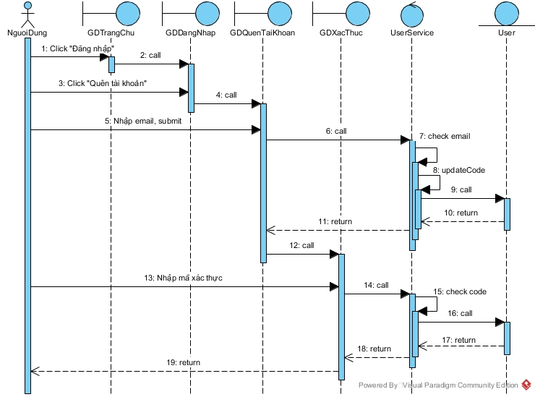

Hình 48: Biểu đồ tuần tự quên tài khoản

* **Xác thực tài khoản**

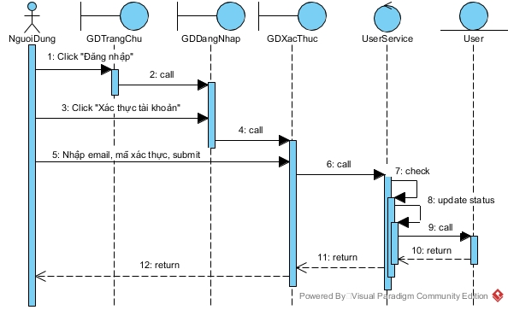

Hình 49: Biểu đồ tuần tự xác thực tài khoản

* **Đổi mật khẩu**

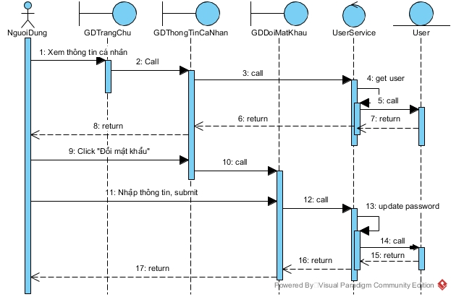

Hình 50: Biểu đồ tuần tự đổi mật khẩu

* **Quan tâm bài viết**

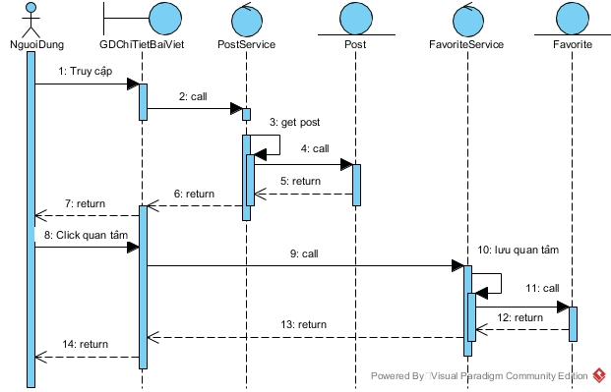

Hình 51: Biểu đồ tuần tự thêm quan tâm bài viết

***Tương tự***: Chức năng xóa quan tâm thực hiện tuần tự như thêm quan tâm. Thay đổi bước 10 thành xóa quan tâm.

* **Bình luận**

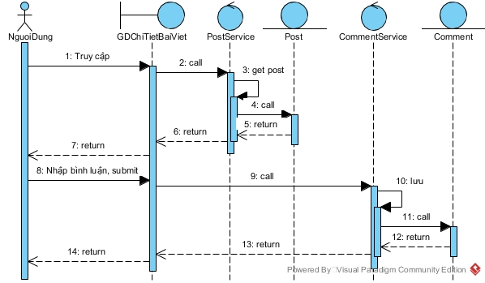

Hình 52: Biểu đồ tuần tự bình luận

***Tương tự***: Chức năng xóa bình luận thực hiện tuần tự như thêm bình luận. Thay đổi bước 8 thành click xóa bình luận.

* **Cập nhật thông tin cá nhân**

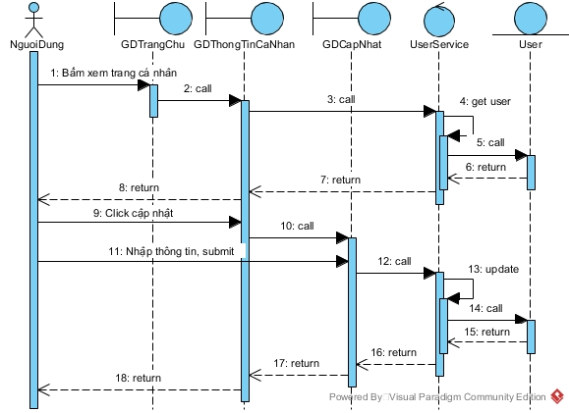

Hình 53: Biểu đồ tuần tự cập nhật thông tin cá nhân

* **Tạo bài viết mới**

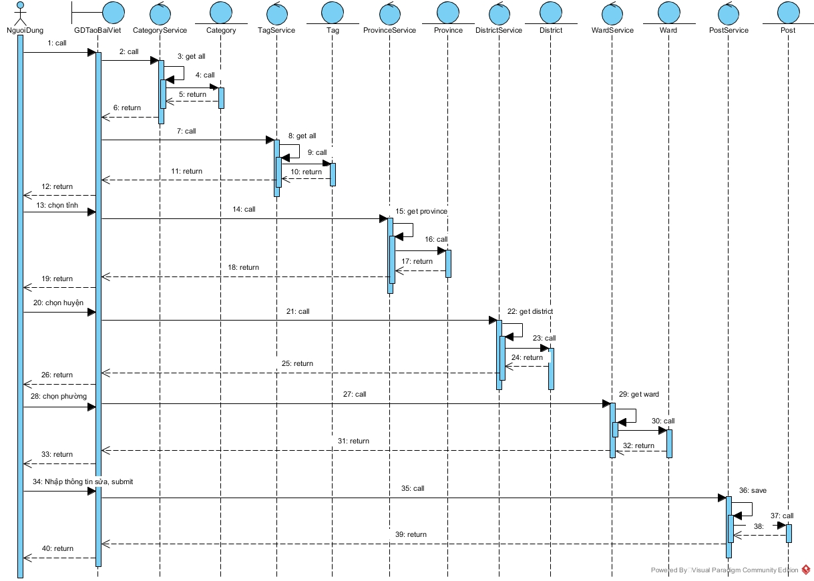

Hình 54: Biểu đồ tuần tự tạo bài viết

* **Xóa bài viết**

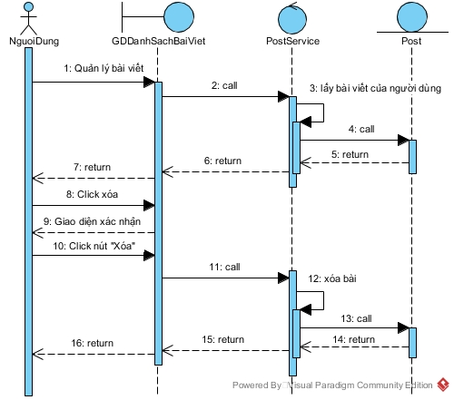

Hình 55: Biểu đồ tuần tự xóa bài viết

* **Đăng bài viết**

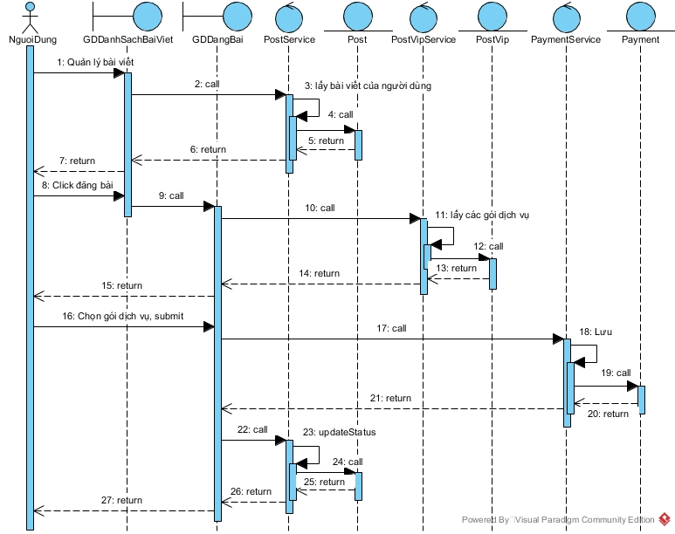

Hình 56: Biểu đồ tuần tự đăng bài viết

* **Người quản trị**
* **Tạo mới người dùng**

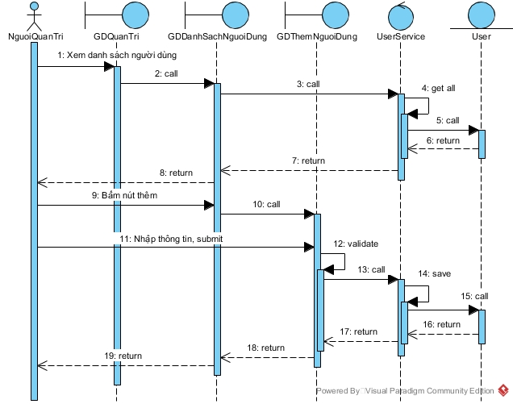

Hình 57: Biểu đồ tuần tự tạo mới người dùng

* **Xóa bài viết**

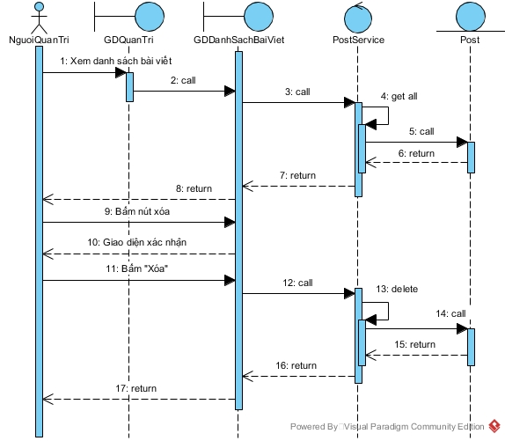

Hình 58: Biểu đồ tuần tự xóa bài viết

* **Xóa bình luận**

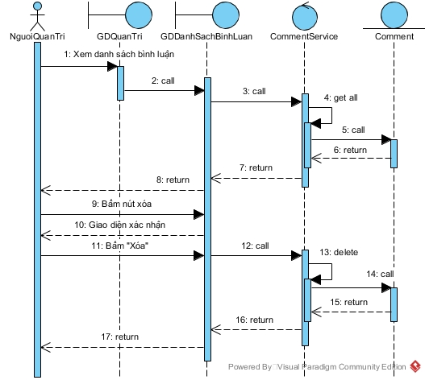

Hình 59: Biểu đồ tuần tự xóa bình luận

* **Thêm chuyên mục**

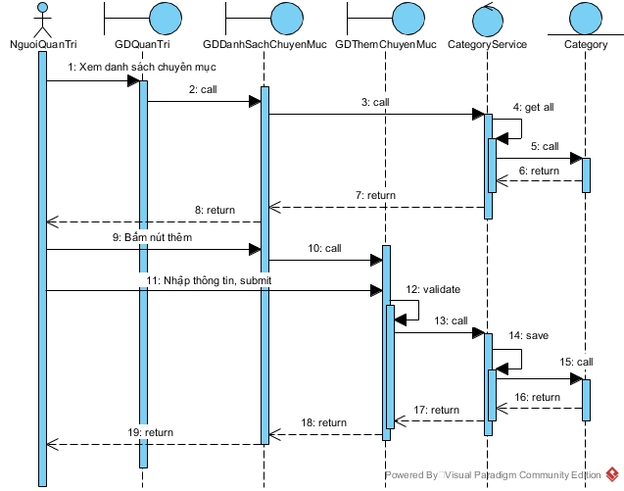

Hình 60: Biểu đồ tuần tự thêm chuyên mục

* **Xóa chuyên mục**

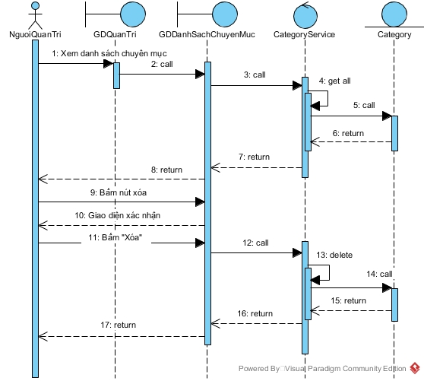

Hình 61: Biểu đồ tuần tự xóa chuyên mục

* **Thêm tiện ích**

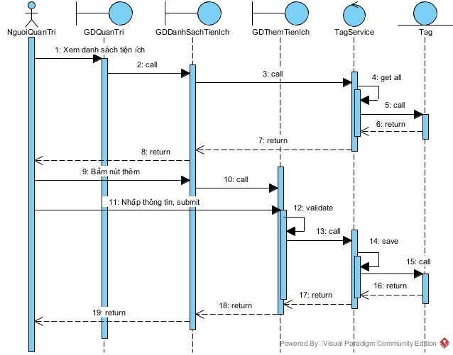

Hình 62: Biểu đồ tuần tự thêm tiện ích

* **Xóa tiện ích**

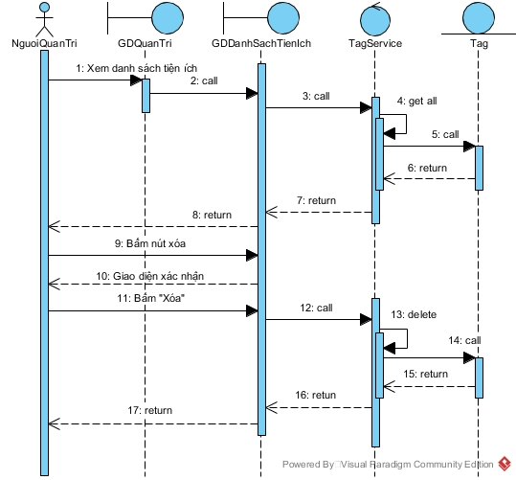

Hình 63: Biểu đồ tuần tự xóa tiện ích

* **Sửa thông tin gói dịch vụ**

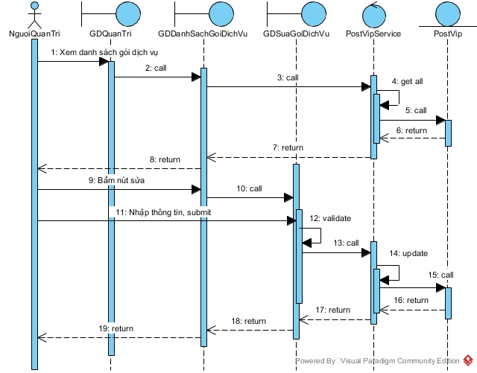

Hình 64: Biểu đồ tuần tự sửa gói dịch vụ

* **Nạp tiền cho ví**

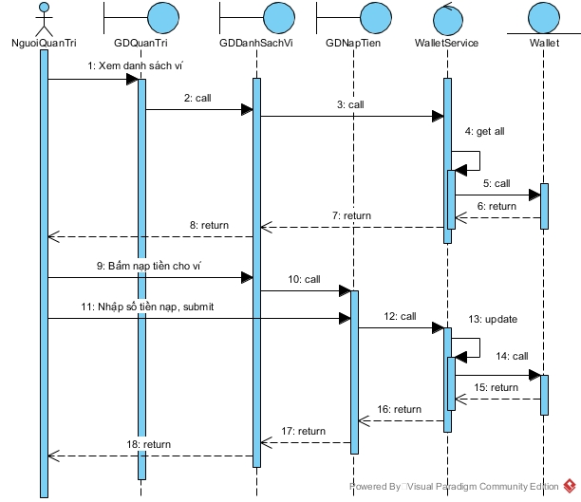

Hình 65: Biểu đồ tuần tự nạp tiền cho ví

# **: LẬP TRÌNH PHÁT TRIỂN**

Chương này tập trung trình bày giới thiệu về các công nghệ sử dụng cho đề tài.Mô hình kiến trúc hệ thống, giao tiếp giữa các thành phần. Lý do lựa chọn công nghệ, đặc điểm nổi bật của công nghệ được lựa chọn để thực hiện lập trình phát triển. Giao diện chính sau thực hiện lập trình.

* 1. **Kiến trúc hệ thống**

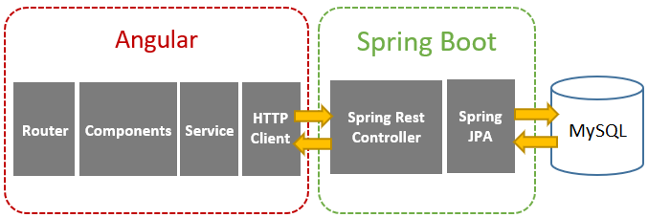

Hình 66: Kiến trúc hệ thống

Hệ thống gồm các thành phần:

* Frontend: Sử dụng Angular 10
* Backend: Sử dụng Spring Boot
* Database: Sử dụng MySQL 8.0 CE
  1. **Môi trường lập trình và các phần mềm được sử dụng**

Bảng 44: Môi trường lập trình và các phần mềm được sử dụng

|  |  |
| --- | --- |
| **Môi trường lập trình** | |
| Intel Core i5-6200, 8GB, 64 bit, Windows 10 | |
| JDK 1.8 | Bộ công cụ dành cho phát triển ứng dụng bằng ngôn ngữ lập trình Java |
| NodeJS v12.16.1 | Nền tảng được xây dựng trên V8 JavaScript Engine – trình thông dịch thực thi mã JavaScript. Điều kiện để sử dụng Angular |
| **Framework** | |
| Spring Boot | Lập trình server của hệ thống |
| Angular 10 | Lập trình giao diện của hệ thống |
| **Database** | |
| MySQL 8.0 CE | Hệ quản trị cơ sở dữ liệu |
| **Phần mềm** | |
| Intellij IDEA 2019.1.4 | Môi trường lập trình cho backend và frontend |
| Git v2.19 | Quản lý source của hệ thống hệ thống |
| Visual Paradigm 16.0 | Mô hình hóa, phân tích, thiết kế, xây dựng hoạt động của hệ thống. |
| Website diagram.net | Thiết kế giao diện của hệ thống |

* 1. **Giới thiệu chung công nghệ lựa chọn**

Vì sao nên dùng framework trong lập trình ?

Đơn giản vì framework có nhiều ưu điểm nổi bật như sau:

* Framework có sẵn các tính năng chung cho ứng dụng/phần mềm. Ví dụ đa số tất cả các web thương mại điện tử đều cần có phần đăng ký, đăng nhập, quản lý dữ liệu người dùng,… Framework đã xây dựng sẵn các tính năng này và người lập trình chỉ cần đưa vào sử dụng khi xây dựng website.
* Giúp lập trình viên tiết kiệm được tối đa thời gian, công sức khi phát triển phần mềm/ứng dụng.
* Cho phép sản phẩm ứng dụng kế thừa các tính năng, cấu trúc đã được tiêu chuẩn hóa. Điều này giúp cho quá trình vận hành và bảo trì/khắc phục sự cố ứng dụng dễ dàng hơn.
* Cho phép người dùng mở rộng tùy ý dựa trên những gì mà Framework đã cung cấp. Lập trình viên có thể mở rộng các tính năng bằng cách ghi đè có chọn lọc lên các lớp có sẵn hoặc viết thêm chức năng mới trên nền tảng Framework, miễn là tuân thủ theo một số tiêu chuẩn nhất định.

Chính vì framework có nhiều ưu điểm nổi bật như vậy nên trong đề tài này framework được sử dụng cho backend (sử dụng Spring Boot) và frontend (sử dụng Angular 10).

Dưới đây là những giới thiệu khái quát nhất về các framework.

* + 1. **Giới thiệu Spring Boot**

Spring là một Framework được sử rất phổ biến hiện nay, nó mang lại khá nhiều ưu điểm cho việc phát triển phần mềm. Spring Boot là một project trong hệ sinh thái Spring Framework. Spring Boot hỗ trợ các lập trình viên xây dựng một ứng dụng Spring với cấu hình đơn giản nhất có thể, nhanh chóng và thuận tiện hơn rất nhiều so với cách cấu hình bằng XML phức tạp trước đây. Spring Boot được phát hành từ giữa năm 2014. Với những ưu điểm nổi trội của mình, Spring Boot dần dần trở thành xu hướng và các dự án hiện nay luôn luôn ưu tiên sử dụng Spring Boot.

Spring boot được xem là một tiêu chuẩn cho sự cho cấu hình giúp nâng cao năng suất cho developer. Được xem là cấu hình thiết kế phần mềm tối ưu nhất, tạo ra ứng dụng độc lập được ứng dụng trong tương lai.

* Những ưu điểm nổi bật có được khi sử dụng Spring Boot:
* Bảo mật mạnh mẽ hơn với Spring Security
* Có ít cấu hình, có khả năng tự động cấu hình lại Spring khi cần, từ đó giúp các thành viên có thể tiết kiệm thời gian viết code và tăng thêm năng suất.
* Giữ đầy đủ các tính năng của Spring Framework.
* Spring boot không yêu cầu cấu hình XML và không sinh code cấu hình
* Không cần phải triển khai file WAR mà thực hiện nhúng trực tiếp các ứng dụng server
* Hỗ trợ lập trình đa luồng (multithreading)
* Các module (starter) được chia tách rõ ràng
* Dễ dàng tích hợp với các công nghệ khác như caching, websocket, message broker, ...
* Những tính năng nổi bật của Spring Boot
* Phát triển web
* Ứng dụng về các sự kiện và lắng nghe
* Cấu hình bên ngoài
* Ghi Log
* Bảo mật
  + 1. **Giới thiệu Angular**

Angular là một open source (mã nguồn mở) hay framework miễn phí chuyên dụng cho công việc lập trình web. Angular được phát triển từ những năm 2009 và được duy trì bởi Google. Framework này được xem là framework front end mạnh mẽ nhất chuyên dụng bởi các lập trình viên cắt HTML cao cấp.

Những lợi ích có được khi sử dụng Angular:

* Cơ chế Two-Way Data Binding: Đây là tính năng hay của Angular. Data binding tự động và rất nhanh tức là bất cứ thay đổi nào trên view đều được tự động cập nhật vào component class và ngược lại.
* Hỗ trợ cơ chế Routing mạnh mẽ: Angular có cơ chế routing tải trang một cách bất đồng bộ trên cùng một trang cho phép chúng ta tạo SPA. Cơ chế này giúp cho người dùng có trải nghiệm tốt hơn khi sử dụng.
* Mở rộng HTML: Angular cho phép chúng ta sử dụng cấu trúc lập trình giống như điều kiện if, vòng lặp for...để render các control. Việc kiểm tra những điều kiện trở nên dễ dàng hơn, đơn giản.
* Thiết kế module hóa: Angular tiếp cận theo hướng thiết kế module hoá. Bạn phải tạo các Angular Module để tổ chức tốt hơn và quản lý source code.
* Hỗ trợ làm việc với hệ thống Backend: Angular được xây dựng hỗ trợ làm việc với backend server và thực thi bất cứ logic nào và nhận dữ liệu về.
* Cộng đồng hỗ trợ tốt: Angular được hỗ trợ bởi Google và cộng đồng. Đây cũng là điểm lợi thế khi gặp những khó khăn trong lập trình phát triển.
  + 1. **MySql**

MySQL là một hệ thống quản trị cơ sở dữ liệu mã nguồn mở (gọi tắt là RDBMS) hoạt động theo mô hình client-server. Với RDBMS là viết tắt của Relational Database Management System. MySQL được tích hợp apache, PHP. MySQL quản lý dữ liệu thông qua các cơ sở dữ liệu. Mỗi cơ sở dữ liệu có thể có nhiều bảng quan hệ chứa dữ liệu. MySQL cũng có cùng một cách truy xuất và mã lệnh tương tự với ngôn ngữ SQL. MySQL được phát hành từ thập niên 90s.

Quá trình hình thành và phát triển của MySQL được tóm tắt như sau:

* Công ty Thụy Điển MySQL AB phát triển MySQL vào năm 1994.
* Phiên bản đầu tiên của MySQL phát hành năm 1995
* Công ty Sun Microsystems mua lại MySQL AB trong năm 2008
* Năm 2010 tập đoàn Oracle thâu tóm Sun Microsystems. Ngay lúc đó, đội ngũ phát triển của MySQL tách MySQL ra thành 1 nhánh riêng gọi là MariaDB. Oracle tiếp tục phát triển MySQL lên phiên bản 5.5.
* 2013 MySQL phát hành phiên bản 5.6
* 2015 MySQL phát hành phiên bản 5.7
* MySQL đang được phát triển lên phiên bản 8.0

MySQL hiện nay có 2 phiên bản miễn phí (MySQL Community Server) và có phí (Enterprise Server).

MySql có ưu điểm nên sử dụng:

* Dễ sử dụng: MySQL là cơ sở dữ liệu tốc độ cao, ổn định, dễ sử dụng và hoạt động trên nhiều hệ điều hành cung cấp một hệ thống lớn các hàm tiện ích rất mạnh.
* Độ bảo mật cao: MySQL rất thích hợp cho các ứng dụng có truy cập CSDL trên Internet khi sở hữu nhiều nhiều tính năng bảo mật thậm chí là ở cấp cao.
* Đa tính năng: MySQL hỗ trợ rất nhiều chức năng SQL được mong chờ từ một hệ quản trị cơ sở dữ liệu quan hệ cả trực tiếp lẫn gián tiếp.
* Khả năng mở rộng và mạnh mẽ: MySQL có thể xử lý rất nhiều dữ liệu và hơn thế nữa nó có thể được mở rộng nếu cần thiết.
* Đặc tính đáng chú ý của MySQL là sự linh hoạt về Platform với tất cả các phiên bản của Windows, Unix và Linux đang được hỗ trợ.
* Tính chất mã nguồn mở của MySQL cho phép tùy biến theo ý muốn để thêm các yêu cầu phù hợp cho database server.
* Nhanh chóng: Việc đưa ra một số tiêu chuẩn cho phép MySQL để làm việc rất hiệu quả và tiết kiệm chi phí, do đó nó làm tăng tốc độ thực thi.
* Tính sẵn sàng: MySQL đảm bảo sự tin cậy và có thể sử dụng ngay. MySQL đưa ra nhiều tùy chọn có thể được sử dụng ngay từ cấu hình tái tạo tốc độ cao, để các nhà phân phối thứ 3 có thể đưa ra những điều hướng có thể dùng ngay duy nhất cho server cơ sở dữ liệu MySQL.
* Được sử dụng rộng rãi, cộng đồng người dùng lớn.
  + 1. **Google Map API**
* [Google Maps](https://mona.media/google-maps/) là dịch vụ bản đồ trực tuyến phổ biến nhất hiện nay, được phát hành và hỗ trợ bởi Google, cho phép người dùng có thể tìm đường, tìm địa điểm trên ứng dụng này (website và app). Bên cạnh đó **Google Maps API** được Google giới thiệu và hướng đến các lập trình sử dụng nền tảng Maps này trên các ứng dụng website và app mobile.
* Hiện nay, các ứng dụng xây dựng trên nền tảng Google Maps như Grab thường sử dụng Google Map API để nhúng bản đồ vào trang web hoặc ứng dụng thông qua ngôn ngữ Javascripts, chính vì vậy mà việc sử dụng API từ Google cũng khá dễ dàng. Đồng thời Map API cũng đã được nâng cấp lên phiên bản mới, không chỉ hỗ trợ cho máy tính và website truyền thống mà còn cả thiết bị di động, giúp ứng dụng hoạt động nhanh hơn và hiệu quả hơn.
* Cách đăng ký key Google Map:
* Bước 1: Truy cập [https://console.developers.google.com](https://console.developers.google.com/) sau đó nhấp nút “**Create project**”, tại hộp thoại “**New Project**” điền vào tên project tùy ý sau đó nhấn nút Create.

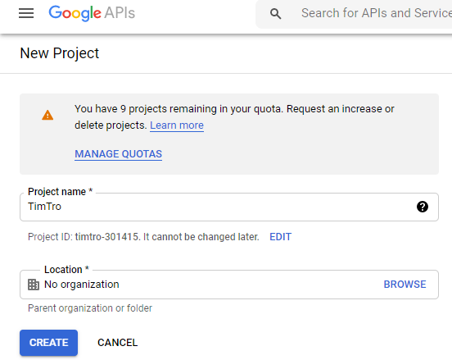

Hình 67: Tạo project mới lấy API key

* Bước 2: Sau khi Project được tạo thành công, nhấn chọn Tab Library, nhập tìm kiếm từ khóa “**Google Maps JavaScript API**” hoặc tại danh sách “**Popular APIs**” trong nhóm **Google Maps APIs** tìm thấy “**Google Maps JavaScript API**”.

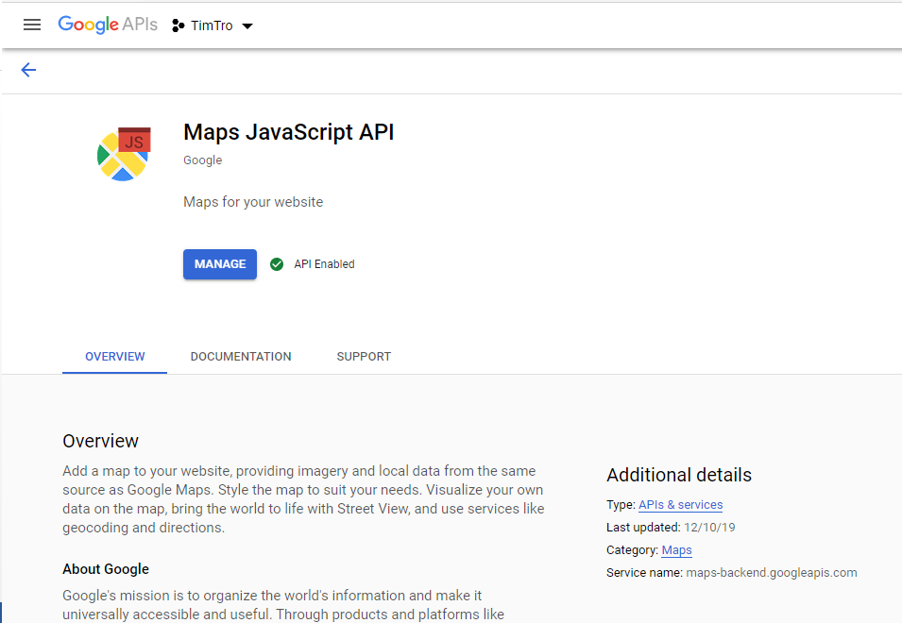

Hình 68: Kích hoạt API key

Nhấp chọn “**Google Maps JavaScript API**” và ấn “**ENABLE**”.

* Bước 3: Nhấp chọn menu **Credentials** sau đó nhấp “Create credentials” và chọn API key.

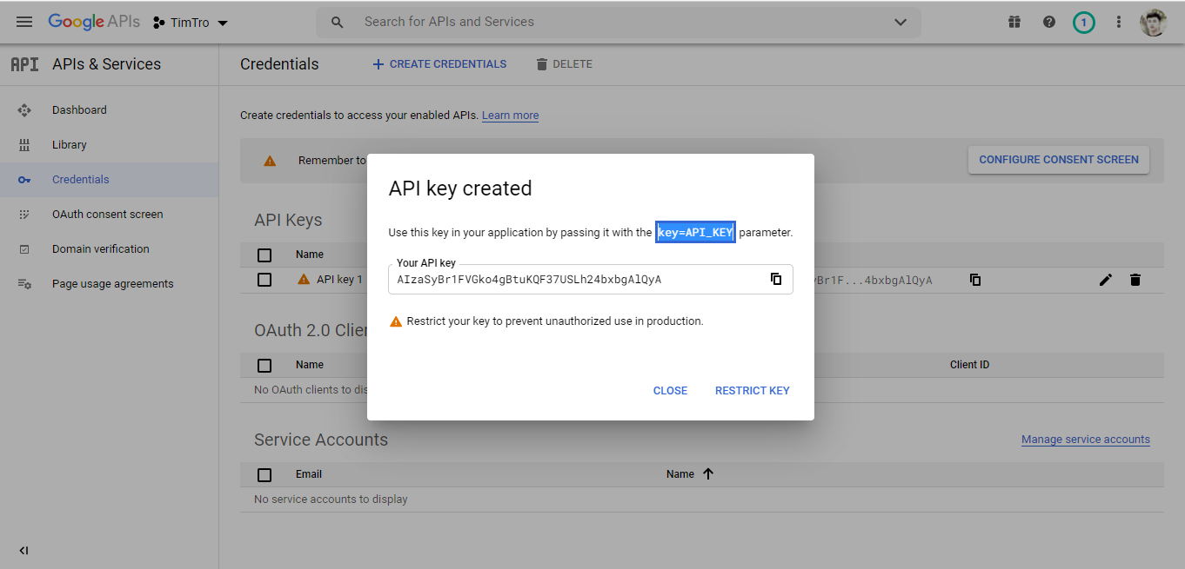

Hình 69: Kết quả API Key

* 1. **Giao diện chính**
* **Giao diện trang chủ**

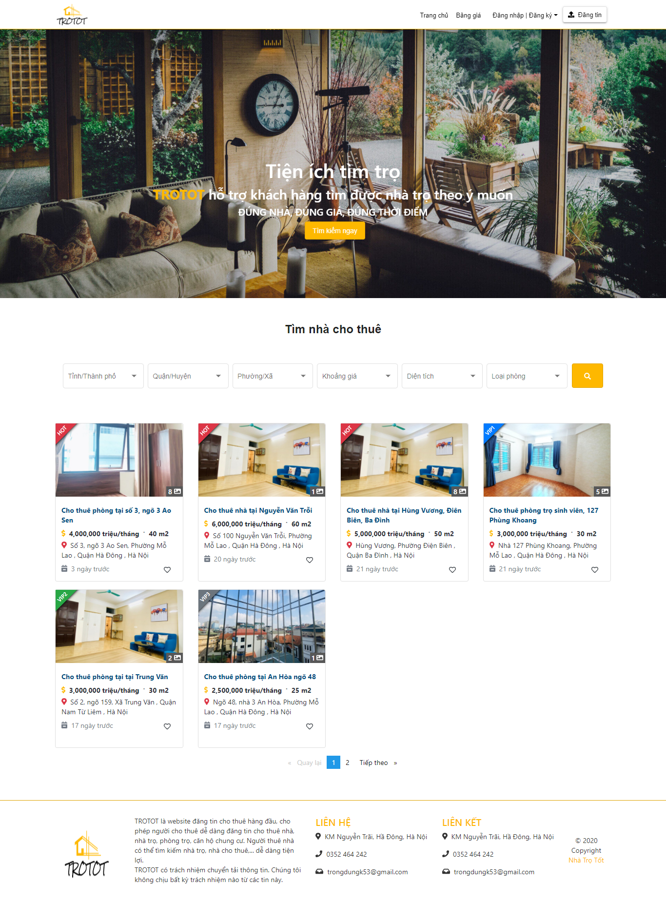

Hình 70: Giao diện trang chủ

* **Giao diện đăng ký**

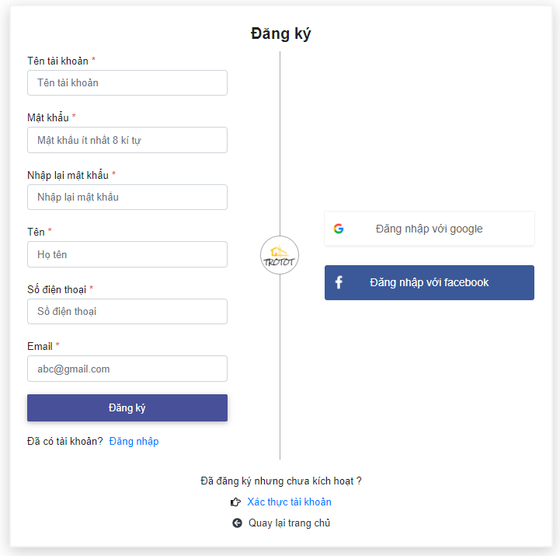

Hình 71: Giao diện đăng ký

* **Giao diện đăng nhập**

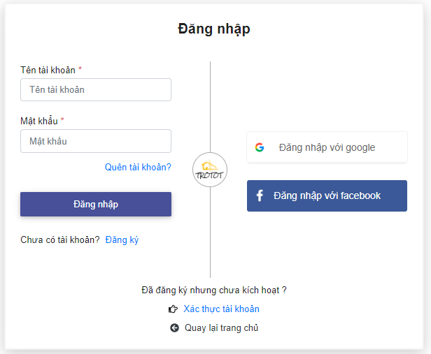

Hình 72: Giao diện đăng nhập

* **Giao diện** **quên tài khoản**

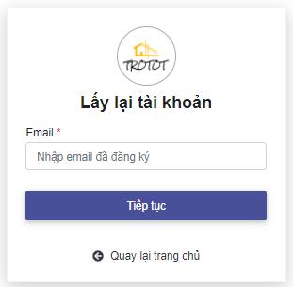

Hình 73: Giao diện quên tài khoản

* **Giao diện** **xác thực tài khoản**

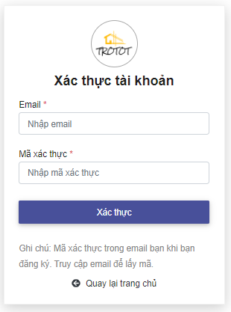

Hình 74: Giao diện xác thực tài khoản

* **Giao diện bảng giá dịch vụ**

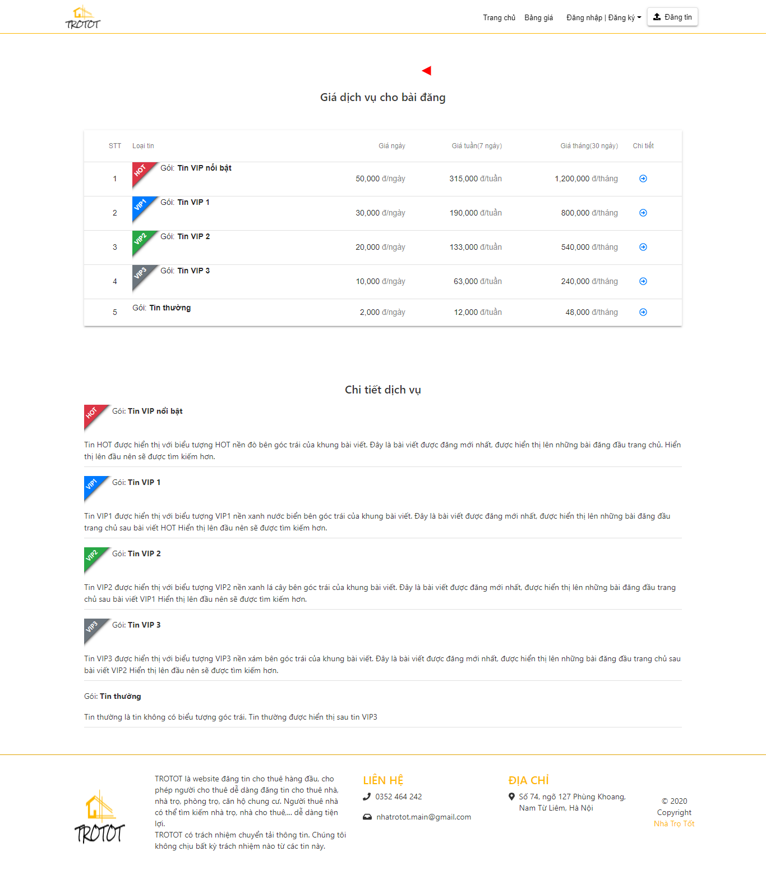

Hình 75: Giao diện bảng giá dịch vụ

* **Xem chi tiết bài viết**

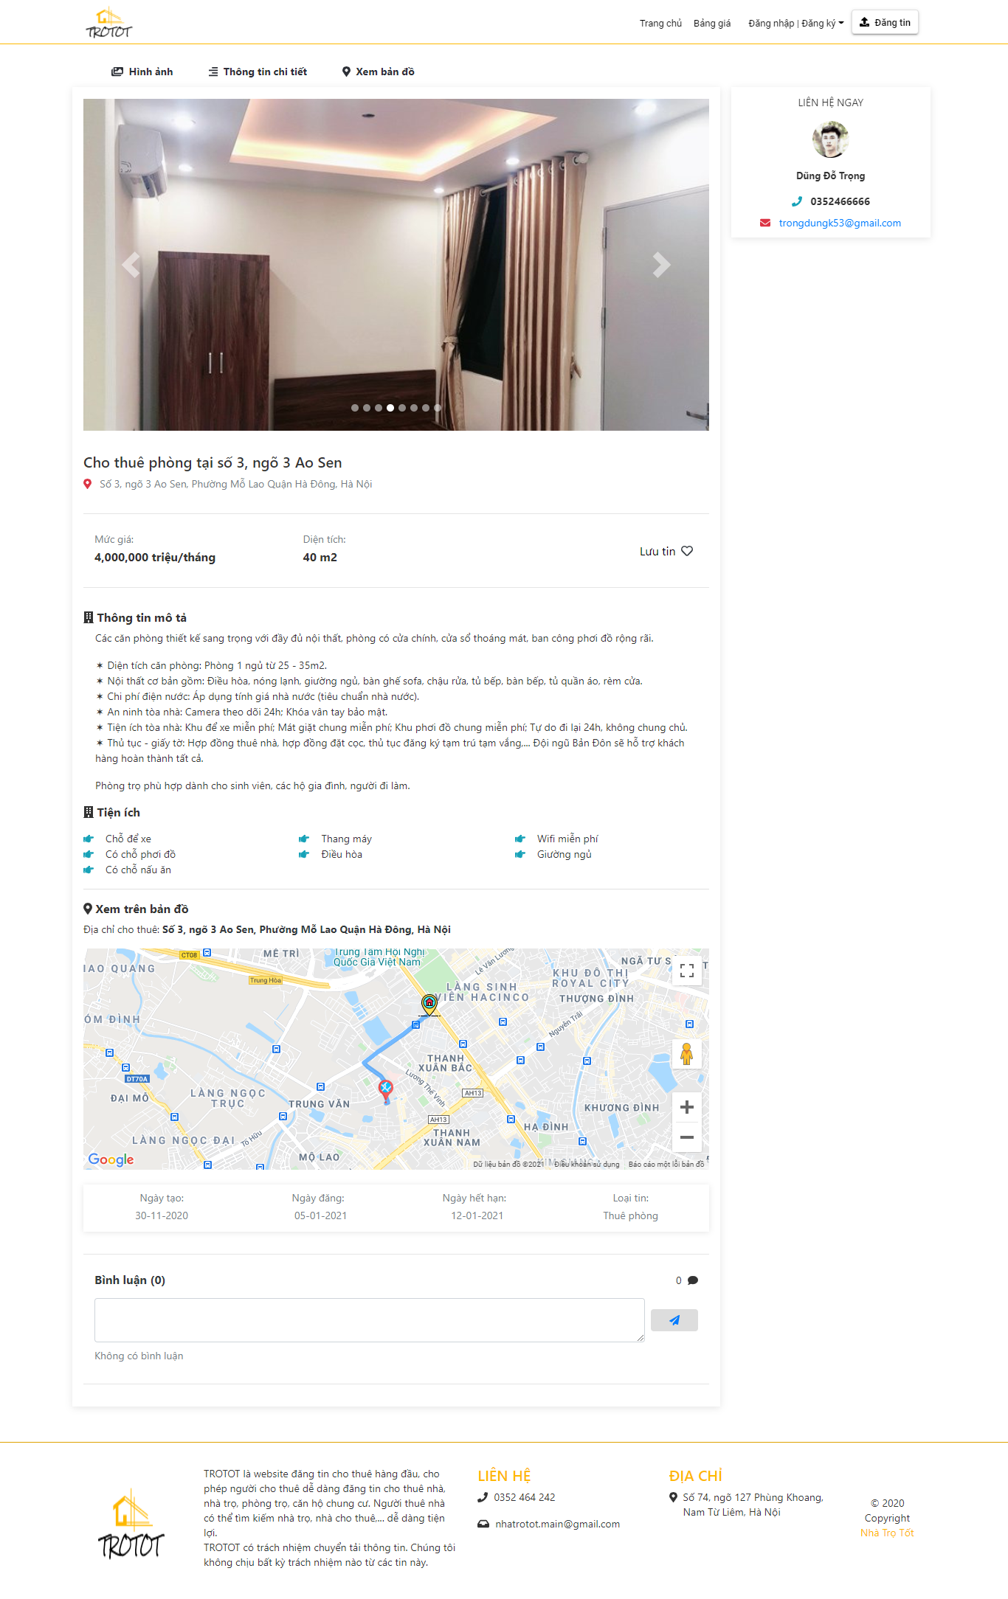

Hình 76: Giao diện chi tiết bài viết

* **Giao diện trang cá nhân tác giả bài viết**

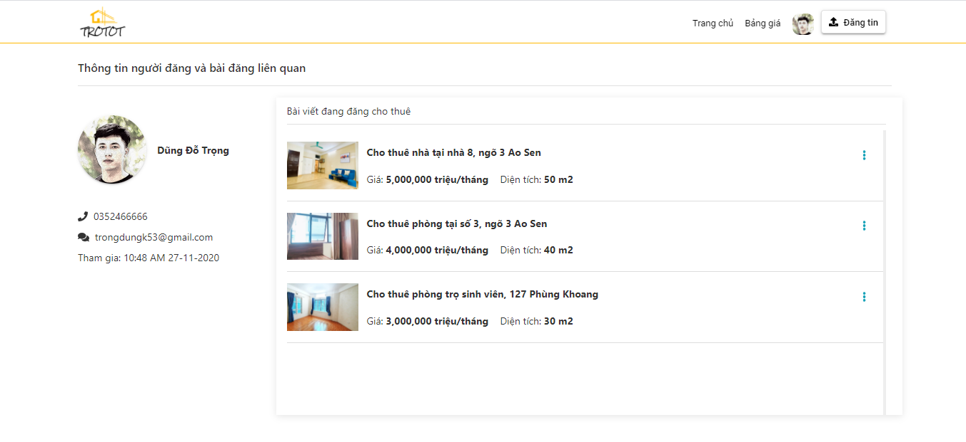

Hình 77: Giao diện tác giả bài viết

* **Giao diện cập nhật thông tin tài khoản**

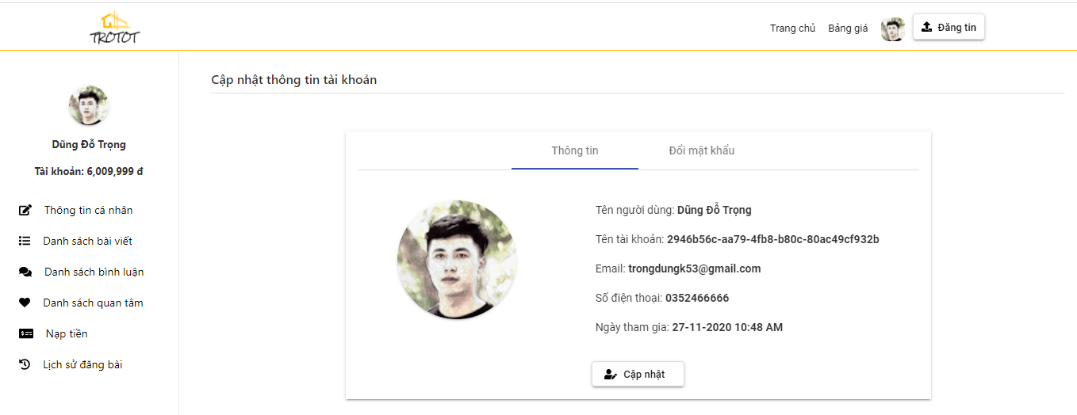

Hình 78: Giao diện trang cá nhân người dùng

* **Giao diện danh sách bài viết** **người dùng**

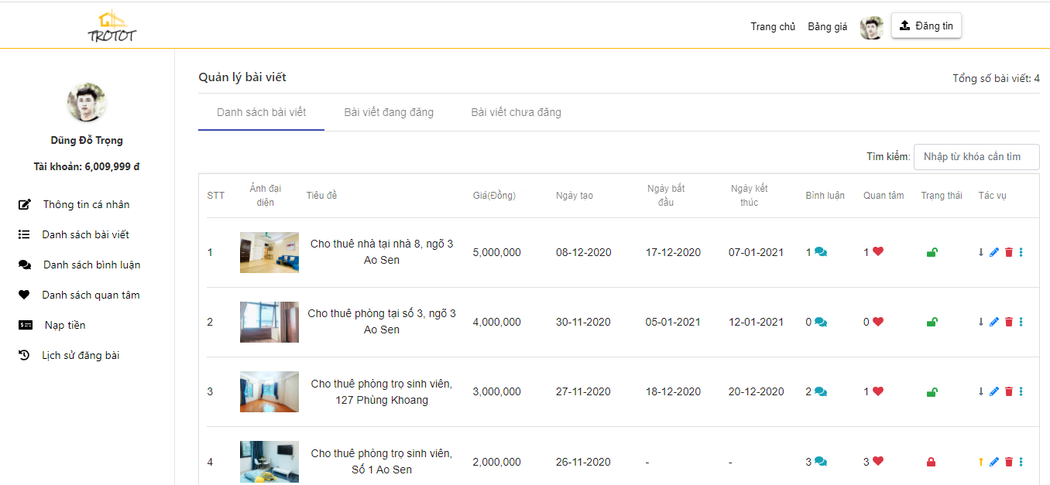

Hình 79: Giao diện danh sách bài viết người dùng

* **Giao diện quản lý bình luận của người dùng**

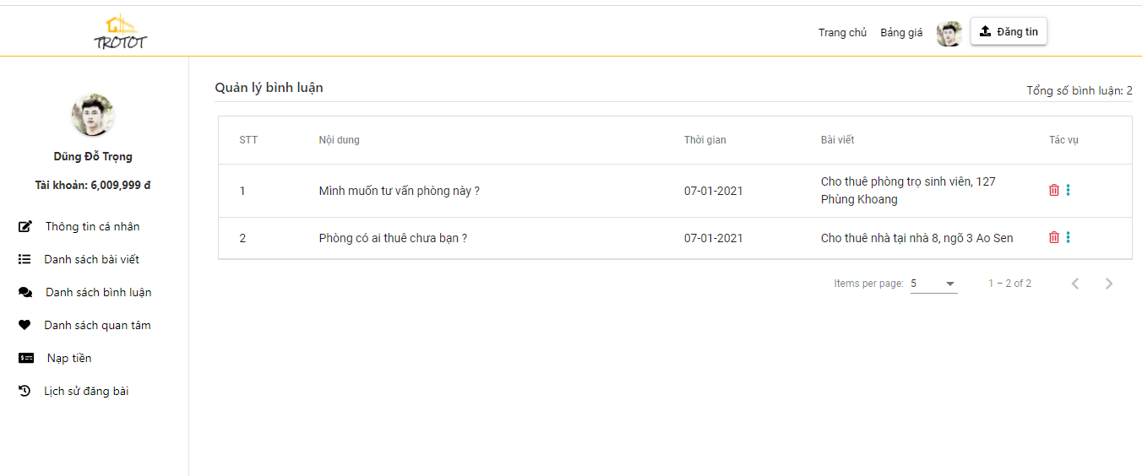

Hình 80: Giao diện danh sách bình luận của người dùng

* **Giao diện quản lý bài viết quan tâm của người dùng**

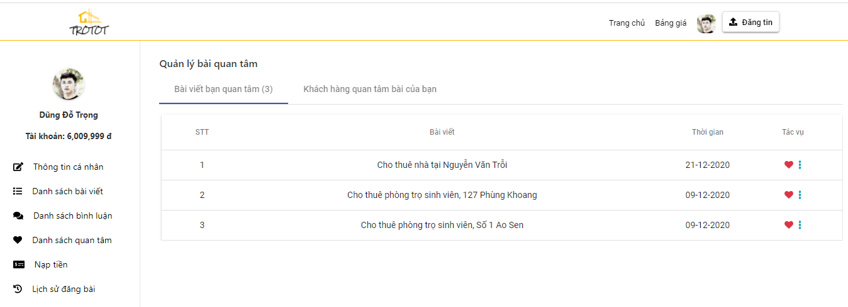

Hình 81: Giao diện danh sách bài viết quan tâm của người dùng

* **Giao diện lịch sử đăng bài**

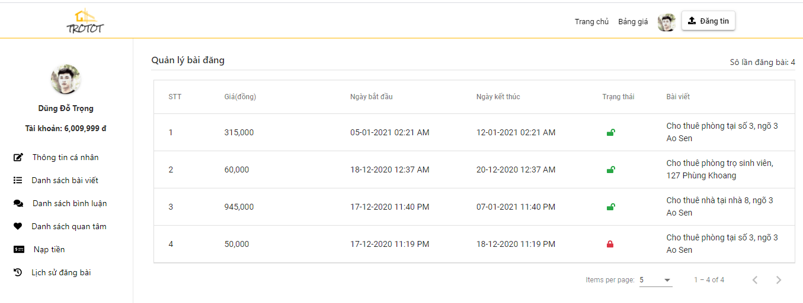

Hình 82: Giao diện lịch sử đăng bài

* **Giao diện đổi mật khẩu**

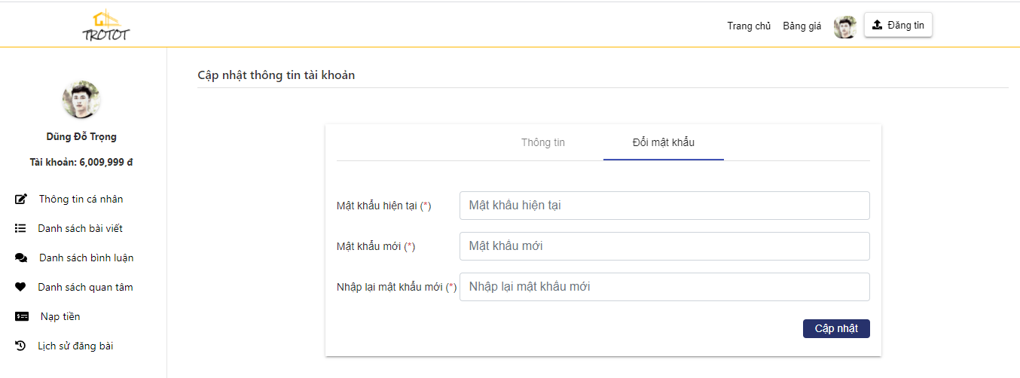

Hình 83: Giao diện đổi mật khẩu

* **Giao diện tạo bài viết**

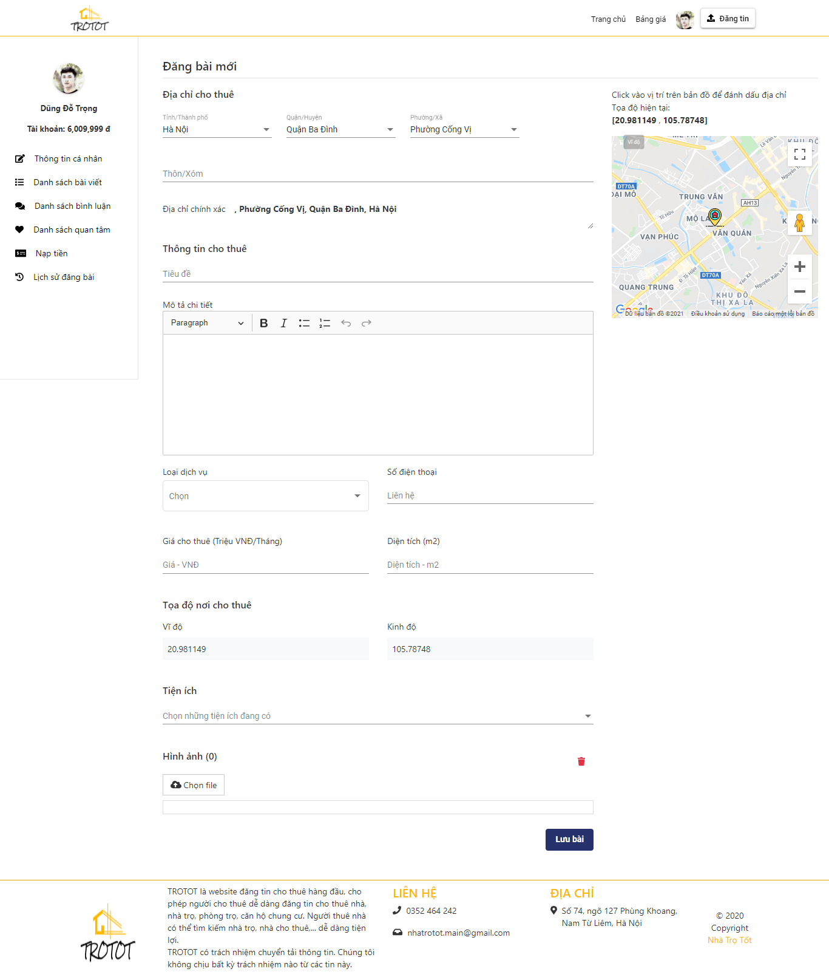

Hình 84: Giao diện tạo mới bài viết

* **Giao diện sửa bài viết**

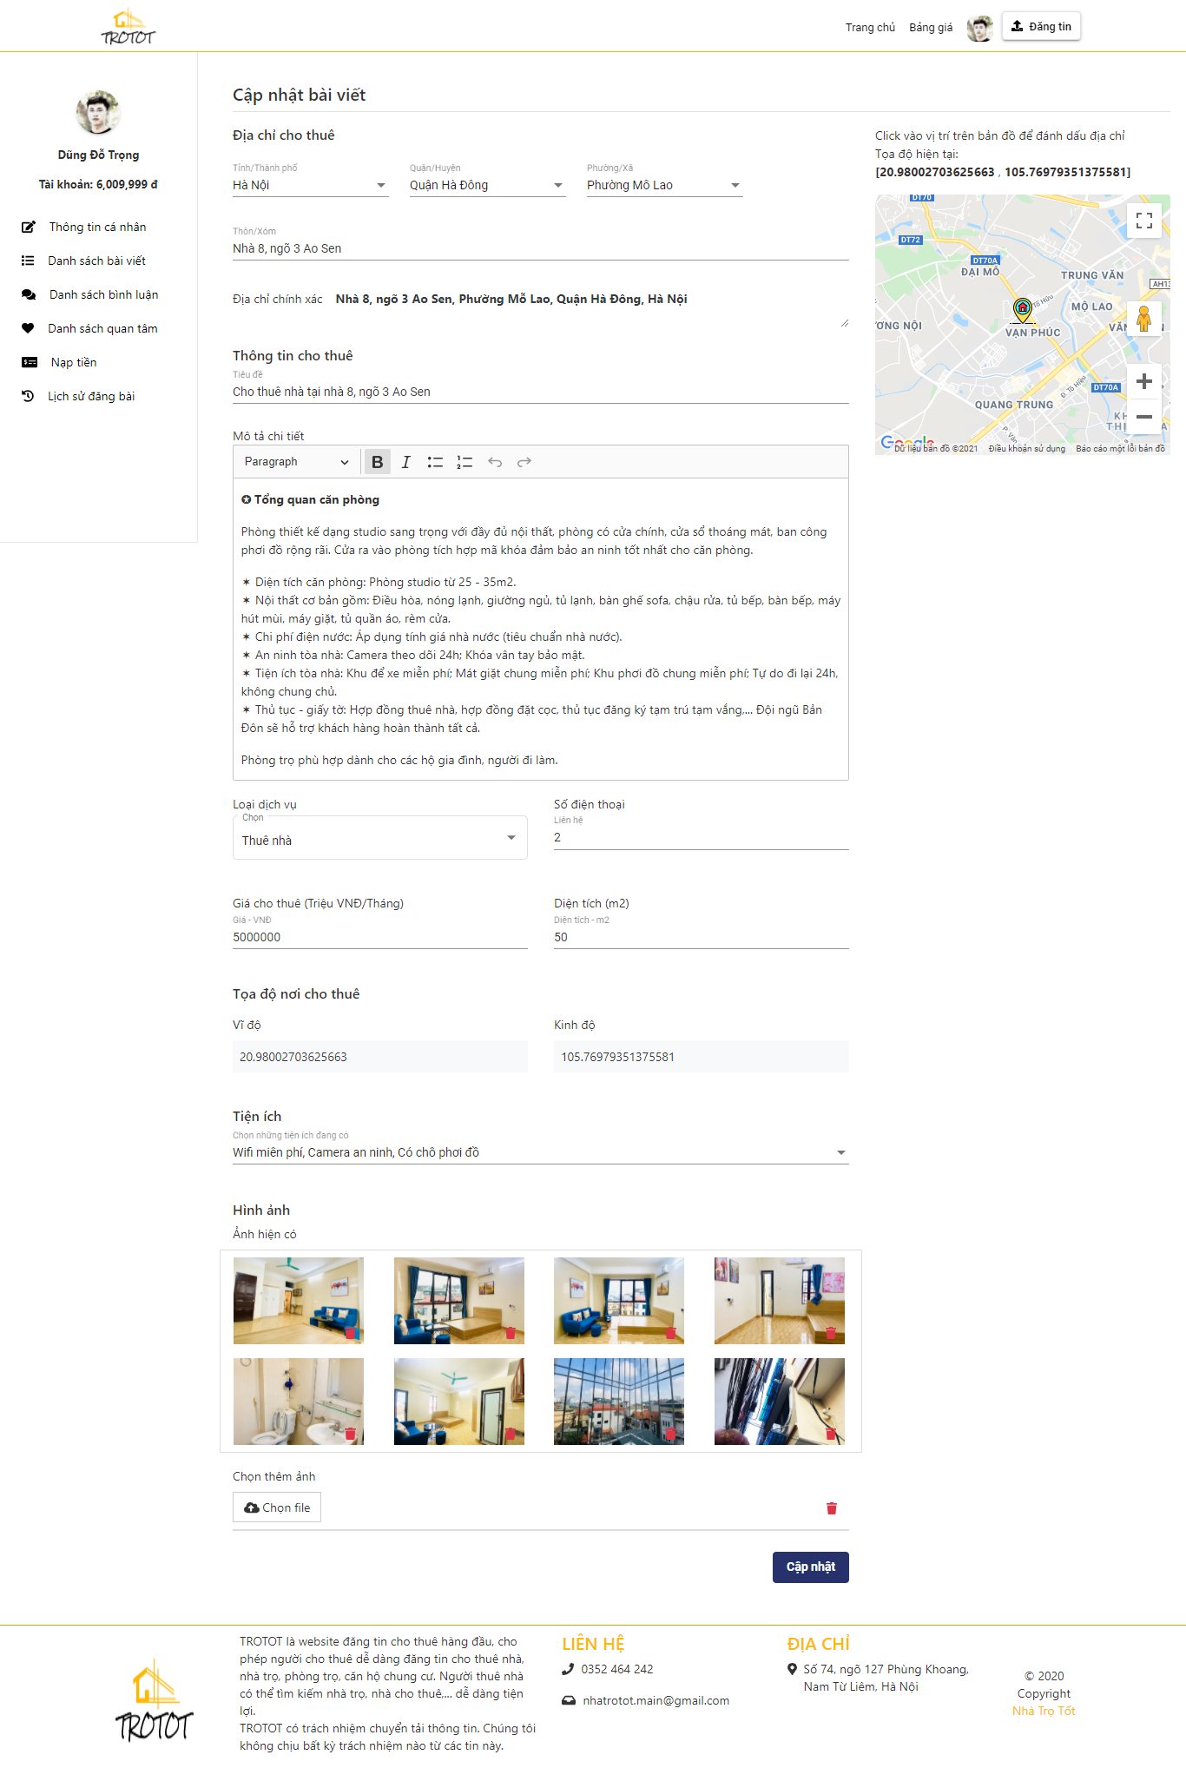

Hình 85: Giao diện sửa bài viết

* **Giao diện đăng bài viết**

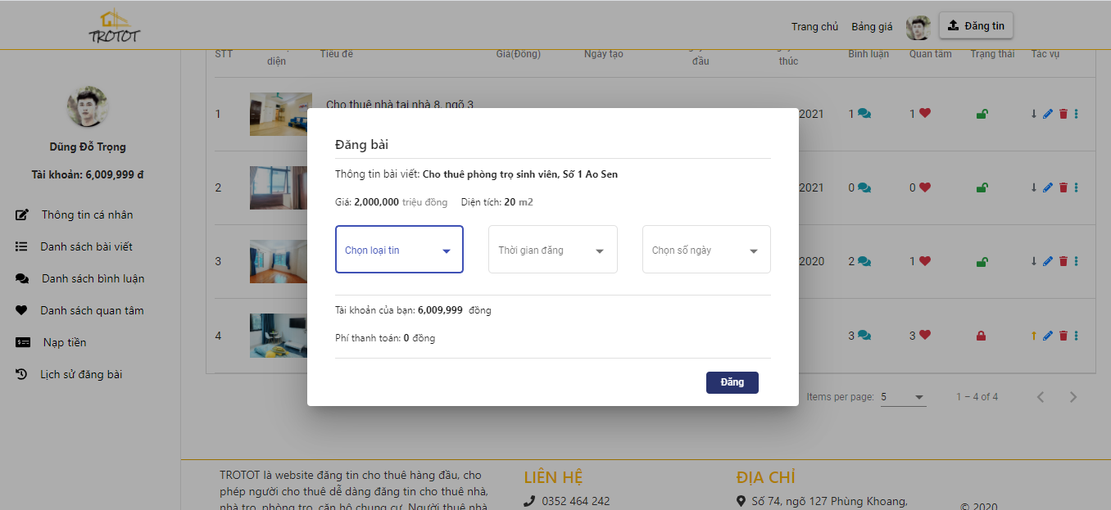

Hình 86: Giao diện đăng bài viết

* **Giao diện quản lý người dùng**

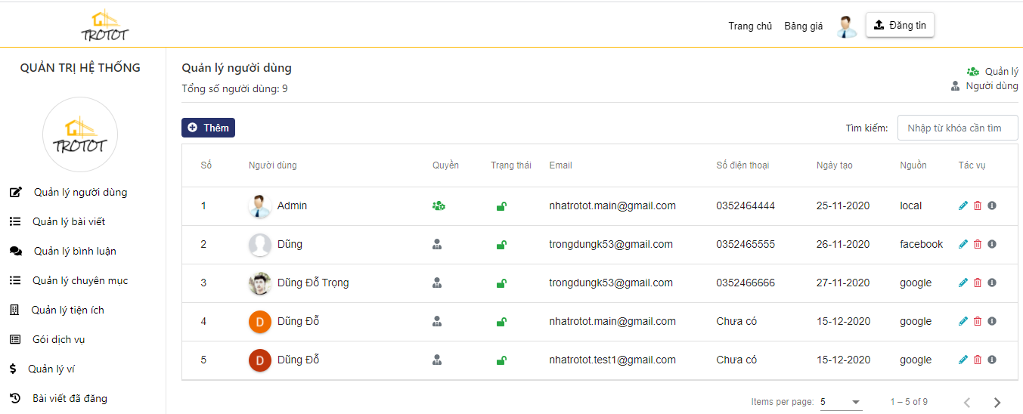

Hình 87: Giao diện quản lý người dùng

* **Giao diện quản lý bài viết**

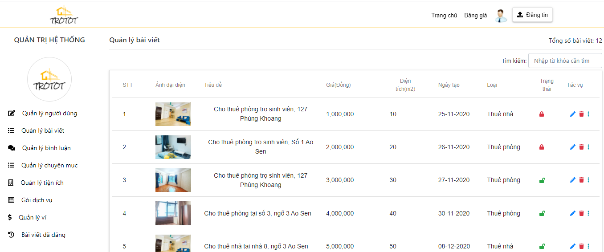

Hình 88: Giao diện quản lý bài viết

* **Giao diện quản lý bình luận**

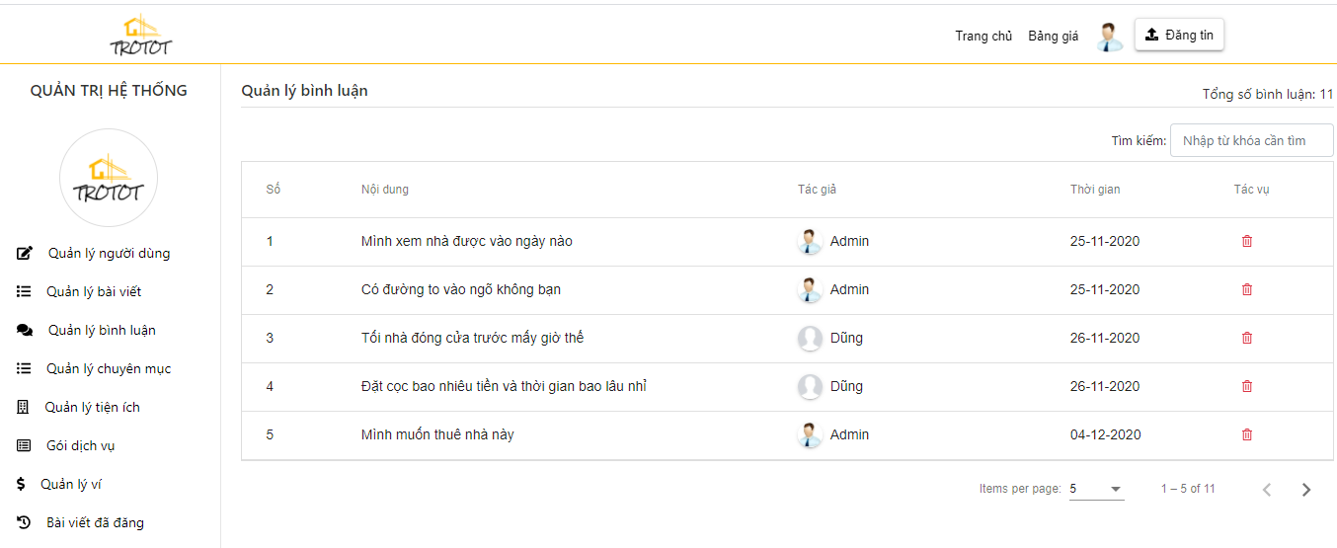

Hình 89: Giao diện quản lý bình luận

* **Giao diện quản lý chuyên mục**

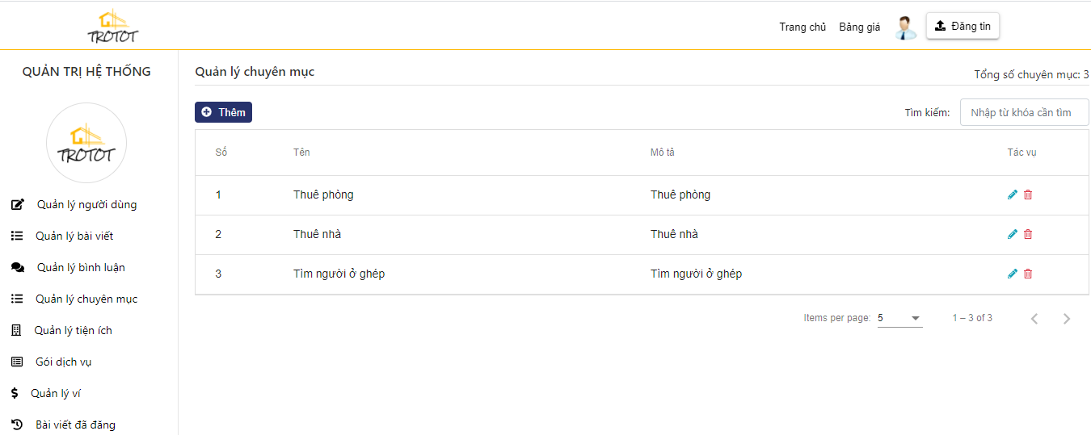

Hình 90: Giao diện quản lý chuyên mục

* **Giao diện quản lý tiện ích**

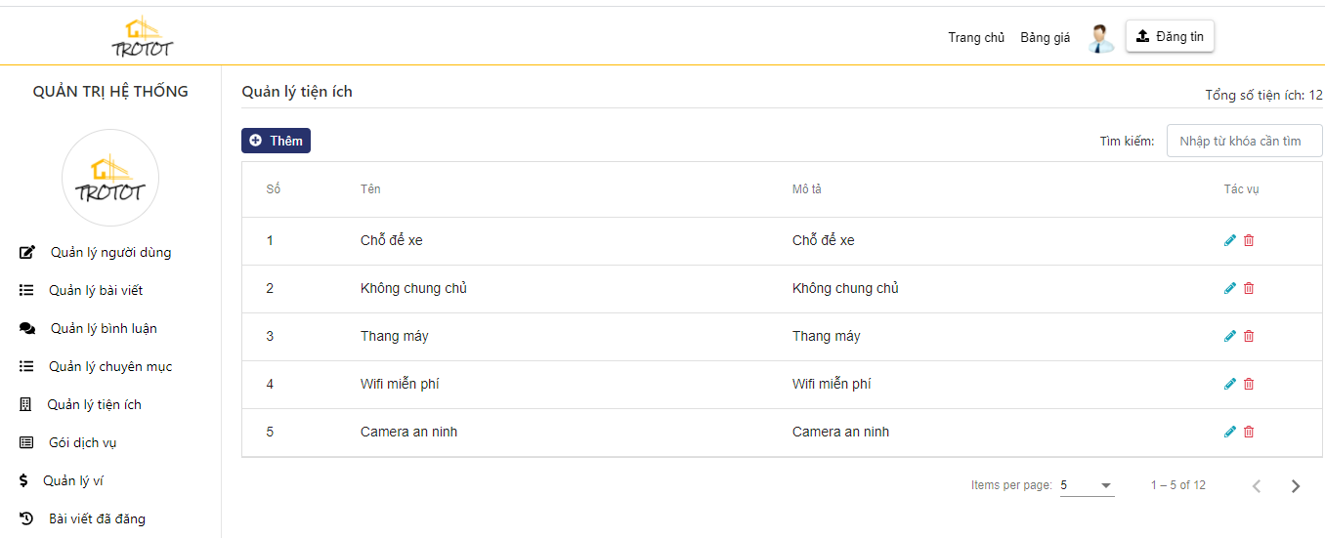

Hình 91: Giao diện quản lý tiện ích

* **Giao diện quản lý gói dịch vụ**

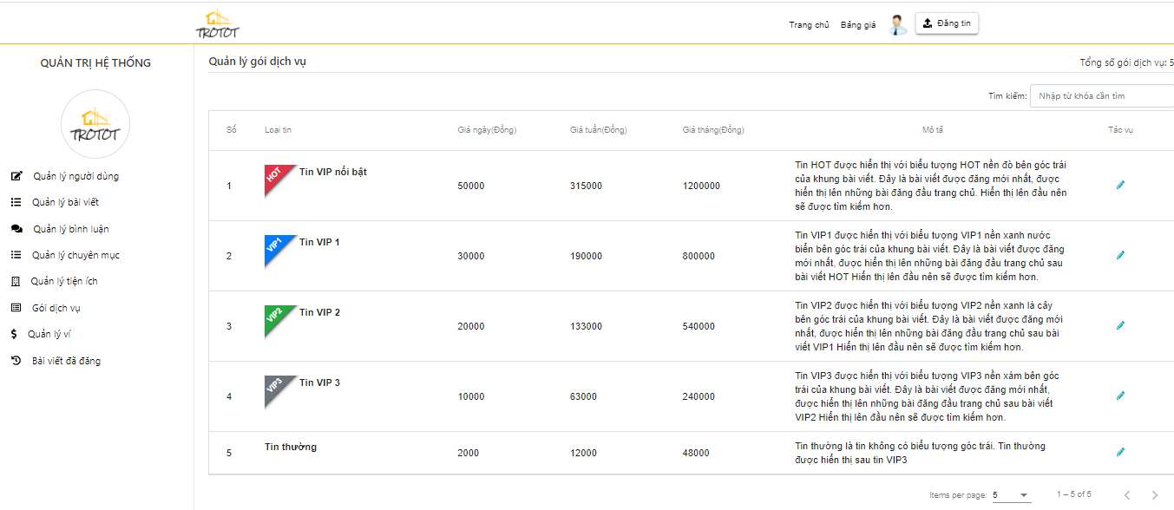

Hình 92: Giao diện quản lý gói dịch vụ

* **Giao diện quản lý ví**

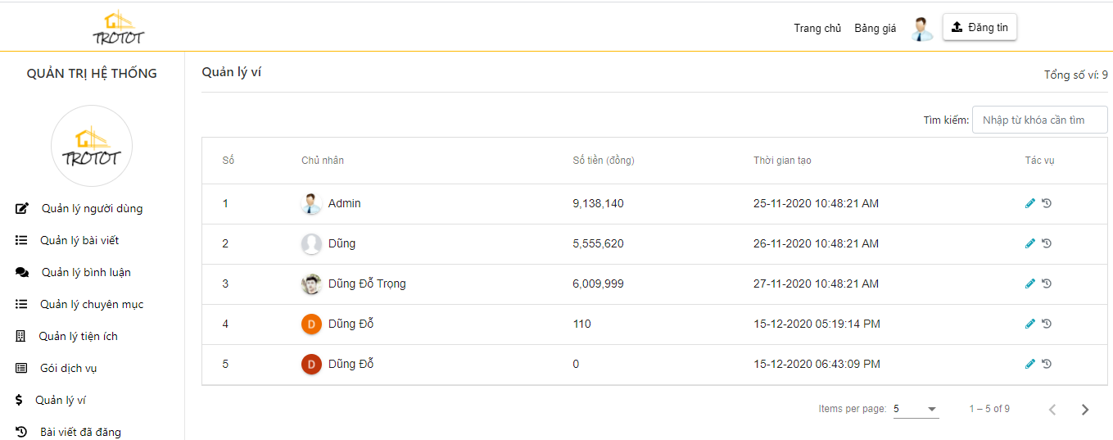

Hình 93: Giao diện quản lý ví

* **Giao diện quản lý bài viết đã đăng**

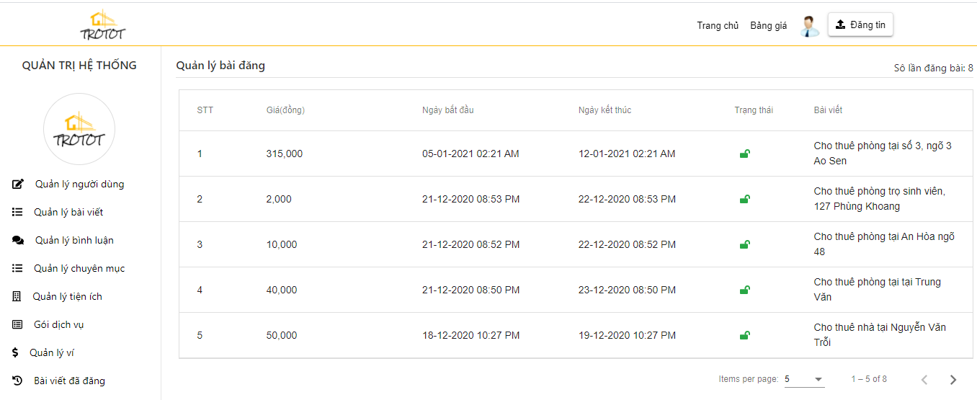

Hình 94: Giao diện quản lý bài đăng

# **: TRIỂN KHAI KIỂM THỬ**

Chương này trình bày những ca kiểm thử chính của hệ thống. Nội dung chủ yếu về dựng các trường hợp xảy ra đưa ra tên chức năng kiểm thử, lỗi gì, phản hồi từ hệ thống, trạng thái ca kiểm thử.

## **Xây dựng ca kiểm thử chính**

Bảng 45: Xây dựng ca kiểm thử chính

|  |  |  |  |  |
| --- | --- | --- | --- | --- |
| **STT** | **Tên chức năng** | **Kiểm tra** | **Hệ thống phản hồi** | **Trạng thái** |
| Người dùng | | | | |
| 1 | Đăng nhập | Bỏ trống trường bắt buộc | Hiển thị cảnh báo không được bỏ trống | Đạt |
| 2 | Đăng nhập | Tên tài khoản hoặc mật khẩu không đúng | Hiển thị cảnh báo tên tài khoản hoặc mật khẩu không đúng | Đạt |
| 3 | Đăng ký | Bỏ trống trường bắt buộc | Hiển thị cảnh báo không được bỏ trống | Đạt |
| 4 | Đăng ký | Tên tài khoản tồn tại | Hiển thị cảnh báo tên tài khoản tồn tại | Đạt |
| 5 | Đăng ký | Email sai định dạng | Hiển thị cảnh báo email sai định dạng | Đạt |
| 6 | Xác thực tài khoản | Bỏ trống trường bắt buộc | Hiển thị cảnh báo tên tài khoản đã tồn tại | Đạt |
| 7 | Xác thực tài khoản | Email sai định dạng | Hiển thị cảnh báo email sai định dạng | Đạt |
| 8 | Xác thực tài khoản | Mã xác thực không đúng | Hiển thị cảnh báo sai mã xác thực | Đạt |
| 9 | Xác thực tài khoản | Xác thực thành công | Hiển thị thông báo xác thực thành công | Đạt |
| 10 | Quên tài khoản | Bỏ trống trường email | Hiển thị cảnh báo không được bỏ trống | Đạt |
| 11 | Quên tài khoản | Lấy tài khoản thành công | Hiển thị thông báo lấy lại thành công | Đạt |
| 12 | Tìm kiếm bài viết | Không thấy bài viết nào | Hiển thị thông báo không có bài viết | Đạt |
| 13 | Xem danh sách bình luận | Không có bình luận nào | Hiển thị thông báo không có bình luận | Đạt |
| 14 | Xóa bình luận | Bấm xóa bình luận | Hiển thị giao diện xác thực xóa | Đạt |
| 15 | Tạo bài viết mới | Bỏ trống các trường bắt buộc | Hiển thị thông báo không bỏ trống | Đạt |
| 16 | Tạo bài viết | Tạo bài viết thành công | Hiển thị thông báo tạo thành công | Đạt |
| 17 | Sửa bài viết | Bỏ trống các trường bắt buộc | Hiển thị thông báo không bỏ trống | Đạt |
| 18 | Sửa bài viết | Sửa bài viết thành công | Hiển thị thông báo sửa thành công | Đạt |
| 19 | Xóa bài viết | Bấm xóa bài viết | Hiển thị giao diện xác thực xóa | Đạt |
| 20 | Đăng bài viết | Bỏ trống các trường bắt buộc | Hiển thị thông báo không bỏ trống | Đạt |
| 21 | Đăng bài viết | Số tiền trong ví không đủ trả phí dịch vụ | Hiển thị thông báo số tiền trong ví không đủ để thực hiện đăng bài với gói dịch vụ | Đạt |
| 22 | Đăng bài viết | Đăng bài thành công | Hiển thị thông báo đăng bài thành công | Đạt |
| 23 | Xem lịch sử đăng bài | Chưa có bài đăng | Hiển thị thông báo chưa có bài đăng nào | Đạt |
| 24 | Cập nhật thông tin cá nhân | Bỏ trống các trường bắt buộc | Hiển thị thông báo không được bỏ trống | Đạt |
| 25 | Cập nhật thông tin cá nhân | Cập nhật thành công | Hiển thị thông báo cập nhật thành công | Đạt |
| 26 | Đổi mật khẩu | Bỏ trống các trường bắt buộc | Hiển thị thông báo không được bỏ trống | Đạt |
| 27 | Đổi mật khẩu | Kiểm tra mật khẩu hiện tại sai | Hiển thị cảnh báo mật khẩu hiện tại sai | Đạt |
| 28 | Đổi mật khẩu | Kiểm tra mật khẩu mới và mật khẩu mới sau khi nhập lại không khớp | Hiển thị cảnh báo nhập lại mật khẩu không khớp | Đạt |
| 29 | Đổi mật khẩu | Đổi mật khẩu thành công | Hiển thị thông báo đổi mật khẩu thành công | Đạt |
| Người quản trị | | | | |
| 1 | Tạo mới người dùng | Bỏ trống các trường bắt buộc | Hiển thị cảnh báo không bỏ trống | Đạt |
| 2 | Tạo mới người dùng | Nhập mật khẩu xác nhận không khớp | Hiển thị cảnh báo mật khẩu xác nhận không khớp | Đạt |
| 3 | Tạo mới người dùng | Số điện thoại không đúng định dạng | Hiển thị cảnh báo số điện thoại không đúng định dạng | Đạt |
| 4 | Tạo mới người dùng | Email không đúng định dạng | Hiển thị cảnh báo email không đúng định dạng | Đạt |
| 5 | Tạo mới người dùng | Tạo mới thành công | Hiển thị thông báo tạo mới thành công | Đạt |
| 6 | Sửa thông tin người dùng | Bỏ trống trường bắt buộc | Hiển thị cảnh báo không bỏ trống | Đạt |
| 7 | Sửa thông tin người dùng | Số điện thoại không đúng định dạng | Hiển thị cảnh báo số điện thoại không đúng định dạng | Đạt |
| 8 | Sửa thông tin người dùng | Email không đúng định dạng | Hiển thị cảnh báo email không đúng định dạng | Đạt |
| 9 | Sửa thông tin người dùng | Sửa thông tin người dùng thành công | Hiển thị thông báo sửa thành công | Đạt |
| 10 | Xóa người dùng | Bấm xóa người dùng | Hiển thị xác nhận xóa | Đạt |
| 11 | Xóa người dùng | Xóa người dùng thành công | Hiển thị thông báo xóa thành công | Đạt |
| 12 | Xem danh sách bài viết | Không có bài viết nào | Hiển thị thông báo không có bài viết nào | Đạt |
| 13 | Xóa bài viết | Bấm xóa bài viết | Hiển thị xác nhận xóa | Đạt |
| 14 | Xóa bài viết thành công | Xóa bài viết thành công | Hiển thị xóa thành công bài viết | Đạt |
| 15 | Xem danh sách bình luận | Không có bình luận nào | Hiển thị thông báo không có bình luận | Đạt |
| 16 | Xóa bình luận | Bấm xóa bình luận | Hiển thị xác nhận xóa | Đạt |
| 17 | Xóa bình luận | Xóa bình luận thành công | Hiển thị thông báo xóa thành công | Đạt |
| 18 | Thêm chuyên mục | Bỏ trống các trường bắt buộc | Hiển thị cảnh báo không bỏ trống | Đạt |
| 19 | Thêm chuyên mục | Thêm chuyên mục thành công | Hiển thị thêm chuyên mục thành công | Đạt |
| 20 | Sửa chuyên mục | Bỏ trống các trường bắt buộc | Hiển thị cảnh báo không bỏ trống | Đạt |
| 21 | Sửa chuyên mục | Sửa chuyên mục thành công | Hiển thị sửa chuyên mục thành công | Đạt |
| 22 | Xóa chuyên mục | Bấm xóa chuyên mục | Hiển thị xác nhận xóa | Đạt |
| 23 | Xóa chuyên mục | Kiểm tra chuyên mục đang sử dụng | Hiển thị không được xóa nếu đang sử dụng | Đạt |
| 24 | Xóa chuyên mục | Xóa chuyên mục thành công | Hiển thị thông báo xóa thành công | Đạt |
| 25 | Thêm tiện ích | Bỏ trống các trường bắt buộc | Hiển thị cảnh báo không bỏ trống | Đạt |
| 26 | Thêm tiện ích | Thêm tiện ích thành công | Hiển thị thêm tiện ích thành công | Đạt |
| 27 | Sửa tiện ích | Bỏ trống các trường bắt buộc | Hiển thị cảnh báo không bỏ trống | Đạt |
| 28 | Sửa tiện ích | Sửa tiện ích thành công | Hiển thị sửa tiện ích thành công | Đạt |
| 29 | Xóa tiện ích | Bấm xóa tiện ích | Hiển thị xác nhận xóa | Đạt |
| 30 | Xóa tiện ích | Kiểm tra tiện ích đang sử dụng | Hiển thị không được xóa nếu đang sử dụng | Đạt |
| 31 | Xóa tiện ích | Xóa tiện ích công | Hiển thị thông báo xóa thành công | Đạt |
| 32 | Sửa thông tin gói dịch vụ | Bỏ trống các trường bắt buộc | Hiển thị cảnh báo không bỏ trống | Đạt |
| 33 | Sửa thông tin gói dịch vụ | Sửa thông tin gói dịch vụ thành công | Hiển thị thông báo sửa thành công | Đạt |
| 34 | Xem danh sách thanh toán | Chưa có thanh toán nào | Hiển thị thông báo chưa có thanh toán | Đạt |
| 35 | Nạp tiền cho ví | Bỏ trống các trường bắt buộc | Hiển thị cảnh báo không bỏ trống | Đạt |
| 36 | Nạp tiền cho ví | Nạp tiền thành công | Hiển thị thông báo nạp tiền thành công | Đạt |
| 37 | Xem lịch sử nạp tiền | Chưa có lần nào tiền nào | Hiển thị thông báo chưa có lịch sử nạp | Đạt |



# **KẾT LUẬN**

* **Kết quả đạt được**

Qua thời gian thực hiện đề tài theo từng bước đã đặt ra như xác định yêu cầu, thu thập thông tin, tìm hiểu nghiệp vụ chuyên môn, phân tích thiết kế, lựa chọn các công nghệ để phát triển, đề tài “Thiết kế và phát triển website cung cấp dịch vụ tìm trọ” đã được hoàn thành.

* Đề tài đã được thực hiện với những nội dung đề ra:
* Khảo sát hiện trạng thuê nhà.
* Xác định được yêu cầu bài toán
* Tiến hành phân tích, thiết kế và xây dựng website phòng trọ
* Xây dựng các ca kiểm thử cơ bản
* Đáp ứng được nhu cầu của người dùng: xem danh sách bài đăng, xem chi tiết bài đăng, tìm kiếm theo nhu cầu. Người dùng có thể trở thành người cho thuê khi đăng ký tham gia hệ thống, thực hiện đăng bài cho thuê, bình luận, quan tâm các bài viết.
* Đáp ứng được các nhu cầu quản trị của người quản trị: quản lý thông tin về người dùng, các bài viết, bình luận, tiện ích, chuyên mục, lịch sử đăng bài, nạp tiền cho người dùng, lịch sử nạp tiền.
* Những kết quả bản thân thu được sau khi thực hiện đề tài:
* Hiểu quy trình phát triển phần mềm cụ thể là website: Trải qua thu thập yêu cầu, phân tích nghiệp vụ, thiết kế, lập trình phát triển, thử nghiệm.
* Tìm hiểu thêm được về các framework và công nghệ hiện nay dành cho việc lập trình website như: Angular, Spring Boot, MySQL. Nắm được cách hoạt động giao tiếp giữa các framework.
* Xây dựng website với sự hỗ trợ của các framework giúp mô hình code được chặt chẽ, dễ dàng cho việc bảo trì, cập nhật để mở rộng, nâng cấp chức năng cho hệ thống.
* **Hạn chế**

Trong thời gian thực hiện đề tài và kiến thức bản thân còn giới hạn nên còn nhiều hạn chế của đề tài chưa kịp thực hiện:

* Chưa tích hợp được quản lý hạn bài đăng tự động theo ngân hàng người dùng liên kết với hệ thống.
* Chưa có thông báo tới tác giả bài viết khi có người dùng tương tác với bài viết như bình luận hay quan tâm bài viết.
* Giao diện chưa được hoàn thiện đẹp.
* **Hướng phát triển**

Trong thời gian tới để hệ thống có thể đi vào hoạt động thì cần tìm hiểu kĩ hơn về thị trường, định giá đúng về các gói dịch vụ sẽ đưa ra để phù hợp với nhu cầu của người đăng bài. Phát triển thêm nhiều chức năng hơn hỗ trợ trực tiếp người thuê sao cho có thể tìm được thông tin mong muốn chính xác nhất. Đặc biệt cần kiểm thử nhiều hơn mới có thể đưa vào hoạt động.

Một số chức năng, hướng phát triển trong thời gian tới:

* Phát triển chatbot hỗ trợ người dùng trả lời câu hỏi người dùng.
* Tính năng gợi ý bài viết có liên quan đến bài viết đang xem.
* Thanh toán dịch vụ liên ngân hàng và hỗ trợ quản lý thời gian đăng bài.
* Giao diện đẹp hơn, thân thiện hơn.

**Trải qua quá trình thực hiện, phát triển đề tài cùng với sự hướng dẫn của ThS.Hoàng Xuân Sơn, em đã tìm hiểu được nhiều hơn về quy trình thực hiện một phần mềm cụ thể là website. Bản thân chưa có kinh nghiệm thực tế trong việc thực hiện phát triển một website và trình độ của bản thân có giới hạn nên không tránh khỏi những sai sót. Em rất mong có được sự góp ý của thầy cô và các bạn.**

# **TÀI LIỆU THAM KHẢO**

**Tiếng Việt:**

1. Trần Đình Quế, Nguyễn Mạnh Sơn, Phân tích thiết kế hệ thống thông tin. 2018.
2. Nguyễn Mạnh Hùng, Slide môn Công nghệ Phần mềm, Học viện Công nghệ Bưu chính Viễn thông.

**Tài liệu tham khảo trên website:**

1. https://angular.io/docs
2. https://spring.io/projects/spring-boot
3. https://mdbootstrap.com/
4. https://www.w3schools.com/